МИНИСТЕРСТВО ОБРАЗОВАНИЯ И НАУКИ РЕСПУБЛИКИ КАЗАХСТАН ОУ «АЛМАТЫ МЕНЕДЖМЕНТ УНИВЕРСИТЕТ»

УДК 330.190.2 На правах рукописи

ТУЛЕПБАЕВА ГУЛЬЖАН СОВЕТОВНА

Человеческий потенциал как фактор устойчивости предприятия

8D04102 - «Деловое администрирование»

Диссертация на соискание степени
доктора делового администрирования

Отечественный научный консультант:
к.э.н., Acting Associate Professor
Рахимбекова Ж.С.

Научный консультант:
DBA, Кадирбергенова А.Ж.

Республика Казахстан
Алматы, 2022

СОДЕРЖАНИЕ

НОРМАТИВНЫЕ ССЫЛКИ…………………………………………………………………… | 3
ОПРЕДЕЛЕНИЯ …………………………………………………………………………………. | 5
ОБОЗНАЧЕНИЯ И СОКРАЩЕНИЯ………………………………………………………….. | 7
ВВЕДЕНИЕ ……………………………………………………………………………………... | 8
- ТЕОРЕТИКО-МЕТОДОЛОГИЧЕСКИЕ АСПЕКТЫ ЧЕЛОВЕЧЕСКОГО ПОТЕНЦИАЛА КАК ФАКТОРА УСТОЙЧИВОСТИ ПРЕДПРИЯТИЯ …………….  - Сущность человеческого потенциала: понятия, задачи, компоненты……………………………………………………………………………….  - Особенности человеческого потенциала в системе факторов устойчивости предприятия ………………………………………………………………………………  - Зарубежный опыт формирования человеческого потенциала в системе здравоохранения………………………………………………………………………… | 15  15  27  34
- ИССЛЕДОВАНИЕ ПРАКТИКИ ФОРМИРОВАНИЯ И РАЗВИТИЯ ЧЕЛОВЕЧЕСКОГО ПОТЕНЦИАЛА В МЕДИЦИНСКИХ ОРГАНИЗАЦИЯХ РЕСПУБЛИКИ КАЗАХСТАН ……………………………………………………………  - Обзор современного состояния системы здравоохранения Казахстана в контексте устойчивого развития ………………………………………………………………….  - Анализ человеческого потенциала медицинских организаций ……………………..  - Исследования степени развития человеческого потенциала в медицинских организациях……………………………………………………………………………… | 45  45  55  67
- СОВЕРШЕНСТВОВАНИЕ ЧЕЛОВЕЧЕСКОГО ПОТЕНЦИАЛА МЕДИЦИНСКИХ ОРГАНИЗАЦИЙ КАК ФАКТОРА УСТОЙЧИВОСТИ ПРЕДПРИЯТИЙ КАЗАХСТАНА ………………………………………………..………..  - Разработка проекта мероприятий по совершенствованию человеческого потенциала медицинских организаций ………………………………….……………..  - Предложения по повышению уровня человеческого потенциала в аспекте устойчивости медицинских организаций ……………………………………………… | 94  94  113
ЗАКЛЮЧЕНИЕ …………………………………………………………………………………. | 127
СПИСОК ИСПОЛЬЗОВАННОЙ ЛИТЕРАТУРЫ …………………………………………. | 133
ПРИЛОЖЕНИЯ …………………………………………………………………………………. | 146

НОРМАТИВНЫЕ ССЫЛКИ

В настоящей диссертации использованы ссылки на следующие нормативные акты и стандарты:
Кодекс Республики Казахстан от 7 июля 2020 года № 360-VI ЗРК «О здоровье народа и системе здравоохранения» (ред. от 01.07.2021);
Постановление Правительства РК от 12 декабря 2017 г. № 827 «Об утверждении Государственной программы "Цифровой Казахстан"»;
Постановление Правительства РК от 5 апреля 2018 г. № 166 «О вопросах создания некоммерческого акционерного общества «Казахский национальный медицинский университет имени С.Д. Асфендиярова»;
Постановление Правительства РК от 15 октября 2018 г. № 634 «Об утверждении Государственной программы развития здравоохранения Республики Казахстан «Денсаулық» на 2016–2019 годы»;
Постановление Правительства РК от 26 декабря 2019 г. № 982 «Об утверждении Государственной программы развития здравоохранения Республики Казахстан на 2020–2025 годы»;
Постановление Правительства РК от 27 декабря 2019 г. № 990 «Об утверждении Государственной программы развития регионов на 2020-2025 годы»;
Постановление Правительства РК от 12 октября 2021 г. № 726 «Об утверждении национального проекта «Качественное образование "Образованная нация"» на 2021-2025 годы;
Приказ Министра здравоохранения РК от 4 апреля 2020 г. № ҚР ДСМ-28/2020 «О некоторых вопросах финансовой поддержки работников системы здравоохранения, задействованных в противоэпидемических мероприятиях в рамках борьбы с коронавирусом COVID-19» (зарегистрирован в Реестре государственной регистрации нормативных правовых актов под № 20304) (утратил силу);
Приказ Министра здравоохранения РК от 19 августа 2020 г. № ҚР ДСМ-97/2020 «О внесении изменений и дополнения в приказ Министра здравоохранения Республики Казахстан от 4 апреля 2020 года № ҚР ДСМ-28/2020 «О некоторых вопросах финансовой поддержки работников организаций здравоохранения, задействованных в противоэпидемических мероприятиях в рамках борьбы с коронавирусом COVID-19» (зарегистрирован в Реестре государственной регистрации нормативных правовых актов под № 21116) (утратил силу);
Приказ Министра здравоохранения Республики Казахстан от 15 декабря 2020 года № ҚР ДСМ-274/2020 «Об утверждении правил проведения сертификации специалиста в области здравоохранения, подтверждения действия сертификата специалиста в области здравоохранения, включая иностранных специалистов, а также условия допуска к сертификации специалиста в области здравоохранения лица, получившего медицинское образование за пределами Республики Казахстан»;
Приказ Министра здравоохранения РК от 26 августа 2021 г. № ҚР ДСМ-93 «О внесении изменений в приказ Министра здравоохранения Республики Казахстан от 4 апреля 2020 года № ҚР ДСМ-28/2020 «О некоторых вопросах финансовой поддержки работников организаций здравоохранения, задействованных в противоэпидемических мероприятиях в рамках борьбы с коронавирусом COVID-19»;
Приказ Министерства здравоохранения Республики Казахстан № ҚР ДСМ-304/2020 от 21 декабря 2020 года «Об утверждении положений о клинической базе, клинике организации образования в области здравоохранения, университетской больнице, базе резидентуры, интегрированном академическом медицинском центре и требований, предъявляемых к ним».

ОПРЕДЕЛЕНИЯ

В настоящей диссертации применяют следующие термины с соответствующими определениями:

Вовлеченность | качественная особенность персонала, выражающаяся в положительном, уважительном и одобряющем отношении к компании, ее деятельности, руководителям, принятии и согласии с целями и миссией компании, понимании значимости своего вклада в ее развитие (авт.).
Потенциал | активы, резервы, источники, которые доступны и могут быть мобилизованы, активированы для достижения определенной цели, реализации плана, решения какой-либо проблемы; возможности личности, общества и государство в определенной сфере [1].
Социальная устойчивость предприятия | один из комплексных параметров устойчивого развития бизнеса, который предполагает состояние внутреннего динамического равновесия внутренних взаимоотношений при ведении предпринимательской деятельности в условиях воздействия системы внешних и внутренних социальных факторов [2].
Устойчивость | принятие бизнес-стратегий и мероприятий, которые удовлетворяют потребности предприятия и его заинтересованных сторон сегодня, одновременно защищая, поддерживая и улучшая человеческие и природные ресурсы, которые потребуются в будущем [3].
Устойчивое развитие предприятия | его возможность двигаться в направлении стратегической цели, сохраняя стабильное положение на рынке и возможность развития даже при неблагоприятном влиянии ряда факторов.
Человеческие ресурсы | понятие, характеризующее с качественной, содержательной стороны кадровый состав или весь персонал предприятия (фирмы, учреждения, организации) [4].
Человеческий капитал | способность производить предметы и услуги. Стоимость человеческого капитала является просто ценой производительных способностей, умноженной на количество этих способностей» [5]; формируется за счет инвестиций в человека (обучение, подготовка на производстве, расходы на здравоохранение, миграцию, поиск информации о ценах и т.д.) [6].
Человеческий потенциал | совокупность имеющихся и приобретаемых способностей человека для перспективной реализации в процессе трудовой деятельности и возможности их дальнейшего совершенствования. (авт.)

ОБОЗНАЧЕНИЯ И СОКРАЩЕНИЯ

В настоящей диссертации применяются следующие обозначения и сокращения:

АО | Акционерное общество
ВОП | врачи общей практики
ЕАЭС | Евразийский экономический союз
ЕС | Европейский союз
ИС | информационная система
ИЧР | Индекс человеческого развития
МО | медицинская организация
МНЭ РК | Министерство национальной экономики Республики Казахстан
НАО «КазНМУ» | Некоммерческое акционерное общество «Казахский национальный медицинский университет имени С.Д. Асфендиярова»
ООН | Организация Объединенных Наций
ОЭСР | Организация экономического сотрудничества и развития
ППС | профессорско-преподавательский состав
РФ | Российская Федерация
РК | Республика Казахстан
СИЗ | средства индивидуальной защиты
СНГ | Содружество Независимых Государств
HRM | Humanresourcemanagement- Управление человеческими ресурсами
HPM | Humanpotentialmanagement - Управление человеческим потенциалом

ВВЕДЕНИЕ

Актуальность темы исследования. Одной из важнейших задач современного государства и общества является как можно более полное раскрытие человеческого потенциала общества. В этих целях правительства большинства стран разрабатывают концепции, стратегии, планы, направленные на развитие науки, образования, здравоохранения, культуры, спорта, повышение качества жизни населения. О значимости развития человеческого потенциала говорит тот факт, что в рамках Программы развития ООН с 1990 года публикуются отчеты об Индексе человеческого развития (ИЧР), где учитываются три основных показателя: ожидаемая продолжительность жизни, уровень грамотности населения и уровень жизни (Валовый национальный доход (ВНД) по паритету покупательской способности на душу населения. Тем не менее, на уровне отдельных регионов и субъектов экономической деятельности значимость развития человека не всегда осознается в должной мере руководством регионов, владельцами бизнеса и менеджерами. Предприниматели зачастую рассматривают человека всего лишь как «ресурс», который позволяет увеличивать прибыль.
В рамках своей деятельности любая экономическая организация должна эффективно использовать все свои средства производства, которыми она обладает, с точки зрения наиболее полного использования производственных мощностей, высокого качества продукции и получения прибыли. При этом сотрудники предприятия являются ключевым фактором развития. Чтобы по-настоящему оценить устойчивость предприятия, в первую очередь, необходимо знать его человеческий потенциал развития. Но здесь возникают вопросы методологического характера: что такое устойчивость предприятия; какую роль играет человеческий потенциал в устойчивости предприятия; как объективно измерить человеческий потенциал предприятия и другие. Проблема усложняется ускоренной цифровизацией экономики и социальной сферы. Хотя автоматизация, информатизация, а сейчас цифровизация, существенно сократили участие человека в некоторых производственных процессах, ни на одном этапе развития человечества не было замечено экономического процесса, который мог бы заменить человеческий вклад. Напротив, участие человека становится все более существенным по мере того, как человек создает и производит новую технику, технологии и продукцию, необходимую для удовлетворения своих разнообразных потребностей. Человеческий потенциал - это динамический фактор, который посредством работы приводит в действие другие факторы, играющие решающую роль в экономическом процессе.
Особую актуальность проблематика развития человеческого потенциала приобрела с 2020 года в отрасли здравоохранения с внезапно возникшей сложной эпидемиологической ситуацией с COVID-19, вызвавшей высокую заболеваемость и смертность медицинских работников, появление страха и нежелания работать в клиниках, что усугубило отток специалистов из системы здравоохранения. На медицинских работников оказалась возложена особая миссия – обязанность лечить пациентов, несмотря на тяжесть инфекционного заболевания, вплоть до летального исхода. Ситуация в отрасли изменилась в худшую сторону, когда выяснилось, что системы здравоохранения многих стран оказались не готовы к массовому потоку пациентов, а нагрузка на медицинский персонал увеличилась в разы.
Все эти проблемы в совокупности обуславливают необходимость более глубокого и всестороннего исследования человеческого потенциала в современных медицинских организациях как фактора их устойчивости.
Степень изученности темы исследования
Впервые научный интерес к вопросам развития человека труда обозначился в работах А. Смита, В. Петти, А. Пигу, Д. Риккардо, К. Маркса. В начале ХХ века данная проблематика нашла отражение в экспериментах и работах Ф. Тейлора, Г. Форда, Э. Мейо и их последователей.
Социально-экономические факторы повышения производительности труда с точки зрения человеческого фактора рассматривались в фундаментальных трудах Дж. Адамса, М. Вебера, Д. МакГрегора, Д. МакКлелланда, Г. Минцберга, В. Оучи, Т. Парсонса, С.А. Шапиро, Л. Яккока, С. Янга и других авторов.
Теоретические основы исследования человеческого потенциала были заложены У. Джемсом, Я. Морено и А. Маслоу. У. Джемс разработал программу исследований потенциальных возможностей человека, где предусматривалась разработка методов, предназначенных для стимулирования эффективной деятельности. Я. Морено – представитель социометрического направления в изучении малых групп. А. Маслоу является основателем психологического подхода к человеческому потенциалу, создав концепцию «пиковых переживаний» – такого состояния человека, при котором актуализируются его возможности. В 1960–1970-е гг. в США возникло движение за человеческий потенциал (Human Potential Movement), которое выразилось в создании «центров роста» (the growth center), где практиковались различные методы активизации «пиковых переживаний» и «жизненных сил» (LifeForces).
К проблеме развития человеческого капитала и потенциала в рамках различных социально-экономических систем обращались такие авторы, как Дж. Барни, Т. Беккер, Д. Белл, М. Блауг, С. Боулс, П. Бурдье, М. Вудхолл, Дж. Кендрик, Р. Лэйард, Ф. Махлуп, Г. Псахаропулос, Э. Тоффлер, Л. Туроу, Ф. Уэлч,Т. Шульц и многие другие.
В российской науке концептуальными вопросами совершенствования человеческого потенциала, капитала и ресурсов занимались А.Г. Агамбегян, Р.И. Акьюлов, И.А. Алешковский, Н.М. Арсентьева, Н.М. Баранова, А.О. Вереникин. Е. В. Давыдов, А. А. Давыдова, А.Б. Докторович, О.И. Иванов, З.И. Калугина,А.Н. Кузьмин, Т.Л. Лукьянчикова, И.В. Соболева, Б.Г. Юдин и другие. Б.Г. Юдин, например, предложил включить в структуру человеческого потенциала: здоровье (телесное и духовное), обеспечивающее общую жизнеспособность человека; готовность к семейной жизни и воспитанию детей; знания и квалификацию; адаптированность к социальной инфраструктуре; культурно-ценностные ориентации и психологическую компетентность.
В казахстанской науке в основном проводились исследования теоретических и практических аспектов состояния и развития человеческого капитала. Определенный вклад в разработку этих вопросов применительно к казахстанскому обществу внесли научные труды и публикации А.О. Абдрахмановой, З.А. Байгожиной, Ф.А. Бимурзаевой, Ж.К. Бурибаевой, Е. Кокчебаева, Г. Жакуповой, А.А. Кузековой, А.А. Легостаевой, Б.К. Джазыкбаевой, А.Б. Майдыровой, Б.С. Омирбаевой и других авторов.
Вместе с тем, теоретические и методологические аспекты совершенствования человеческого потенциала медицинских организаций как фактора их устойчивости практически не исследованы. Комплексных оценок состояния человеческого потенциала в отраслевом разрезе в Казахстане не проводилось. На данный момент процессы, происходящие в медицинских организациях Казахстана в условиях цифровизации отрасли здравоохранения и пандемии COVID-19 практически не осмыслены, имеющийся методический инструментарий не в полной мере учитывает современные реалии, в том числе высокую нагрузку на медицинских работников из-за пандемии коронавируса, проблему профессионального «выгорания» и ряд других, что актуализирует тему, выбор цели, задач, предмета и объекта исследования.
Целью диссертационного исследования является разработка рекомендаций по повышению уровня человеческого потенциала как фактора устойчивого развития медицинских организаций.
Цель исследования обусловила постановку и решение в диссертации следующих научных задач:
- раскрыть сущность человеческого потенциала: основные понятия, задачи и особенности;
- рассмотреть зарубежный опыт формирования человеческого потенциала в системе здравоохранения.
- провести обзор современного состояния системы здравоохранения Казахстана в контексте устойчивого развития и проанализировать человеческий потенциал в медицинских организациях.
- исследовать степень развития человеческого потенциала в медицинских организациях.
- разработать проект мероприятий по совершенствованию человеческого потенциала медицинских организаций.
- выработать предложения по повышению уровня человеческого потенциала в аспекте устойчивости медицинских организаций.
Объекты исследования: человеческий потенциал медицинских организаций НАО «КазНМУ им. С.Д. Асфендиярова (Университетская клиника и АО «НИИКиВБ»).
Предмет исследования - организационно-экономические отношения, возникающие в процессе совершенствования человеческого потенциала как фактора устойчивости предприятия.
Гипотеза исследования состоит из предположения, что человеческий потенциал в системе здравоохранения является фактором устойчивости медицинских организаций.
Теоретической и методологической базой диссертации послужили научные труды, теоретико-методологические разработки и актуальные публикации зарубежных и отечественных ученых по вопросам оценки и совершенствования человеческого потенциала организаций.
Методы исследования: сравнения, наблюдения, экономико-статистический метод, метод экспертного опроса, метод мозгового штурма, маркетинговые исследования.
Научная новизна исследования заключается в следующем:
- разработана авторская методика определения степени удовлетворенности человеческого потенциала по принципу «360 градусов» в сфере здравоохранения;
- обоснованы рекомендации по совершенствованию человеческого потенциала медицинских организаций на основе разработанной «Дорожной карты» для достижения устойчивости в целом.
Положения диссертации, выносимые на защиту:
1. Человеческий потенциал определяется как совокупность имеющихся и приобретаемых способностей человека для перспективной реализации в процессе трудовой деятельности и возможности их дальнейшего совершенствования, включает в себя шесть ключевых компонентов: потенциал здоровья, трудовой потенциал, интеллектуальный потенциал, потенциал культуры, организационно-предпринимательский потенциал, инновационный потенциал.
В диссертации предложен авторский подход к оценке состояния человеческого потенциала организации. В работе обосновано, что человеческий потенциал выступает одним из ключевых факторов устойчивости экономических субъектов, в особенности медицинских организаций в силу специфики труда медицинских работников. В пользу повышения роли человеческого потенциала как фактора устойчивости современных организаций свидетельствуют ряд обстоятельств: процесс цифровизации экономики, меняющий требования со стороны работодателей к образованию, компетенциям, знаниям и навыкам сотрудников, и как следствие возрастающая конкуренция на рынке труда; повышение требований к коммуникативным навыкам, лояльности, эмоциональной устойчивости и стрессоустойчивости; заинтересованность работодателей в поиске, привлечению и удержанию высококвалифицированных и талантливых сотрудников; ориентация работодателей на привлечение специалистов, ведущих здоровый образ жизни.
2. Анализ человеческого потенциала медицинских организаций, проведенный по авторской методике. Анализ позволил выявить особенности общего состояния человеческого потенциала в медицинских организациях.
В результате опроса медицинских работников было установлено, что положительную оценку по желаемому уровню условий работы выставило большинство сотрудников клиник, при этом наличие средней и отрицательной оценки по удовлетворенности условиями труда свидетельствует о существующих проблемах. Преимущественные отзывы о нормативном времени свидетельствуют о необходимости пересмотреть неэффективное время приемов для создания рационального режима работы медицинских специалистов. Актуальность полученных данных подкрепляется отзывами пациентов, показывая уровень образованности и потенциальную поддержку в отношении медицинских услуг.
Неоднозначные данные опроса по программам цифровизации и продолжающимся бумажным документооборотом в медицинских организациях позволяют выявить существующие недостатки в организационном управлении медицинских процессов, влияющих на качество медицинской помощи и непосредственно на пациента. Достаточно большой процент положительных ответов и удовлетворительное личное отношение специалистов к дистанционной системе предоставления медицинских услуг показывает возможность и желание сотрудников двигаться в сторону развития, повышать качество услуг, влиять на удовлетворенность пациентов, подтверждая свою лояльность к предприятию. При этом, 88,2 % положительных ответов пациентов полезности информационной медицинской системы клиник свидетельствует о необходимости дальнейшего развития цифровизации услуг в клинике.
Наличие достаточной доли средних отзывов по уровню коммуникации показывает востребованность упрощения организационных структур в медицинских организациях и способов взаимодействия между сотрудниками и руководством, что повлияет на качество работы каждого и клиники в целом. Удовлетворенность оплатой труда менее 50 % требует проведения аналитики действующего положения об оплате сотрудников, системы начислений по различным категориям специалистов, информирования и привлечения специалистов к возможной интеграции по образовательным программам для повышения финансовой мотивации.
Значительная доля медицинских специалистов, положительно оценивающих результат своей деятельности в данных клиниках, свидетельствует о возможности плодотворно работать, получая максимальное удовлетворение. 94,1 % положительных ответов пациентов подтверждают готовность участия в обратной связи, направленной на продуктивность и качество медицинских услуг.
Выявленные факты позволяют предположить, что сотрудники медицинских организаций имеют возможность плодотворно работать и получать максимальное удовлетворение. На основе анализа результатов исследования можно констатировать, что человеческий потенциал медицинских организаций является фактором их устойчивости.
3. Автором разработан проект мероприятий «Дорожная карта», целью которого является совершенствование механизма управления и развития человеческого потенциала. Внедрение в практику медицинских организаций новой модели взаимодействия с организацией образования будет направлено на повышение устойчивости предприятий в период пандемийного кризиса и в будущем. Проект, предлагая авторский подход, нацелен на повышение имиджа работодателя, удержания высококвалифицированных сотрудников путем более эффективной реализации их личностного и профессионального потенциала.
Проект содержит семнадцать организационных мероприятий. Реализация данных мероприятий позволит создать условия для успешной коллаборации специалистов практической медицины и образования, эффективной реализации их личностного и профессионального потенциала, что, в свою очередь, приведет к повышению качества медицинских услуг, создаст благоприятные условия для образования и проведения научных исследований.
Повышение качества персонала и предоставляемых населению медицинских услуг, улучшит физическое и психоэмоциональное состояние сотрудников, существенно повысив общую устойчивость медицинских организаций.
4. На основе результатов проведенного исследования для медицинских организаций предложены рекомендации:
- использование разработанной авторской методики определения степени удовлетворенности человеческого потенциала в практической деятельности.
Данная методика имеет положительные характеристики в виде:
- испытанности/проверенности в период Пандемии COVID-19, позволяющей выявлять сложности, отслеживать динамику изменений человеческого потенциала в пандемийный период и вне;
- способности определять степень удовлетворенности человеческого потенциала по принципу «360 градусов»: сотрудников медицинских организаций и пациентов.
Полезность внедрения методики анкетирования заключается в системном подходе определения роли человеческого потенциала как фактора устойчивости медицинской организации и реализации направлений по совершенствованию управления человеческим потенциалом.
Регулярное использование методики опроса на предприятии предусматривает организацию структурного подразделения «Управление человеческим потенциалом» для непрерывного управления жизненным циклом сотрудников, позволяющей обнаруживать и идентифицировать проблемы, осуществлять анализ полученных данных и разработку перспективных предложений. «Управление человеческим потенциалом» создаст новый вид отношений, в соответствии с которым в центре внимания будет человек и активизация его скрытой энергии.
Следующей рекомендацией для медицинских организаций будет внедрение Проекта «Дорожная карта» по совершенствованию человеческого потенциала для повышения устойчивости в период пандемийного кризиса и в будущем.
Проект нового формата включает направления по созданию условий для успешной клинической и академической коллаборации путем:
- участия специалистов медицины в образовательном процессе;
- привлечения специалистов образования в клиническую практику;
- создания практикоориентированных условий для молодого поколения специалистов;
- эффективной реализации личностного и профессионального потенциала сотрудников в повышении качества образовательных программ, научных исследований и медицинской помощи.
Реализация направлений Проекта «Дорожная карта» позволит создать комфортный психологический климат в организации, повысит вовлеченность сотрудников в деятельность предприятия, улучшит профессиональный уровень специалистов, привлечет новых молодых сотрудников через интеграцию образования в практическое здравоохранение, для совершенствования человеческого потенциала медицинских организаций в период пандемии COVID-19 и в перспективе.
Практическая ценность полученных результатов диссертации состоит:
- в эмпирической оценке состояния человеческого потенциала медицинских организаций (Университетской клиники НАО «КазНМУ» и АО «НИИКиВБ») в период пандемии COVID-19;
- результаты исследования могут быть применимы в вопросах менеджмента здравоохранения;
- авторская методика определения степени удовлетворенности человеческого потенциала может быть использована в работе медицинских организаций;
- возможность практического использования разработанного Проекта мероприятий «Дорожная карта» по совершенствованию человеческого потенциала в медицинских организациях для повышения устойчивости на текущий момент и на перспективу.
Полученные результаты научного исследования легли в основу проекта «Дорожная карта», подтвержденного актами внедрения в «Университетской клинике НАО «КазНМУ», АО «Научно-исследовательском институте кардиологии и внутренних болезней», АО «Национальном научном центре хирургии им. А.Н. Сызганова», АО «Научном центре педиатрии и детской хирургии», АО «Казахском научно-исследовательском институте онкологии и радиологии», АО «Научном центре акушерства, гинекологии и перинатологии».
Структура диссертации. Работа состоит из Введения, трех глав, включающих восемь разделов, Заключения, Списка использованных источников, включающего 172 наименований, и трех приложений. Диссертация изложена на 155 страницах машинописного текста.

1.ТЕОРЕТИКО-МЕТОДОЛОГИЧЕСКИЕ АСПЕКТЫ ЧЕЛОВЕЧЕСКОГО ПОТЕНЦИАЛА КАК ФАКТОРА УСТОЙЧИВОСТИ ПРЕДПРИЯТИЯ

1.1 Сущность человеческого потенциала: понятия, задачи, компоненты
Несмотря на большой корпус научных исследований, посвященных изучению человеческого потенциала, среди ученых отсутствует единство в определении данного понятия, его основных компонентов и факторов развития. К исследованию человеческого потенциала применялись многочисленные и разнообразные научные подходы. Его сущность исследуется в фокусе таких наук, как философия, экономика, социология, психология, биология, медицина, политология, культурология и ряде других. В литературе на рассматриваемую тему прослеживается использование различных смежных научных категорий: «человеческий капитал», «человеческий фактор», «человеческие ресурсы», «человеческие активы», «трудовой потенциал», «человеческий потенциал».
Так, А. Смит считал, что увеличение производительности полезного труда зависит от повышения ловкости и умения рабочего, а также улучшения машин и инструментов, с помощью которых он работает [1]. Результат производительного труда обеспечивал накопление капитала нации, в отличии от непроизводительного труда. При этом, А.Смит подходил ограниченно при оценке производительности труда, определяя ее по принадлежности к той или иной профессии. Так, труд врача не считался производительным.
Л. Туроу пишет, что, «человеческий капитал людей представляет собой их способность производить предметы и услуги. Стоимость человеческого капитала является просто ценой производительных способностей, умноженной на количество этих способностей» [2, р.15]. Автор подтверждал положительную взаимосвязь вложений в человека и получение выгоды для общества, но оценка полезности характеризовалась только экономической ценностью.
Г. Беккер, рассматривая человеческий капитал, утверждает, что он формируется за счет инвестиций в человека (об учение, подготовка на производстве, расходы на здравоохранение, миграцию, поиск информации о ценах и т.д.) [3, р. 15]. Выдвигая главным вложением в человеческий капитал образование, автор говорит об экономической эффективности сначала для индивида, а затем и для предприятия.
Большой вклад в теорию человеческого капитала внес П. Бурдье, который различал личный капитал и капитал институций [4]. Общество как «реальность первого порядка» рассматривается Бурдье в аспекте социальной физики как внешняя объективная структура, узлы и сочленения которой могут наблюдаться, измеряться, «картографироваться». Субъективная же точка зрения на общество как на «реальность второго порядка» предполагает, что социальный мир является «контингентным и протяженным во времени осуществлением деятельности уполномоченных социальных агентов [5].
Т.Л. Лукьянчикова предложила классификацию видов человеческого капитала на уровне отдельного человека (мини-уровень — индивидуальный человеческий капитал), отдельного предприятия или группы предприятий (микроуровень — человеческий капитал фирмы) и государства в целом (макроуровень - национальный человеческий капитал) [6].
В частности, идеологом макроэкономического направления исследований человеческого капитала считают Т.В. Шульца, который сделал акцент на неравновесных аспектах функционирования человеческих активов. Факторами неравновесия выступают многообразные синергетические внутренние и внешние эффекты, в том числе, общая положительная результативность хозяйственных процессов, которые связаны с воспроизводством созидательных способностей человека [7].
Авторы теории интеллектуального капитала (Т. Стюарт, Т. Паркинсон, Д. Петерсон, Дж. Тобин и др.) обосновали, что человеческий капитал, его интеллектуальная составляющая являются главным фактором развития стран с постиндустриальной экономикой. Ими определен состав интеллектуального капитала организации: человеческий, организационный и клиентский капиталы, а также введен в обиход термин «инфраструктурные активы» [8].
В определении человеческого капитала рассматривается человек и его способности к труду, приобретенные в результате капиталовложений в него. Признаками человеческого капитала отмечают потраченные инвестиции и производительность деятельности человека. С точки зрения экономической теории человеческий капитал определяется как способность человека для производительности труда.
Также, человеческий капитал оценивают, как экономическую значимость, полезность инвестиций для получения дохода обществу [9].
Согласно Ситниковой Е.С. человеческий капитал относится к экономическому ресурсу длительного применения, больше, чем другой вид капитала, и ценность которого для производства увеличивается с годами [10].
Несмотря на то, что много общего между физическим и человеческим капиталом, как например: требуют вложений, могут накапливаться, приносят доход и имеют свойство заканчиваться, обращает внимание на необходимость различия человеческого капитала от физического [10].
«Индивидуальность человека становится важнейшим экономическим свойством» и человек рассматривается как совокупность потребностей для повышения производительности хозяйственной деятельности [11]. Мухамеджанова А.Г. определяет понятие человеческого капитала как «Человеческий капитал – это самовозрастание способностей человека, позволяющих создавать большую стоимость, чем первоначально была авансирована в человека.» [12].
Выделяют такие ключевые составляющие основы человеческого капитала, как «ценный запас благ», «инвестирование», «потоки услуг» и «нормы отдачи». Человеческий капитал описывается как совокупность способностей личных и профессиональных, возможных к использованию в производстве длительное время, но имеющих ограничение ввиду процессов старения. Участие данного капитала в производстве претерпевает изменения с учетом различных условий, что приводит к износу. И для продолжения производства товаров и услуг экономического процесса, увеличения дохода, необходимы вложения в человеческий капитал. При этом, инвестиции заключаются в профессиональном обучении, охране здоровья и других, для лучшего использования человеческого капитала на уровне индивида, предприятия и государства. Конечной целью вложений является определение стоимости человеческого капитала и получение дохода.
Г. Беккер определял человеческий капитал как совокупность способностей человека для эффективного производства товаров и услуг. [3]
Поток товаров и услуг, приносящих доход, неразрывно связан с «нормами отдачи», свидетельствующими эффективность инвестиций в человеческий капитал. [3]
В настоящее время центральная тема теории человеческого капитала связана с инвестициями в здравоохранение, формальное или неформальное образование, обучение и переподготовку сотрудников в ожидании рентабельности инвестиций.
Инвестициями в человеческий капитал принято называть любые меры, направленные на повышение производительности труда. К инвестициям в человеческий капитал предприятия относятся [13; 14; 15]:
- расходы на поддержание здоровья, на получение специального и дополнительного образования, профессиональной подготовкой;
- затраты, связанные с поиском сотрудников, экономически значимой информации о рынке труда;
- затраты, связанные с рождением и воспитанием детей;
- затраты, связанные с премированием сотрудников, их социально-бытовым обеспечением, и др.
Большинство ученых признают, что человеческий капитал считают ценным ресурсом, который притягивает другие факторы производства и дает стратегическое предвидение каждой корпорации и стране. Он играет важную роль в процессе создания стоимости современных компаний. Существует связь между экономической теорией и эмпирическими выводами о жизненно важной роли инвестиций в человеческий капитал в повышении корпоративного роста и доходов сотрудников. Основная область отклонений связана с оценкой доходности инвестиций в ресурсы. Таким образом, человеческий капитал - это инвестиция, и поэтому его следует отнести к типу инвестиций, которые являются неоценимым компонентом производственного процесса организации.
Отдельное направление исследований связано с развитием человеческих ресурсов в целях создания конкурентного преимущества. Идея о человеческих ресурсах как триггере устойчивого конкурентного преимущества была подробно рассмотрена Дж. Барни еще в начале 90-х гг. ХХ века в соответствии с критериями стратегических ресурсов фирмы. Согласно Барни, для того, чтобы ресурс был устойчивым конкурентным преимуществом, он должен быть:
1) Ценным - «ресурсы имеют ценность, когда они позволяют фирме разрабатывать или реализовывать стратегии, повышающие ее эффективность и результативность»;
2) «Ресурсы должно быть редкостью среди нынешних и потенциальных конкурентов фирмы»;
3) «Ресурс должен быть неимитируемым, что зависит от нескольких условий: а) способность получения фирмой ресурса зависит от уникальных исторических условий; б) связь между ресурсами, которыми обладает фирма, и ее устойчивым конкурентным преимуществом: причинно неоднозначным; в) ресурс, создающий преимущество фирмы, является социально сложным;
4) «Не может быть стратегически эквивалентных заменителей этого ресурса, которые были бы ценными, но ни редкими, или неимитируемыми» [9].
Ученые предполагают, что редкость человеческих ресурсов является следствием нормального распределения навыков и уровня компетентности сотрудников, что означает, что трудно найти высококлассных специалистов; «источник устойчивого конкурентного преимущества кроется в самих людских ресурсах, а не в методах их привлечения, использования и удержания». Менеджеры должны контролировать пул человеческих ресурсов и регулировать взаимосвязь между этим пулом и устойчивым конкурентным преимуществом, влияя на поведение персонала. Таким образом, поведение человеческих ресурсов играет посредническую роль между HR-практиками (такими как обучение, вознаграждение, общение) и устойчивым конкурентным преимуществом [16].
Р.И. Акьюлов приходит к выводу, что «человеческие ресурсы» - это понятие, характеризующее с качественной, содержательной стороны кадровый состав или весь персонал предприятия (фирмы, учреждения, организации) [17].
Традиционно развитие человеческих ресурсов в организации связывают с развитием человеческого опыта и потенциала сотрудников посредством обучения на индивидуальном и групповом уровнях, тем самым «обеспечивая знающих, гибких, мыслящих сотрудников рабочими местами, чтобы извлечь выгоду из возникающих возможностей» [17]. Утверждается также, что развитие человеческих ресурсов оказывает прямое влияние на инновации в организации [18].
Определения «человеческого ресурса» и «человеческого капитала» имеют ограниченное представление, в котором человек рассматривается как источник потребления, приносящий доход.
Что касается категории «потенциал», то она имеет строго научную природу и используется в математике, физике, инженерии, биологии, химии, экономике, социологии и других дисциплинах. В экономической литературе ее использовали в 1920-х гг. при разработке комплексной оценки уровня развития производительных сил.
«Потенциал» (от лат.Potentia - мощность) трактуется как «активы, резервы, источники, которые доступны и могут быть мобилизованы, активированы для достижения определенной цели, реализации плана, решения какой-либо проблемы; возможности личности, общества и государство в определенной сфере» [19].
По мнению Т.В. Калининой, человеческий потенциал является сложным системным элементом, что определяет наличие в нем структуры и элементного состава. Потенциал человека имеет сложную многоуровневую структуру, с одной стороны, и в то же время сам является элементом более сложной иерархической системы - общественного потенциала [11].
И.В. Соболева рассматривает человеческий потенциал не во всех его свойствах, но лишь в той мере, в какой его развитие и реализация определяют социальную и экономическую эффективность воспроизводственных процессов [20].
А.О. Вереникин считает, что «человеческий потенциал представляет собой совокупность созидательных способностей личности, используемых в целесообразной форме в процессе жизнедеятельности как отдельного индивидуума, так и всего общества» [21, с. 15]. Понятие человеческого потенциала отличается широтой характеристик, приобретаемых в процессе формирования личности, и реализация их способствует еще большему обогащению человеческого потенциала.
Основоположник биоэтики в России Юдин Б.Г. определяет человеческий потенциал как совокупность характеристик, приобретаемых в процессе взаимодействия внутренних качеств человека и внешних условий в социальной среде. Причем реализация человеческого потенциала зависит как от внутренних характеристик самого человека, так и от внешних характеристик окружения. Исследователь отмечал, что потенциал человека или общества формируется и развивается под влиянием внутренних и окружающих факторов.
В подтверждение Юдину Б.Г., В.А.Лапшин формулирует человеческий потенциал сочетанием различных свойств индивида или общества в целом, полученных в результате внутренних и внешних воздействий, способствующих развитию индивида или общества.
Понятие «человеческий потенциал» лежит в основе экономической науки, так как человек является начальным и конечным звеном в экономическом развитии цивилизации. Исходным в понятии «человеческий потенциал» стоит население, его качественные параметры и их изменение. Приобретенные способности человека, улучшение его квалификации за счет инвестиций создают «объем аккумулированного человеческого потенциала». [24]
Принципиальным отличием человеческого потенциала от человеческого капитала является то, что рассматриваются все характеристики и свойства человека во взаимосвязи друг с другом для осуществления человеческой деятельности «социальной значимости» и «вне стоимостных оценок» [25].
В программах ООН используется показатель, предназначенный для основных характеристик человеческого потенциала и называемый как «индекс развития человеческого показателя». Составляющими этого показателя являются прогноз продолжительности жизни; уровень грамотности и среднее количество лет, необходимое для получения образования; и среднее значение подушевого дохода страны. Однако, ни одна из этих показателей не раскрывает истинной сущности человеческого потенциала, а лишь демонстрирует возможности развития человеческого потенциала в разных сообществах.
Т.Н. Заславская выделила в структуре человеческого потенциала четыре взаимосвязанных, но относительно самостоятельных компонента: социально-демографический, социально-экономический, социокультурный и деятельностный [25, с. 14].
В.С. Ефимова с коллегами [26] всех носителей человеческого потенциала делит на несколько категорий:
- элита - лидеры политики, бизнеса и культуры;
- активная часть населения - предприниматели, новаторы в экономике, социальной и культурной сферах;
- высококвалифицированный сегмент населения;
- среднеквалифицированный сегмент населения;
- низкоквалифицированный слой населения;
- «неадаптированные люди» (безработные, работающие в «серой зоне», самозанятые с низкими доходами).
О.И. Иванов, рассуждая о человеческом потенциале общества, выделил четыре вида потенциалов: личностный потенциал; групповой (потенциал социальных групп, коллективов); потенциал различных социальных общностей (социально-демографических, социально-территориальных, социально-профессиональных и т.д.); человеческий потенциал всего населения страны как особого рода социальной целостности [27, с. 33].
В развитии экономической теории признавалось существование нематериального составляющего человеческого потенциала в виде знаний, навыков, позволяющих расширять область образованности и квалификации. Понятие человеческого потенциала представляет совокупность личностного, профессионального, научного, образовательного и многих других характеристик человека.
Закирова Д.И. выносит современную трактовку человеческого потенциала как не только имеющиеся знания и навыки, но и выделяет значимость научных знаний, способствующих инновационным внедрениям производства. Также, рассматривает человеческий потенциал с точки зрения экономической теории развития для эффективности процессов [28].
Понятие человеческого потенциала необходимо рассматривать как с точки зрения индивида, так и в целом общества. При этом характеристика человеческого потенциала может быть различна в зависимости от особенностей групп.
Некоторые англоязычные авторы [29] в рамках модели потенциала производительности компании рассматривают четыре категории сотрудников: «Айсберги», «Костяк» (Эксперты), «Проблемные дети» (Высокий потенциал) и «Звезды» (Таланты). «Айсберги» - с низким потенциалом и низкой производительностью; «Эксперты» имеют низкий потенциал, но дают высокую производительность; «Высокопотенциальные» - имеют высокий потенциал, но дают низкую производительность; «Таланты» - имеют самый высокий потенциал. Итак, если компании нужно достичь больших высот, она должна состоять из талантливых людей. По мнению психологов, талантливый человек - это человек, способности которого явно выше среднего.
Под человеческим потенциалом можно понимать совокупность качеств человека, которые он может использовать в своей деятельности. Согласно современным представлениям, человеческий потенциал может использоваться не только в рамках экономической деятельности, но и гораздо шире, отражая весь спектр взаимодействий личности с окружающим обществом. С этой точки зрения человеческий капитал - это лишь одна из форм проявления или определенная часть человеческого потенциала.
Человеческий потенциал можно представить, как текущий, так и потенциальный будущий поток доходов предприятия за счет инвестирования в приобретение и развитие важных для предприятия профессиональных качеств личности [30].
Человеческий потенциал является первостепенным из составляющих производства, но при этом не принадлежит предприятию, а только может быть сформирован за счет потенциала привлеченных индивидов. При этом эффективность использования всех компонентов человеческого потенциала выше в совместной корпоративной деятельности индивидов. Реализация корпоративного производства зависит как от интеллектуального накопленного запаса человеческого потенциала, но и от тесных социальных связей между индивидами, обеспечивающих сотрудничество, взаимную ответственность и взаимодополняемость всех участников производства и способствующих улучшающей направленности. Потребность индивида в самореализации побуждает к новым предпочтениям и качественному изменению человеческого потенциала самого индивида. Обновленный потенциал, в свою очередь, способствует накоплению и следующему уровню развития интеллектуального потенциала, и совершенствованию человеческого потенциала.
Преимущества совершенствования человеческого потенциала для организации состоят в следующем [31]:
- забота об эффективности и результативности организации сегодня и завтра;
- помогает в достижении поставленных бизнес-целей с превосходной производительностью;
- улучшает общую культуру и рабочий климат организации;
- предоставляет людям высокий уровень удовлетворенности своей работой;
- снижает текучесть кадров;
- управляет более эффективным личностным и профессиональным ростом людей, связанных с организацией.
Человеческий потенциал индивида, накапливаясь и пополняясь, обеспечивает способность активно участвовать в процессах деятельности и совершенствуется для новых перспектив.
Следует обозначить основополагающие категории, которые способствуют обоснованию понятия «человеческий потенциал»:
- наличие багажа личных и профессиональных способностей, знаний и навыков человека (членов всего коллектива);
- совокупность способностей человека в процессе самореализации обогащается, пополняется и накапливается;
- приумноженный багаж способностей позволяет эффективно использовать их в процессе трудовой деятельности;
- опыт корпоративного взаимодействия человека и активное участие в трудовой деятельности способствует приобретению новых навыков и совершенствованию.
Принимая во внимание вышеизложенное, человеческий потенциал можно определить, как совокупность имеющихся и приобретаемых способностей человека для перспективной реализации в процессе трудовой деятельности и возможности их дальнейшего совершенствования.
Понятие «человеческий потенциал» шире содержания определений «человеческий капитал» и «человеческие ресурсы», так как, ни категории «капитал», ни «ресурсы» не отражают всего многообразия компонентов человеческого потенциала, в частности, скрытых возможностей и качеств человека. В связи с этим, соотношение данных понятий можно представить таким образом (Рисунок 1).

Рисунок 1 – Соотношение понятий «человеческий потенциал», «человеческий капитал» и «человеческие ресурсы»
Примечание: составлено автором на основе анализа источников.
Среди основных задач совершенствования человеческого потенциала можно выделить следующие:
1. Планирование рабочей силы.
2. Обучение.
3. Оценка эффективности человеческого потенциала.
4. Разработка систем вознаграждения.
5. Развитие ресурсов знаний, навыков и компетенций.
6. Повышение качества рабочей среды и благосостояния сотрудников.
7. Сбор, анализ и хранение данных и исследования.
9. Повышение качества производственных отношений.
10. Повышение степени вовлеченности сотрудников.
Структура человеческого потенциала представляет сложную совокупность разных потенциальных возможностей: образовательный, предпринимательский, интеллектуальный и другие. Из многих выделяют: «интеллектуальный потенциал, потенциал производственной подготовки и потенциал здоровья» [27]. Приоритетное место отводится интеллектуальному потенциалу, представляющему наличие навыков и личностных качеств человека, способных накапливаться и позволяющих осуществлять процессы. Не менее важной частью человеческого потенциала является потенциал здоровья, определяющий степень и длительность активности человеческого потенциала. Потенциал «производственной подготовки» говорит о профессиональных навыках, позволяющих наращивать производство. Также, помимо описанных составляющих человеческого потенциала, следует упомянуть о «потенциале культуры» - совокупность социально-нравственных ценностей, «потенциале благосостояния» - степень экономического развития, и «потенциале мотивации экономической деятельности» - стимулы, способствующие к деятельности. Потенциал мотивации имеет взаимосвязь с интеллектуальным потенциалом и формируется потребностью в реализации, самосовершенствовании, что в свою очередь, способствует качественному улучшению человеческого потенциала.
К основным компонентам человеческого потенциала следует отнести:
- потенциал здоровья;
- трудовой потенциал;
- интеллектуальный потенциал;
- потенциал культуры;
- организационно-предпринимательский потенциал;
- инновационный потенциал.
Новая концепция человеческого потенциала должна базироваться на синтезе различных наук. Так, потенциал здоровья необходимо рассматривать, как с точки зрения статистических данных о рождаемости, смертности, продолжительности жизни в стране (регионе, районе, городе), так и с позиции индивидуальных характеристик работников предприятия с учетом их возраста, наличия хронических заболеваний, инвалидности.
На индивидуальном уровне здоровье рассматривается как физическое благополучие конкретного человека и определяется на основе медицинских показателей и самооценки индивидов [32]. На основании многочисленных эмпирических исследований установлено, что уменьшение потенциала здоровья происходит не плавно, а «ступенчато». Первый «скачок» вниз происходит в 25 лет, после чего на протяжении десятилетия (25-35 лет) все показатели здоровья удерживаются на относительно стабильном уровне. Самый резкий по силе спад начинается после 45 лет, а именно - к 50 годам.
Поскольку существует широкий диапазон факторов, влияющих на здоровье, и действуют различные механизмы передачи влияния социально-экономического неравенства на здоровье, можно предположить, что особенности проявления этого влияния на отдельные показатели здоровья будут неодинаковыми по величине и противоречивыми по характеру. Состояние здоровья человека находится в тесной взаимосвязи с социально-экономическими факторами.
Потенциал здоровья рассматривается не только как физическое состояние здоровья с наличием или отсутствием заболеваний, но и с точки зрения наличия возможности для саморазвития и самореализации как индивида, так и части коллектива предприятия.
Влияние культурных особенностей человека и общества сказывается на отношении к здоровью, наличие ответственности за состояние здоровья и понимание необходимости проявления заботы о собственном здоровье. И здесь важно понять, какие культурные ценности способны поддерживать и укреплять здоровый образ жизни и личную ответственность. Социально-психологическое окружение, наличие профессиональной реализации, удовлетворение от результатов работы, обеспечивает ощущение благополучия человека, желание двигаться дальше и сохранять уровень хорошего здоровья.
Потенциал культуры предполагает признание существующей в социуме (коллективе) системы ценностей, культурно-нравственных, этических норм и норм морали и т.д., которые определяют поведение человека по отношению к делу, вещам, другим людям. Этот потенциал определяется, в первую очередь, воспитанием и духовным развитием индивидуума [33]. Обладание определенным уровнем образованности позволяет человеку достигать поставленных целей. При этом потенциал культуры индивида может помогать или препятствовать использованию имеющихся возможностей и даже и целей.
Трудовой (профессиональный) потенциал отражает квалификационные компетенции, навыки и психофизиологические особенности индивидов. В.В. Адамчук с коллегами рассматривают трудовой потенциал применительно к предприятию как предельную величину возможного участия трудящихся в производстве с учетом их психофизиологических особенностей, уровня профессиональных знаний и накопленного опыта [34, с. 25]. А.Я. Кибанов определил трудовой потенциал как обобщающий итоговый показатель личностного фактора производства [35, с. 31]. Е.В. Маслов убежден, что трудовой потенциал работника - это его ресурсные возможности в сфере труда [36, с. 94].
Интеллектуальный потенциал – это потенциал, основанный на продвинутых знаниях и навыках индивида. Интеллектуальный потенциал имеет различные определения в академических кругах, где большинство ученых склонны использовать концепцию интеллектуального потенциала для раскрытия информации о нематериальных активах. В 1969 г. была разработана первая концепция интеллектуального потенциала, предложенная Дж. К. Гэлбрейтом. В 1992 году Р. Холл определил нематериальные ресурсы как «активы», которые включают права интеллектуальной собственности, репутацию, ноу-хау сотрудников и указал, что эти активы служат драйвером стоимости для компании [38]. Во многих исследованиях утверждается, что интеллектуальный потенциал представляет собой сумму всех знаний или информации внутри организации, которые дают ей конкурентное преимущество. Интеллектуальный потенциал, объединяющий в своем составе образовательный, научный и инновационный элементы, способствует совершенствованию.
Интеллектуальный потенциал индивида формируется за счет совокупности приобретенного уровня образованности и знаний, полученных в обществе. Богатый интеллектуальный потенциал индивида позволяет правильно принимать решения, имеет значение в профессиональной реализации, развитии профессиональной компетентности. Профессиональный рост индивида влияет на интегрированность характеристик и усиление взаимосвязи различных компонентов человеческого потенциала.
Одним из составляющих интеллектуального потенциала являются таланты - выдающиеся способности человека, которые он может проявить и развить в определенной сфере деятельности. Развитие талантов в компании относится к усилиям по совершенствованию существующих навыков индивидов при выявлении новых возможностей для достижения целей организации.
Организационно-предпринимательский потенциал – запускает механизм всего совокупного человеческого потенциала, определяя, с одной стороны, связи между элементами человеческого потенциала, нормами, правилами, процедурами, принятыми на предприятии, распределение прав и ответственности и т.д., а с другой стороны – способствуя раскрытию творческих способностей человека и темпам экономического роста предприятия.
Инновационный потенциал - характеризует перспективы развития и возможности осуществления инновационной деятельности индивида и предприятия в целом. В литературе его понимают, как синтез нескольких видов потенциалов интеллектуального, финансового, управленческого, научного и технического характера, которые в совокупности обеспечивают предприятию возможность создания и реализации инноваций. Человек с высоким уровнем образования, стремлением к саморазвитию и самореализации, активно повышающий свой интеллектуальный уровень, способен достичь результативности в инновационной деятельности, а предприятию – успешного установления инновационного вектора развития [39].
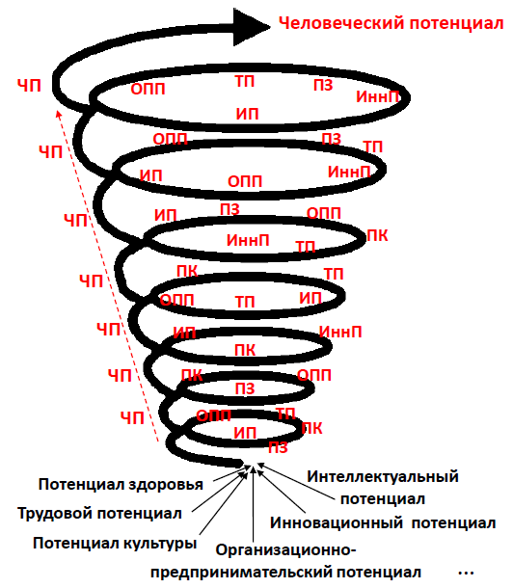
Рисунок 2 – Основные компоненты человеческого потенциала
Примечание: составлено автором на основе анализа источников.
Анализ сущности различных компонентов человеческого потенциала показывает, что многие составляющие каждого компонента пересекаются и взаимодействуют друг с другом (рисунок 2). Например, интеллектуальный потенциал сложно рассматривать обособленно от трудового и инновационного потенциалов, а трудовой потенциал неотделим от потенциала здоровья; организационно-предпринимательский потенциал неразрывно связан с потенциалом культуры личности. Это говорит о том, что человеческий потенциал-это многомерная, системная, комплексная категория. Все составляющие человеческого потенциала, интегрируя между собой и дополняя, накапливаются и стимулируют дальнейшее совершенствование человеческого потенциала.

1.2 Особенности человеческого потенциала в системе факторов устойчивости предприятия
Человеческий потенциал играет критически важную роль в повышении инновационного уровня развития современных предприятий, способствуя проведению реформ и осуществлению прогрессивных преобразований.
Однако, концепция устойчивости, успешно применяемая в производственных организациях, сравнительно недавно была исследована применительно к обслуживающим организациям [40]. В частности, в среде организаций здравоохранения устойчивость выступает одним из наиболее важных аспектов для рассмотрения [41]. Измерение устойчивости в системах здравоохранения еще более сложный и неструктурированный вопрос, который включает в себя множество критериев и подкритериев, требующих деконструкции проблемы на набор компонентов, организованных в многоуровневую иерархическую форму.
Баутин В.М. определяет устойчивость предприятия как использование производственного потенциала, обеспечивающего прибыль и развитие производства, улучшение материально-технического оснащения и социального фона коллектива, адаптируясь к воздействиям извне.
Устойчивое развитие удовлетворяет текущие потребности и признает потребности будущих поколений [43]. «Устойчивость» определяется и как «принятие бизнес-стратегий и мероприятий, которые удовлетворяют потребности предприятия и его заинтересованных сторон сегодня, одновременно защищая, поддерживая и улучшая человеческие и природные ресурсы, которые потребуются в будущем». Трехмерный результат (Triple-BottomLine, TBL) всемирно известен как объединение трех измерений устойчивости: экономического, экологического и социального [44].
Общепринятая точка зрения состоит в том, что под устойчивым развитием предприятия понимается его возможность двигаться в направлении стратегической цели, сохраняя стабильное положение на рынке и возможность развития даже при неблагоприятном влиянии ряда факторов. В разные годы проводились исследования, направленные на то, чтобы выяснить, как компания может достичь устойчивости и какие изменения следует внести для этой цели [45; 46; 47].
Устойчивое развитие предприятия обеспечивает стабильность деятельности под влиянием внешних факторов. Воздействие внешних сил на предприятие может привести к изменению с положительной или отрицательной динамикой.
К пониманию устойчивости предприятия следует использовать системный подход, рассматривая и анализируя основные составляющие, как-то экономические, организационные, инновационные, кадровые и другие факторы. Устойчивость предприятия имеет различные составляющие, зависящие от сферы деятельности предприятия. Так же, выделяют финансовую, социальную, инновационную и другие.
Экономическая устойчивость включает комплекс свойств производственной, инновационной, финансовой деятельности, состояние интеллектуального потенциала кадрового состава предприятия. Под экономической устойчивостью предприятия понимают такое состояние, «при котором характеризующие его социально-экономические параметры сохраняют равновесие и находятся в заданных границах при воздействии внутренней и внешней среды» [48, с. 10]; «совокупность свойств важнейших элементов субъекта предпринимательской деятельности: производственной деятельности, организационной работы, финансово-денежного обращения, материально-технической базы, ресурсного обеспечения, кадрового и интеллектуального потенциалов» [49, с. 21]; динамическое соответствие (адекватность) параметров состояния системы (предприятие) состоянию внешней и внутренней среды, обеспечивающему его эффективное функционирование в условиях возмущающих воздействий [50].
Говоря об устойчивости предприятия, больший акцент, как правило, уделяют финансовой устойчивости. Знание и решение основных характеристик этой сферы поможет устойчивости всего предприятия. Наибольшее число работ в мировой экономической науке посвящено финансовой устойчивости предприятия, хотя трактовки данного понятия существенно различаются. Так, В.В. Ковалев утверждает, что финансовая устойчивость – это оптимальная структура источников финансирования, под которой подразумевается приемлемое соотношение собственных и заемных средств предприятия [51].
Согласно А.В. Грачеву, финансовая устойчивость может трактоваться несколькими способами: стабильность предприятия только в текущем периоде; стабильность предприятия только в перспективе; способность отвечать по долговым обязательствам; достаточность источников финансирования [52, с. 105]. Финансовая устойчивость является многофакторной, комплексной экономической категорией. Ученые-экономисты в своих трудах [53; 54] часто связывают финансовую устойчивость с такими понятиями как «стабильность», «равновесие», «платежеспособность» и «кредитоспособность».
Финансовая устойчивость понимает наличие достаточного уровня финансовых средств для продолжения процесса предоставления товаров и услуг по стратегическому направлению предприятия и возможности покрытия затрат. Такой вид устойчивости демонстрирует способность предприятия сохранять равновесие активов и пассивов под воздействием факторов, обеспечивать платежеспособность и обладать инвестиционной привлекательностью.
Если обратиться к категории социальная устойчивость, то ее определения также единством не отличаются. Одни авторы понимают это понятие как: способность удовлетворять работающих рабочими местами и заработной платой, улучшать условия труда и отдыха работников, создавать благоприятные условия для роста творческого потенциала личности, высокая мотивация персонала и т.д. [55]. Другие авторы полагают, что «социальная устойчивость» - это один из комплексных параметров устойчивого развития бизнеса, который предполагает состояние внутреннего динамического равновесия внутренних взаимоотношений при ведении предпринимательской деятельности в условиях воздействия системы внешних и внутренних социальных факторов [56].
Инновационная устойчивость подразумевает способность предприятия к разработке нового формата работы, нового ассортимента продукции, нового вида производства.
Также имеет место организационная устойчивость, заключающаяся в прочном взаимодействии всех структур предприятия, обеспечивающих стабильное функционирование процессов внутри предприятия.
Кучерова Е.Н. выделяет два основных вектора устойчивости предприятия: «структурно-организационную и функциональную устойчивость». Под структурно-организационной устойчивостью понимается прочность взаимодействий между различными звеньями и имеет следующие показатели: «оперативность» - способность мгновенной реакции на воздействия из вне; «централизация» - вероятность управления одним из звеньев; «периферийность» - месторасположение звена относительно других; «живучесть» - способность обеспечить сохранность при потери некоторых составляющих структуры; «объем» - числовые данные звеньев, входящих в структуру предприятия. Функциональная же устойчивость характеризуется итогом деятельности.
Все грани устойчивости предприятия связаны между собой и взаимозависимы. Изменение одного вида оказывает влияние на другие составляющие устойчивости предприятия.
Оценка устойчивости в определенный временной период требует применения показателей, предоставляющих информацию по текущему положению в отношении устойчивости предприятия, сравнения их в динамике, взаимовлияния друг на друга. Понятие устойчивости представляет интегративный характер, вследствие чего количественная оценка не применима.
Виды устойчивости могут быть различны в зависимости от профиля сферы деятельности организации. При этом чаще выделяют финансовую устойчивость предприятия, обеспечивающую платежеспособность по своим обязательствам. Среди критериев, определяющих финансовую устойчивость различают следующие:
- изменение инфляции в стране оказывает влияние на устойчивость предприятия;
- необходимость немедленного погашения кредиторской задолженности;
- отсутствие возможности вернуть долги;
- изменение нормативов по налоговым платежам в сторону повышения, что усугубляет финансовую нагрузку на предприятие;
- государственная политика в плане экономической поддержки;
- высокое качество предоставляемых товаров или услуг.
Среди критериев маркетинговой устойчивости определяют такие, как:
- реклама, повышающая спрос на выпускаемую продукцию;
- уровень доходов, свидетельствующий о об уровне жизни и высокой потребительской способности, что находится во взаимовлиянии с социальной устойчивостью;
- предложение товара или услуги и наличие спроса, обусловленного высоким качеством. Спрос высокого качества товара критерия маркетинговой устойчивости взаимосвязан с критерием финансовой устойчивости.
Критериями, оказывающими влияние на производственную устойчивость, являются:
- достаточные запасы сырья обеспечивают бесперебойность производства;
- объем производства, позволяющий выпуск большого количества пользующегося спросом товара;
- применение новых технологий для улучшения характеристик продукции и повышения спроса на него;
- возможность быстрой реализации готовой продукции, без дополнительных расходов на хранение и ожидание спроса.
Критерии социальной устойчивости:
- образование членов коллектива – высокий уровень образованности оказывает непосредственное воздействие на качество деятельности и результат предприятия;
- повышенное предложение работников стимулирует лучшее отношение их к работе;
- удовлетворительная оплата и условия труда обеспечивают социальную устойчивость предприятию;
- демографическая ситуация с высокой рождаемостью и низкой смертностью создают хорошие условия для устойчивости.
Критерии экологической устойчивости связаны с окружающей средой и взаимовлиянием с производством.
Приведенные виды устойчивости наглядно демонстрируют тесную взаимосвязь между собой, переход критериев из одного вида в другой. Таким образом, устойчивость предприятия имеет представление комплексности, составляющие которого обеспечивают развитие предприятия.
Устойчивость показывает состояние предприятия, изменение его внутренних характеристик под воздействием внешних факторов.
Изучение литературы на тему факторов устойчивости предприятия показывает, что всю совокупность этих факторов можно поделить на факторы внешней и внутренней среды. Внешние факторы можно разделить на две группы: факторы прямого воздействия и факторы косвенного воздействия. Среда прямого влияния - это элемент среды, который непосредственно и конкретно влияет на предприятие. Наиболее динамичными среди них являются потребители и конкуренты. Потребители предприятия определяют спрос на рынке. Возможность создания предприятия, его будущая деятельность и развитие находятся в прямой зависимости от способности предприятия привлечь потребителя и завоевать его уважение.
Оценка устойчивости в системе здравоохранения заключается в рассмотрении функциональных возможностей и инновационного развития, на основе баланса кадрового, материально-технического и финансового обеспечения.
Устойчивость медицинской организации определяется способностью сохранить имеющееся положение под воздействием влияния извне. Выделяют различные факторы устойчивости медицинской организации, среди которых политические, экономические, правовые, социальные, технологические [58]. Фактор устойчивости политического характера зависит от направленности и приоритетов развития вообще системы здравоохранения. Изменяющиеся правовые ограничения и свободы в государстве оказывают влияние и на процессы в здравоохранении в целом, и на уровне медицинской организации. Так, стремление повысить качество оказания медицинской помощи в стране инициирует новые требования по материально-техническому оснащению и условиям предоставления медицинских услуг, что, в свою очередь, вынуждает организацию соответствовать меняющимся стандартам с целью удержания текущего положения медицинской организации на рынке услуг. Колебания демографической картины страны оказывают влияние на потребность медицинских услуг, приоритетную профильность, ценовую политику, а также на условия предоставления.
Перечень видов медицинской помощи, количество и условия предоставления услуг определяют экономический фактор устойчивости организации. Стабильное положение медицинской организации на рынке услуг, обладание устойчивостью обеспечивается:
- предоставлением первичной медико-санитарной помощи, специализированной, и с применением высокотехнологичных услуг;
- использованием всех форм медицинской помощи, включая экстренную, неотложную и плановую;
- оказанием медицинской помощи в амбулаторных, стационарозамещающих и стационарных условиях;
- многопрофильностью предоставления медицинской помощи;
- наличием прикрепленного смешанного населения.
Соблюдение утвержденным стандартам оказанной медицинской помощи подтверждается разными видами финансирования в рамках гарантированного объема бесплатной медицинской помощи, обязательного социального медицинского страхования и платных услуг. И здесь можно отметить взаимовлияние друг на друга нескольких факторов устойчивости медицинской организации. В частности, качество предоставления услуг, коммуникаций персонала с пациентами определяют положительное отношение и лояльность потребителей к организации, прикрепление и повышенную обращаемость пациентов, а значит, и улучшение финансового положения, что, в свою очередь, позволяет сохранять устойчивость медицинской организации.
Популярным способом повышения качества услуг является аккредитация. Она также используется как стратегия улучшения всех услуг. Аккредитация - это независимая добровольная программа, учрежденная в 1917 году в США. Стандарты ISO четко определяют руководящие принципы и требования для управления качеством, ориентированным на потребности клиентов. Участие в процедуре аккредитации помогает медицинским организациям адаптировать внутренние процессы под меняющиеся внешние требования, и способствует улучшению качества предоставления медицинских услуг, подтверждая устойчивое развитие предприятия.
Процесс предоставления профилактических и лечебно-диагностических мероприятий предусматривает взаимодействие людей, а значит, имеет место социальный фактор устойчивости.
Часто традиционные инструменты поддержания социальной устойчивости предприятия состоят в повышении уровня оплаты труда, системе поощрений, социальном пакете. Ценной составляющей является формирование отношения работников к развитию организации как к собственному делу, участие персонала в продвижении бизнеса и процветании, поиск путей экономии ресурсов. В связи с этим, возникает вопрос вовлеченности персонала – формирование благожелательного отношения работников к работодателю.
Вовлеченность определяют, как предрасположенность человека к участию в той или иной трудовой деятельности, которая состоит из трех компонентов: знание, интерес и результативность [59]; восприятие сотрудником бизнеса компании как своего собственного дела и готовность работать с максимальной отдачей [60]; эмоциональное и интеллектуальное состояние, пребывая в котором, сотрудники стремятся выполнять работу как можно лучше [61].
На основе анализа различных определений можно прийти к выводу, что вовлеченность – это качественная особенность персонала, выражающаяся в положительном, уважительном и одобряющем отношении к компании, ее деятельности, руководителям, принятии и согласии с целями и миссией компании, понимании значимости своего вклада в ее развитие. Это также показатель, характеризующий состояние корпоративной культуры компании и потенциал ее развития. В более узком смысле вовлеченность – это показатель взаимоотношений «организация – работник», при котором работник готов выполнять действия, выходящие за рамки его функциональных обязанностей и стандартов.
Вовлеченность всех участников процесса предоставления медицинской помощи в жизнедеятельности предприятия, общественной жизни сообщества рассматривается через удовлетворенность сотрудников и пациентов, занимающих центральное место в сохранении положения устойчивого развития медицинской организации.
Удовлетворенность сотрудников формируется степенью реализации трудовой деятельности, возможностью профессионального роста, условиями труда и отдыха и другими.
Удовлетворенность пациентов важна для поставщиков медицинских услуг с точки зрения прибыльности и устойчивости отрасли. Для достижения удовлетворенности пациентов медицинские работники должны определять их потребности и проблемы, способы удовлетворения потребностей пациентов и способы решения этих проблем. Как правило, удовлетворенность пациентов основана на таких составляющих, как профессионализм врача, возможность быстрой и удобной записи на прием, качество медицинского учреждения и основных услуг, результативность лечения.
Человеческая составляющая организационного процесса важна в поддержании внутренних изменений под влиянием внешних факторов.
В целом ключевой задачей предприятия для достижения социальной устойчивости является поиск и удержание равновесия между интересами работников и работодателя (факторов внутренней среды) при постоянном влиянии факторов внешней среды [56, с. 86].
Удержание своих позиций медицинской организацией зависит и от степени внедрения и использования современных технологий медицинских услуг, актуальных для населения и привлекательных с финансовой точки зрения.
Составляющими технологической устойчивости медицинских организаций определяют наличие и развитие программ цифровизации, степень интегрированности разнообразных систем между собой, а также внедрение и активное использование инновационных разработок, телемедицинских услуг.
Таким образом, анализ факторов устойчивости предоставляет возможность для внешних и внутренних пользователей определять способности предприятия противостоять негативному воздействию. Важную движущую силу устойчивой деятельности медицинской организации представляет персонал и его человеческий потенциал, управление которым способно не только удержать текущее положение организации, но и быть залогом дальнейшего развития. Создание крепких отношений всех участников социальных связей внутри коллектива и с потребителями медицинских услуг, и поддерживание этих взаимодействий позволяет обеспечивать предприятию устойчивость.
Сам человеческий потенциал является основным фактором, определяющим возможность получения синергетического эффекта и искомой устойчивости экономического развития предприятия. Человеческий потенциал предприятия, состоящий из способностей каждого индивида, определяет возможности предприятия быть стабильным при внешних и внутренних воздействиях. Человеческий потенциал отдельного сотрудника, развивая и взаимодействуя с другими, способен эффективно реализовываться в совместной деятельности предприятия, что способствует совершенствованию всех компонентов потенциала индивида и аккумулированию человеческого потенциала предприятия. В свою очередь продуктивное воспроизводство человеческого потенциала требует планомерного долгосрочного воздействия на его системообразующие компоненты, позволяющие целенаправленно изменять уровень активизации человеческого потенциала.
Анализ факторов устойчивости позволяет определять способности предприятия развиваться при неблагоприятном влиянии и предоставляет возможность определения мероприятий, которые обеспечивают потребности предприятия для противостояния негативному воздействию, и преимущественного движения по стратегическому направлению. Совершенствование человеческого потенциала как основного фактора устойчивости послужит гарантом сохранения стабильного положения на рынке.

1.3 Зарубежный опыт формирования человеческого потенциала в системе здравоохранения
Во многих системах здравоохранения во всем мире наблюдается повышенное внимание к формированию и управлению человеческим потенциалом. В частности, медицинский кадры являются одним из трех основных ресурсов системы здравоохранения, а двумя другими ресурсами являются физический капитал и расходные материалы.
Человеческие ресурсы, относящиеся к здравоохранению, могут быть определены как различные виды клинического и неклинического (административного) персонала, ответственного за общественное и индивидуальное вмешательство в здравоохранение. Эффективность и польза, которые система может обеспечить, возможно, являются наиболее важными входными данными системы здравоохранения, которые во многом зависят от знаний, навыков и мотивации лиц, ответственных за предоставление медицинских услуг [62].
Отношения между человеческим потенциалом и здравоохранением очень сложны. При изучении систем здравоохранения в глобальном контексте сразу же возникает множество общих проблем и вопросов, связанных с кадровыми ресурсами. Некоторые из наиболее актуальных вопросов включают размер, состав и распределение кадров здравоохранения, вопросы качества подготовки кадров, миграцию работников здравоохранения, уровень экономического развития в конкретной стране, социально-демографические, географические, культурные и психофизиологические факторы [62]. Именно эти факторы оказывают наибольшее влияние на формирование человеческого потенциала в отрасли здравоохранения.
Во многих странах серьезную озабоченность всегда вызывают различия в размерах, распределении и составе кадров здравоохранения между различными регионами, городами, районами. Количество медицинских работников, имеющихся в стране, является ключевым показателем способности этой страны обеспечивать доставку и вмешательства. Факторы, которые следует учитывать при определении спроса на услуги здравоохранения в конкретной стране, включают культурные особенности, социально-демографические характеристики и экономические факторы [63].
Подготовка кадров – крайне актуальный вопрос. Важно, чтобы учитывался состав кадров здравоохранения, с точки зрения, как категорий навыков, так и уровней подготовки. В контексте цифровизации здравоохранения сегодня требуются новые возможности для обучения и повышения квалификации медицинских работников, чтобы гарантировать, что рабочая сила осведомлена и готова удовлетворить настоящие и будущие потребности конкретной страны. Для любой успешной системы здравоохранения необходима должным образом подготовленная и компетентные медицинские работники.
Зарубежные исследователи отмечают корреляцию интеллектуального потенциала и потенциала здоровья, заключающегося в том, что наличие высокого уровня образованности способствует правильному отношению к своему здоровью, исключению неблагоприятных факторов и возможности длительной активности в производственных процессах. Так, в соединенных штатах Америки эта связь прослеживается довольно четко, чем выше образованность, тем ниже показатели заболеваемости в обществе [28]. Соединенные штаты Америки, проводя политику поддержки состояния человеческого потенциала, выделяют финансовые средства на состояние здоровья граждан намного больше, чем такие страны, как Германия и Япония.
В странах с развитой экономикой высока численность населения, имеющих высшее и среднее профессиональное образование. Так, в США численность представителей с высшим образованием превышает в 2,5 раза аналогичное в Германии, Великобритании и Франции [28].
Приобретенные знания в процессе получения образования дополняют и расширяют возможности интеллектуального потенциала человека и его готовность к инновационным изменениям.
Как количество, так и стоимость медицинских расходных материалов (лекарств, протезов и одноразового оборудования) растут в мире астрономически, что, в свою очередь, резко увеличивает расходы на здравоохранение. В системах, финансируемых государством, расходы в этой области могут повлиять на способность нанимать и поддерживать эффективных специалистов-практиков. И в системах, финансируемых государством, и в системах, оплачиваемых работодателем, необходимо развивать методы управления человеческим потенциалом, чтобы найти надлежащий баланс предложения рабочей силы и способности этих специалистов работать эффективно и результативно.
В Японии особое внимание уделяется развитию человеческого потенциала и творческого потенциала, в особенности. Государством реализуются различные национальные программы, такие как «формирование человека» и «развитие человека в новом индустриальном обществе», направленные на поддержание творческого совершенствования человека, стимуляция повышения квалификации индивида [28].
Миграция медицинских работников является еще одной проблемой, которая возникает при изучении глобальных систем здравоохранения. Исследования показывают, что перемещение медицинских работников тесно связано с миграцией всех специалистов и характерно практически для всех стран. Паттерны перемещений медицинских работников становятся все более глобальными и сложными. В Азии к Индии, Шри-Ланке, Пакистану, Непалу и Бангладеш присоединился ряд других стран, особенно Филиппины, Китай, Вьетнам, Индонезия и Малайзия, в качестве основных источников работников здравоохранения. В Африке Египет, Зимбабве, Ботсвана, Южная Африка и другие страны стали источниками врачей и медсестер, а страны Карибского бассейна - заметным поставщиком квалифицированных медицинских работников. Потоки также увеличились из более развитых стран, таких как Австралия, Новая Зеландия и Финляндия. В странах назначения появляется все больше политик, виз и программ, позволяющих въезжать на работу медицинским работникам, потребность в которых растет из-за старения населения, растущих ожиданий, роста числа частных медицинских учреждений, неадекватной подготовки и высокого уровня отсева [64; 65; 66; 67].
Мобильность специалистов создает дополнительные диспропорции, которые требуют лучшего планирования, внимания к вопросам оплаты труда и других вознаграждений, а также улучшения общего управления персоналом.
В дополнение к стимулированию заработной платы развивающиеся страны используют другие стратегии, такие как жилье, инфраструктура и возможности ротации для найма и удержания медицинских работников, поскольку многим работникам здравоохранения в развивающихся странах недоплачивают, они плохо мотивированы и очень неудовлетворены. Миграция работников здравоохранения является важным кадровым вопросом, который необходимо тщательно измерять и отслеживать.
Другой вопрос, возникающий при изучении систем здравоохранения, -уровень экономического развития страны. Имеются исследования о значительной положительной корреляции между уровнем экономического развития страны (регионов), качеством и количеством кадровых ресурсов в здравоохранении [68; 69]. Многолетние наблюдения свидетельствуют о том, что страны с более высоким валовым внутренним продуктом (ВВП) на душу населения тратят больше средств на здравоохранение, чем страны с более низким ВВП, и у них, как правило, больше кадровых ресурсов здравоохранения. Это важный фактор, который следует учитывать при попытке реализовать решение проблем в системах здравоохранения в развивающихся странах.
Социально-демографические элементы, такие как возрастное распределение населения, также играют ключевую роль в системе здравоохранения страны. Старение населения приводит к увеличению спроса на медицинские услуги и медицинский персонал. Старение населения в самой системе здравоохранения также имеет важные последствия: требуется дополнительное обучение молодых работников для заполнения вакансий большого числа медицинских работников, выходящих на пенсию.
Ряд исследований ВОЗ [70; 71; 72] наглядно демонстрируют, насколько важно учитывать культурные и географические факторы при формировании человеческого потенциала систем здравоохранения. Географические факторы, такие как климат или топография, влияют на возможность оказания медицинских услуг; культурные и политические ценности конкретной нации также могут повлиять на спрос и предложение человеческого потенциала в здравоохранении. Вышеизложенное - лишь некоторые из многих вопросов, которые необходимо решить при исследовании систем здравоохранения во взаимосвязи с человеческим потенциалом в данной отрасли.
При исследовании систем здравоохранения полезно изучать влияние человеческого потенциала на реформы сектора здравоохранения [73; 74]. Хотя конкретные процессы реформ здравоохранения различается в зависимости от страны, можно выделить три основных тенденции, которые включают такие цели, как: эффективность, справедливость и качество.
В попытке повысить эффективность используются различные инициативы в области людского потенциала [75]. Аутсорсинг услуг обычно используется для преобразования фиксированных трудовых затрат в переменные затраты и считается средством повышения эффективности. Заключение контрактов, перфоманс-контракты и внутренние контракты также являются примерами применяемых мер.
Многие кадровые инициативы по реформированию сектора здравоохранения включают попытки повысить справедливость. Стратегии, направленные на обеспечение справедливости в отношении потребностей, требуют более систематического планирования услуг здравоохранения. Некоторые из этих стратегий включают внедрение механизмов финансовой защиты, ориентацию на конкретные потребности, группы и услуги по перераспределению.
Реформирование сектора здравоохранения также направлено на повышение качества услуг и удовлетворенности пациентов. Качество медицинской помощи обычно определяется двумя способами: техническое качество и социокультурное качество. Техническое качество относится к влиянию, которое доступные медицинские услуги могут оказать на состояние здоровья населения. Социокультурное качество измеряет степень приемлемости услуг и способность удовлетворить ожидания пациентов.
В последние годы во многих странах все большее внимание стало уделяться психическому здоровью медицинских работников. В серии ВОЗ «Атлас психического здоровья» (TheMental Health Atlas), который считается наиболее полным источником глобальной информации о психическом здоровье, подчеркивается важность этого инструмента для разработки и планирования служб охраны психического здоровья в странах и регионах. Исследование, проведенное ВОЗ в 2017 года [76], показало, что далеко не все страны уделяют этому аспекту должное внимание. Из 194 государств-членов ВОЗ только 37% государств-членов регулярно собирают конкретные данные о психическом здоровье; 72% государств-членов имеют отдельную политику или план в области психического здоровья, а 57% имеют отдельный закон о психическом здоровье; лишь 12% всех действующих госпрограмм в мире направлены на профилактику самоубийств. Человеческие и финансовые ресурсы, выделяемые на реализацию этих политик и программ, ограничены; только 20% государств сообщили, что индикаторы доступны и используются для контроля за выполнением большинства компонентов своих планов действий. Уровни государственных расходов на психическое здоровье очень скудны в странах с низким и средним уровнем дохода, более 80% этих средств идут на психиатрические больницы; среднее число работников психиатрической службы в мире составляет 9 на 100 000 населения, но с крайними вариациями (от менее 1 в странах с низким уровнем дохода до 72 в странах с высоким уровнем дохода).
Между тем, для медицинских организаций особую значимость имеют психофизиологические характеристики – это психологический портрет личности каждого работника, его антропометрические данные, уровень стрессоустойчивости, конфликтности и т.д. Роль социальных и психофизиологических факторов в здравоохранении велика, так как при работе с пациентами всегда есть вероятность возникновения стрессовых, конфликтных ситуаций. Несмотря на это, медицинский работник всегда должен быть вежлив, терпелив, тактичен и стрессоустойчив.
В странах СНГ долгие годы практически не учитывалась специфика работы медицинского персонала. По мнению одних исследователей, особенностями персонала медицинской организации является следующее [74]:
- необходимость срочного принятия решений;
- высокий уровень самодисциплины;
- повышенные показатели работоспособности в экстремальных условиях;
- высокая стрессоустойчивость.
По мнению других ученых [75], для работников данной сферы характерно:
- наличие высокой психической нагрузки, связанной с восприятием и переживанием страданий пациентов;
- высокие требования к уровню эмпатии для облегчения этих страданий;
- высокий уровень ответственности за результаты своей работы ввиду его специфики (здоровье человека);
- высокий риск отождествления с проблемами пациентов и их семей;
- осознание недостаточного влияния на исход процесса лечения в силу множества не поддающихся контролю и изменению факторов.
Среди работников, оказывающих экстренную помощь, очень высок риск манифестации депрессии, тревожных расстройств и алкоголизации. Это связано с дополнительными источниками стресса у этой категории медиков:
- нарушением циркадных ритмов, ввиду наличия суточных дежурств, что влияет на риск развития хронических заболеваний сердечно-сосудистой, эндокринной и желудочно-кишечной систем [77];
- высокой загрузкой на рабочем месте и, как следствие, наличием несбалансированной физической активности и нежелательных пищевых предпочтений [78];
- более высоким риском гибели пациента по сравнению с другими отраслями, ввиду тяжести его состояния, что приводит к дополнительной психоэмоциональной нагрузке [79].
Недооценка роли и специфики медицинских кадров зачастую приводит к трагическим последствиям, о чем свидетельствуют как данные статистики, так и экспертные оценки. Так, по оценкам российских экспертов, смертность пациентов в результате ошибочных действий медицинских работников в России в допандемийный период достигала 45-50 тыс. случаев ежегодно. Частота дефектов при экстренных видах медицинской помощи достигала 54% [80]. Единственную меру, которую после таких случаев принимали руководители медицинских организаций – увольнение сотрудника. Никаких мер по поводу пересмотра рабочего времени или увеличения численности штата не принималось [81].
С 2020 года, с началом пандемии коронавируса, ситуация в отрасли изменилась в худшую сторону, когда выяснилось, что системы здравоохранения многих стран оказались не готовы к массовому потоку пациентов, а нагрузка на медицинский персонал увеличилась в разы. В Китае было выполнено одно из первых обследований 1 257 врачей и медсестер, оказывающих непосредственную помощь пациентам с предполагаемой или подтвержденной инфекций COVID-19. Значительная часть из них сообщила о том, что испытывает симптомы депрессии, тревоги, бессонницы и стресса. Особенно тяжело переносили сложившуюся ситуацию женщины. Было выявлено восемь источников повышения стресса и тревоги у медицинских работников в условиях пандемии: доступ к средствам индивидуальной защиты; риск быть зараженным COVID-19 и принести инфекцию в семью; отсутствие быстрого доступа к тестированию при обнаружении симптомов и вероятность распространения инфекции на работе; неуверенность в поддержке со стороны медицинской организации в случае заражения [82].
В исследовании И.А. Серовой с коллегами [83] были определены следующие негативные стереотипы поведения медицинских работников при пандемии:
«- мы постоянно пытаемся требовать от других то, чего нет в нас;
- мы не можем все делать идеально и без ошибок;
- отсутствие самоизоляции от близких (родственников, домашних, друзей);
- один врач на 50 пациентов, 1 костюм, 1 маска: «авось не заболею»;
- нет критического осмысления происходящего».
Врачи поликлиник становились переносчиками инфекций. Не было разделения потоков хронических соматических больных и больных вирусными заболеваниями; не было заботы руководящего состава о подчиненных: никто не знал, кто позаботится о семьях в случае, если они будут инфицированы, организует уход за детьми во время карантина (закрытия школьных и дошкольных учреждений) при увеличении продолжительности рабочего времени, обеспечит в случае необходимости питание, обсервацию, транспорт; «перчатки носить бессмысленно, поэтому чтобы ты не делал, все равно заразишься».
В исследовании Т.В. Дорониной с коллегами [84] была проведена диагностика уровня воспринимаемого стресса у медицинских работников, выполняющих свои профессиональные обязанности в «красных зонах» во время пандемии COVID-19. Было выявлено, что уровень стресса и перенапряжения испытуемых превосходит нормативные оценки, особенно это касается студентов-добровольцев, вызвавшихся помогать в больницах: их уровень воспринимаемого стресса приблизился к значениям, полученным в группе страдающих неврозами. Эти результаты говорят об острой необходимости оказания медицинским работникам психологический помощи в сложившихся экстремальных условиях.
Лишь в некоторых странах уже на первых этапах пандемии COVID-19 возникло понимание необходимости пересмотра принципов оказания медицинской помощи и повышение эффективности функционирования национальных систем здравоохранения [85]. В Китае, к примеру, осознание опасности эпидемии привело к быстрому принятию жестких мер по борьбе с ее распространением. Для остановки пандемии стали ограничивать контакты населения. Город Ухань закрыли для выезда на 76 дней, и за 10 дней было проведено тестирование 11 млн. жителей Ухани, в нем было построено 16 больниц. С марта 2020 года количество новых заражений было незначительно. Жесткие меры привели к тому, что в Китае от СOVID-19 умерли всего 4,8 тыс. чел. Контроль на границе позволил не допустить новых вспышек [86; 87].
При этом в России в 2021 году ученые стали фиксировать сверхсмертность населения [88]. Как следует из данных Росстата, естественная убыль населения, то есть превышение числа умерших над числом родившихся, в России по итогам восьми месяцев 2021 года выросла на 71,6% в годовом выражении и составила почти 600 тыс. человек против 346,9 тыс. годом ранее. С сентября 2020 г. по август 2021-го – смертность в России достигла 2,36 млн человек, повторив тем самым рекорд за весь постсоветский период, установленный в 2003 году. Основная причина высокой смертности – COVID-19 и его последствия [76]. На этом фоне в России нарастает дефицит врачей и среднего медицинского персонала, что стало, как прямым следствием «оптимизации» отрасли, так и опасений многих специалистов пенсионного возраста заразиться новой коронавирусной инфекцией. В октябре 2020 года Комитет Госдумы РФ по охране здоровья выразил обеспокоенность кадровой ситуацией в здравоохранении. Одной из причин обеспокоенности назвали низкую степень освоения средств, предусмотренных на софинансирование расходов медицинских организаций на оплату труда врачей и среднего медперсонала.
Текущие исследования ученых многих стран мира сосредоточены на оценке аспектов психического здоровья медперсонала, в том числе из-за COVID-19. Причины дискомфорта - плохая социальная поддержка и низкая самоэффективность, что связано с повышенным стрессом, тревогой, профессиональным «выгоранием», депрессивными симптомами, бессонницей.
В научной литературе давно обсуждается влияние профессионального стресса на проявление синдрома выгорания у медработников. Известно, что выгорание, определяемое эмоциональным истощением и деперсонализацией, снижает оптимальную работоспособность, доказано, что оно одинаково распространено среди медицинских работников стран с высоким уровнем дохода, а также с низким и средним уровнем дохода. Было также установлено, что эмоциональное выгорание вызвано сильным стрессом на работе, нехваткой времени и повышенной рабочей нагрузкой, и плохой организационной поддержкой [89; 82].
В одном из недавних исследований был выявлен довольно высокий уровень эмоционального выгорания у большинства медсестер (60%), а средний уровень эмоционального выгорания определен только у 25%. Высокий процент медсестер с высоким выгоранием означает, что они испытывают дискомфорт и стресс при выполнении профессиональных обязанностей, одни агрессивны, другие равнодушны к пациентам, третьи страдают психосоматическими расстройствами - повышение артериального давления, боли в сердце, нарушение сна, потребность в алкоголе и других сурфактантах. Медсестер с низким уровнем эмоционального выгорания мало, это работники старшей возрастной группы (36-45 лет), они по-прежнему любят свою профессию, внимательны к пациентам, выполнение профессиональных обязанностей доставляет им удовольствие, обязанности выполняются «на автомате». При исследовании стрессоустойчивости было также выявлено, что медсестры с высокими показателями стрессоустойчивости личности - 20% от общего числа опрошенных – это люди, которые практически всегда остаются спокойными, уверенными в себе и своих действиях [90].
Появляется все больше свидетельств того, что COVID-19 может быть независимым фактором риска стресса у медработников [91; 92; 93]. Осенью 2020 года в США был проведен перекрестный опрос специалистов общественного здравоохранения для оценки психического и физического здоровья, факторов риска и защиты от выгорания, а также краткосрочных и долгосрочных решений о карьере во время реагирования на пандемию. В ходе опроса 66,2% работников общественного здравоохранения заявили о выгорании, на 23,6% оказалось меньше респондентов, которые планировали оставаться в кадрах общественного здравоохранения США в течение трех или более лет по сравнению с их планами на январь 2020 года, о которых сообщалось ретроспективно [94]. Общество интенсивной терапии в США опросило 9492 врачей отделений интенсивной терапии и обнаружило, что медиана самооценки стресса, измеренная по шкале от 0 до 10, увеличилась с 3 до 8 во время пандемии. Основными факторами стресса были названы озабоченность по поводу отсутствия средств индивидуальной защиты (СИЗ) и работа, влияющая на деятельность и взаимодействие [95].
Выгорание медицинских работников, работающих во время пандемии COVID-19 связано с факторами, которые обычно повышают вероятность выгорания. К ним относятся чувство, что на них оказывают давление (высокая рабочая нагрузка), влияют на принятие решений о приоритетах жизни или смерти (высокий рабочий стресс), на способность выполнять домашние дела (высокая нехватка времени). При этом отсутствуют адекватные средства индивидуальной защиты (ограниченная организационная поддержка).
Исследователи считают [96], что выгорание среди медицинских работников можно снизить за счет действий руководства учреждений здравоохранения и других государственных и негосударственных заинтересованных сторон, направленных на потенциально изменяемые факторы. Это может включать в себя дополнительное обучение и ресурсы для психического здоровья, усиление организационной поддержки физических и эмоциональных потребностей медицинских работников, поддержку семейных вопросов (например, помощь в уходе за детьми, бесплатный транспорт, временное жилье, повышение заработной платы) и приобретение СИЗ.
Ученые сходятся в одном: ключевым моментом, провоцирующим выгорание и стресс, является личность самого сотрудника. Для предотвращения неблагоприятных психологических исходов для медицинских работников критически важна поддержка психического здоровья. Ключевые меры включают доступ к психосоциальной поддержке, включая веб-ресурсы, горячие линии эмоциональной поддержки, первая психологическая помощь и стратегии самопомощи. В различных странах сегодня разрабатывается множество программ по профилактике и коррекции профессиональной деформации личности работников. Эти программы делятся на ориентированные на первичную, вторичную и третичную профилактику, где вторичные и третичные мероприятия направлены на потребности каждого пациента. Однако, эффективность этих программ зависит от приверженности к психотерапии и от продолжительности программы [97].
Исследователи, отслеживающие специфику трудов, посвященных возрастанию роли человеческого потенциала, считают, что большинство работ характеризует существенное обновление их теоретико-методологической основы и подчеркивают, что большинство из них занимает позиции между оптимизмом и объективированным осмыслением практики жизнедеятельности разных групп населения. При этом, во многих исследованиях подчеркивается, что роль человеческого потенциала в жизнедеятельности экономических субъектов резко возросла именно в XXI веке. С нашей точки зрения, в пользу этого довода свидетельствуют ряд обстоятельств: процесс цифровизации экономики, меняющий требования со стороны работодателей к образованию, компетенциям, знаниям и навыкам сотрудников, и как следствие возрастающая конкуренция на рынке труда; повышение требований к коммуникативным навыкам, лояльности, эмоциональной устойчивости и стрессоустойчивости; заинтересованность работодателей в поиске, привлечению и удержанию высококвалифицированных и талантливых сотрудников; ориентация работодателей на привлечение специалистов, ведущих здоровый образ жизни.
В настоящее время актуальной является задача управления человеческим потенциалом путем внедрения формализованных процедур оценки персонала и развития информационной базы для принятия обоснованных управленческих решений. В целях совершенствования технологий учета и оценки человеческого потенциала требуется разработка информационно-аналитической системы для организации мониторинга и комплексной оценки на основе единых методологических подходов. Организация исследований различных аспектов состояния человеческого потенциала предполагает единый порядок сбора и обработки статистической информации на основе новых цифровых технологий, анализа и оценки данных с позиций методологии системного подхода. Это позволит своевременно выявлять проблемы развития человеческого потенциала и определить перспективы его развития как фактора устойчивости.
Ядром устойчивости медицинской организации выступает человеческий потенциал. На фоне пандемии коронавируса медицинские организации функционируют в сложных условиях внешней и внутренней среды, поэтому они призваны решать, как текущие проблемы управления человеческим потенциалом (повышенная нагрузка, стрессы, профессиональное выгорание, низкий уровень заработной платы, дефицит кадров и др.), так и строить прогнозы на будущее, предотвращая риски и угрозы, определяя новые стратегии развития с целью повышения своей конкурентоспособности.
Человеческий потенциал играет критически важную роль в повышении инновационного уровня развития современных предприятий, способствуя проведению реформ и осуществлению прогрессивных преобразований.
Выводы по Первой главе
Человеческий потенциал следует определить, как совокупность имеющихся и приобретаемых способностей человека для перспективной реализации в процессе трудовой деятельности и возможности их дальнейшего совершенствования.
Отличительной особенностью понятия «человеческий потенциал» от других определений, связанных с человеком, представляется разнообразие компонентов человеческого потенциала, скрытых возможностей и качеств.
К основным компонентам человеческого потенциала следует отнести: потенциал здоровья; трудовой потенциал; интеллектуальный потенциал; потенциал культуры; организационно-предпринимательский потенциал; инновационный потенциал.
Различные компоненты человеческого потенциала тесно взаимосвязаны между собой, взаимодополняют друг друга, накапливаются, способствуя совершенствованию человеческого потенциала.
Человеческий потенциал представляет приоритетный фактор устойчивого развития предприятия, определяя возможности предприятия к стабильности. Человеческая составляющая процесса необходима в обеспечении внутренних изменений под влиянием внешнего воздействия.
Способность компонентов человеческого потенциала взаимодополнять друг друга, стимулирует аккумулированию и совершенствованию человеческого потенциала предприятия как важного фактора устойчивости.
Опыт зарубежных стран свидетельствует о многообразии факторов, влияющих на формирование человеческого потенциала сферы здравоохранения. Корреляция географического расположения, культурные особенности, политические ценности, уровень экономического развития, социально-демографические условия страны, и развития человеческого потенциала находит отражение в потребности и в качестве медицинских услуг, состоянии системы здравоохранения, в целом.
Вместе с тем, независимо от уровня экономического развития различных стран человеческий потенциал системы здравоохранения имеет общие особенности, связанные с потребностью в обучении, повышением профессионального развития, укреплением здоровья, достойной оплатой труда, эффективной трудовой деятельностью.
В диссертации обосновано, что человеческий потенциал выступает одним из ключевых факторов устойчивости экономических субъектов, в особенности медицинских организаций в силу специфики труда медицинских работников, связанных с процессом цифровизации, потребностью в постоянном повышении квалификации, наработке практических компетенций, повышенным требованием к коммуникативным навыкам, эмоциональной устойчивостью и готовностью выполнять профессиональный долг независимо от обстоятельств.

2 ИССЛЕДОВАНИЕ ПРАКТИКИ ФОРМИРОВАНИЯ И РАЗВИТИЯ ЧЕЛОВЕЧЕСКОГО ПОТЕНЦИАЛА В МЕДИЦИНСКИХ ОРГАНИЗАЦИЯХ РЕСПУБЛИКИ КАЗАХСТАН

2.1 Обзор современного состояния системы здравоохранения Казахстана в контексте устойчивого развития
Казахстан проводит свою социально-экономическую политику, активно сотрудничая с мировым сообществом, в соответствии с принципами устойчивого развития программы ООН. Придерживаясь обязательств по повышение качества социальных стандартов жизни и улучшению благосостояния населения, Казахстан осуществляет мероприятия во многих отраслях жизнедеятельности страны для достижения устойчивого развития на основе укрепления политической системы. Принимаемые стратегии развития государства направлены на интересы каждого гражданина и общества в целом.
Одним из главных критериев устойчивого развития страны является численность населения. Численность населения республики стабильно растет с 2000 года (Рисунок 3).
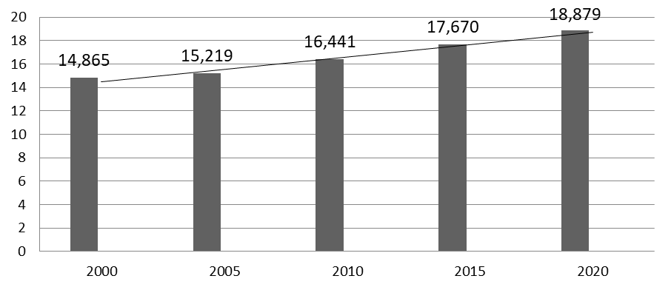
Рисунок 3 – Динамика численности населения Казахстана,
2000-2020 гг., млн. чел.
Примечание –построено автором на основе данных статистического Бюро национальной статистики Агентства по стратегическому планированию и реформам Республики Казахстан.
Высокая плотность расселения людей по всей территории оказывает благоприятное влияние на развитие страны в плане устойчивости. Несмотря на то, что для Казахстана характерна низкая плотность населения в виду протяженности границ, динамика последних лет за 2016-2020 годы меняется в сторону повышения, прирост составляет 4,5 % (таблица 1).
Таблица 1
Динамика плотности населения Казахстана
Показатель | 2016 | 2017 | 2018 | 2019 | 2020 | Прирост
Численность населения | 17918214 | 18157337 | 18395567 | 18631779 | 18 879 552 | 5,4 %
Плотность населения | 6,6 | 6,7 | 6,8 | 6,8 | 6,9 | 4,5 %
Примечание – составлено автором на основе данных статистического Бюро национальной статистики Агентства по стратегическому планированию и реформам Республики Казахстан

Устойчивая демографическая ситуация страны обеспечивается ростом показателя рождаемости, снижением показателя смертности, показателем естественного прироста и характеристикой трудоспособного населения (таблица 2).
Таблица 2
Динамика демографических показателей
на 1000 человек населения
Показатель | 2017 | 2018 | 2019 | 2020 | 2021 | Прирост
Общий коэффициент рождаемости | 21,64 | 21,77 | 21,73 | 22,76 | 23,50 | 8,6 %
Общий коэффициент смертности | 7,15 | 7,14 | 7,19 | 8,60 | 9,61 | 34,4 %
Общий коэффициент естественного прироста населения | 14,48 | 14,63 | 14,54 | 14,16 | 13,89 | - 4 %
Примечание – составлено автором на основе данных статистического Бюро национальной статистики Агентства по стратегическому планированию и реформам Республики Казахстан
Положительное изменение плотности и общей численности населения подтверждается увеличением показателя рождаемости за 5 лет, прирост 8,6 %. Поддержание и увеличение уровня рождаемости находится в зависимости от правильной социальной политики государства, решения жилищных условий, материальных выплат. Данные по общей смертности неутешительны и составляют 34,4 % прироста, большая доля в котором представлена за счет смертности от социально-значимых заболеваний, высокого уровня материнской и младенческой смертности. Такая ситуация требует постоянного проведения профилактических мероприятий и улучшения системы оказания помощи репродуктивному здоровью населения. Динамика показателя естественного прироста населения за период 2017-2021 годов имеет отрицательное значение (-4 %). При этом данные показателя естественного прироста 2021 года имеют значение 13,89, что превышает плановый показатель 2024 года «12,68 на 1000 человек населения» согласно государственной концепции устойчивого развития Казахстана 2006 года.
В отношении картины трудоспособного населения отмечается прирост в 9,1 % возраста «моложе трудоспособного», что коррелирует с показателем рождаемости, и увеличение возраста «старше трудоспособного» в 2,7 %, что имеет неоднозначную характеристику (таблица 3).
Таблица 3
Рост и структура населения
Показатель | 2016 | 2017 | 2018 | 2019 | 2020 | Прирост
моложе трудоспособного возраста | 482 | 496 | 505 | 518 | 526 | 9,1 %
старше трудоспособного возраста | 184 | 191 | 187 | 195 | 189 | 2,7 %
Примечание – составлено автором на основе данных статистического Бюро национальной статистики Агентства по стратегическому планированию и реформам Республики Казахстан
Увеличение показателя «старше трудоспособного возраста» подтверждается данными изменения структуры численности населения в сторону повышения доли пожилых людей за период 2016-2020 годы и имеет прирост 3,5 %. Показатель старения населения характеризует соотношение количества пожилых людей к детям до 15 лет (таблица 4):
Таблица 4
Динамика индекса старения
Показатель | 2016 | 2017 | 2018 | 2019 | 2020 | Прирост
Индекс старения населения РК (на 100 детей) | 25,8 | 25,9 | 26,1 | 26,5 | 26,7 | 3,5 %
Примечание – составлено автором на основе данных статистического Бюро национальной статистики Агентства по стратегическому планированию и реформам Республики Казахстан
Такой результат демографических изменений умеренного роста рождаемости с высоким показателем смертности вызывает тревогу в отношении неудовлетворительных условий социальной устойчивости общества. Обеспечение устойчивости демографической ситуации как основы развития общества Казахстана определяет разработку и реализацию таких государственных программ по созданию благоприятных условий для повышения рождаемости, увеличения средней продолжительности жизни и сохранения доли трудоспособного населения, как Постановление Правительства Республики Казахстан от 15 октября 2018 года № 634 «Об утверждении Государственной программы развития здравоохранения Республики Казахстан "Денсаулық" на 2016 – 2019 годы», Постановление Правительства Республики Казахстан от 12 октября 2021 года № 725 «Об утверждении национального проекта "Качественное и доступное здравоохранение для каждого гражданина "Здоровая нация"».
Улучшение экономических показателей устойчивого развития общества способствует осуществлению комплекса мер социальной защиты населения, эффективным процедурам социальной помощи, политики занятости. Государственная поддержка и финансирование определяют большую роль в устойчивом развитии здравоохранения, образования, цифровизации и других.
По уровню финансирования здравоохранения и социальной сферы из года в год наблюдается увеличение доли ВВП на программы развития здравоохранения (таблица 5):
Таблица 5
Динамика доли ВВП на здравоохранение и социальное обслуживание, %
Производство услуг | 2017 | 2018 | 2019 | 2020 | 2021
Здравоохранение и социальное обслуживание населения | 2,0 | 1,9 | 1,9 | 2,6 | 3,0
Примечание – составлено автором на основе данных статистического Бюро национальной статистики Агентства по стратегическому планированию и реформам Республики Казахстан
Статистические данные по показателям занятости населения за период 2017-2021 годы демонстрируют увеличение как численности занятого, так и количество молодого поколения, занятого в сфере здравоохранения и социальных услуг, прирост имеет значения 9,6 % и 9 % (таблица 6).
Таблица 6
Структура занятости в здравоохранении, тыс человек
Показатель | 2017 | 2018 | 2019 | 2020 | 2021 | Прирост
Занятое население (15-28 лет) | 104,5 | 105,6 | 110,5 | 111,5 | 114,6 | 9,6 %
Занятое население | 482,4 | 498,8 | 502,7 | 512,4 | 526,0 | 9 %
Примечание – составлено автором на основе данных статистического Бюро национальной статистики Агентства по стратегическому планированию и реформам Республики Казахстан
Уменьшение численности лиц, работающих в нескольких организациях за 2016-2020г. свидетельствует о положительной динамике в отношении условий труда на предприятиях, повышении удовлетворенности, изменении продолжительности рабочего времени в сторону сокращения и уменьшении потребности в дополнительном трудоустройстве (таблица 7).
Таблица 7
Показатели качества занятости, в %
Показатель | 2016 | 2017 | 2018 | 2019 | 2020
Доля лиц, одновременно работающих в нескольких организациях | 2,5 | 2,3 | 2,6 | 2,4 | 2,1
Примечание – составлено автором на основе данных статистического Бюро национальной статистики Агентства по стратегическому планированию и реформам Республики Казахстан
В рамках реализации программ по охране репродуктивного здоровья населения обеспечение прав по уходу за ребенком и возможности использования дополнительных услуг способствует укреплению индекса здоровья трудоспособной части населения женского пола и будущего молодого поколения страны. Увеличение доли женщин, находящихся в отпуске по уходу за ребенком демонстрирует факт трудовой занятости и возможности сочетания с личной жизнью. Доля же женщин, ведущих трудовую деятельность и пользующихся услугами по уходу за детьми до 6 лет, имеет положительную характеристику по уровню финансовой обеспеченности (таблица 8).
Таблица 8
Показатели качества занятости, %
Показатель | 2016 | 2017 | 2018 | 2019 | 2020
Доля женщин, находящихся в отпуске по уходу за ребенком. | 1,2 | 1,5 | 1,6 | 1,4 | 3,3
Доля женщин, использующих услуги по уходу за детьми до 6 лет. | 0,1 | 0,5 | 0,4 | 0,2 | 0,3
Примечание – составлено автором на основе данных статистического Бюро национальной статистики Агентства по стратегическому планированию и реформам Республики Казахстан
Также, имеет место увеличение численности лиц, продолжающих работать и выплачивать пенсионные взносы. С одной стороны, повышение показателя свидетельствует о доле пожилых людей, имеющих желание и способность продолжать трудовую деятельность, а с другой – говорит о возможных сложностях трудоустройства для молодых специалистов в виду укомплектованности штатов, либо об отсутствии обученного молодого поколения, кому можно передать профессиональный опыт по принципу преемственности поколений (таблица 9):
Таблица 9
Показатель качества занятости, %
Показатель | 2016 | 2017 | 2018 | 2019 | 2020
Охват пенсионным страхованием | 93,5 | 93,3 | 94,0 | 94,9 | 96,0
Примечание – составлено автором на основе данных статистического Бюро национальной статистики Агентства по стратегическому планированию и реформам Республики Казахстан
Совершенствование системы здравоохранения в рамках устойчивого развития общества предусматривает развитие рынка медицинских услуг, представленных амбулаторной и стационарной медицинской помощью. Численность коечного фонда новых объектов стационарной помощи здравоохранения за период 2017-2021 годов увеличилась до 10 % прироста (таблица 10).
Таблица 10
Объем производства услуг
Показатель | 2017 | 2018 | 2019 | 2020 | 2021 | Прирост
Количество коек в больницах, введенных в эксплуатацию. | 2 212 | 1 000 | 605 | 838 | 2 435 | 10 %
Количество посещений в поликлиниках, введенных в эксплуатацию. | 2 955 | 1 960 | 4 445 | 1 317 | 885 | - 70 %
Примечание – составлено автором на основе данных статистического Бюро национальной статистики Агентства по стратегическому планированию и реформам Республики Казахстан
Вместе с тем, по количеству посещений во вновь введенных поликлиниках отмечается снижение темпа на 70 %, что, скорее всего, связано с прибавлением организаций за период 2017-2021 годов в целях обеспечения населения медицинскими услугами. Увеличение действующих организаций, обслуживающих население, за последние 2016-2020 годы имеет значение прироста 44,8 % (таблица 11).
Таблица 11
Динамика организаций здравоохранения
Показатель | 2016 | 2017 | 2018 | 2019 | 2020 | Прирост
Количество действующих юридических лиц РК | 4 644 | 5 015 | 5 453 | 6 028 | 6 727 | 44,8 %
Примечание – составлено автором на основе данных статистического Бюро национальной статистики Агентства по стратегическому планированию и реформам Республики Казахстан
Социально-экономические показатели включают сведения по расходам на оплату труда - один из приоритетных критериев социальной устойчивости. Повышение объема выделяемых финансовых средств на оплату труда связан с индексацией и стремлением к увеличению материальной мотивации работников, достойного размера заработных плат. Изменение прироста по данному показателю характеризуется положительно и увеличение составляет в 79,5 % (таблица 12).
Таблица 12
Динамика оплаты труда, млн. тенге
 | 2017 | 2018 | 2019 | 2020 | 2021 | Прирост
Оплата труда в системе здравоохранения  /социального обслуживания | 585 942,5 | 658 050,0 | 154 908,2 | 773 427,7 | 1 052 053,6 | 79,5 %
Примечание – составлено автором на основе данных статистического Бюро национальной статистики Агентства по стратегическому планированию и реформам Республики Казахстан
Подъем финансовых выплат по труду коррелирует с данными по росту среднемесячной заработной платы за аналогичный период 2017-2021, прирост равен 22,8 % (таблица 13).
Таблица 13
Среднемесячная заработная плата
 | 2017 | 2018 | 2019 | 2020 | 2021 | Прирост
Здравоохранение и социальные услуги | 108 714 | 101 769 | 111 802 | 115 795 | 133 499 | 22,8 %
Примечание – составлено автором на основе данных статистического Бюро национальной статистики Агентства по стратегическому планированию и реформам Республики Казахстан
Показатель финансовой прибыли организаций здравоохранения вырос в 1,3 % за 2017-2021 годы, что предполагает положительную динамику рентабельности предприятий, оказывающих медицинские услуги населению (таблица 14).
Таблица 14
Динамика чистой прибыль (дохода) организаций здравоохранения, млн. тенге
 | 2017 | 2018 | 2019 | 2020 | 2021 | Прирост
Доход | 382 305,3 | 425 374,2 | 472 206,1 | 632 762,3 | 894 010,4 | в 1,3 %
Примечание – составлено автором на основе данных статистического Бюро национальной статистики Агентства по стратегическому планированию и реформам Республики Казахстан
Необходимым условием устойчивого развития системы здравоохранения является баланс составляющих, среди которых главное место занимает кадровое обеспечение. Движение кадрового ресурса по предприятиям можно оценить по критериям принятых и уволенных работников. Анализ периода 2017-2021 годов показывает опережение количества выбывших работников (25,3 %) над количеством принятых (21,5 %). Такая ситуация за 5 лет свидетельствует о существовании кадрового дефицита, неудовлетворительных условий труда, слабой мотивации к профессиональной деятельности (таблица 15).
Таблица 15
Движении рабочей силы по предприятиям, человек
 |  | 2017 | 2018 | 2019 | 2020 | 2021 | Прирост
Движение рабочей силы | Принято | 90 025 | 81 285 | 83 927 | 70 988 | 109 391 | 21,5 %
 | Выбыло | 77 320 | 73 636 | 69 239 | 63 038 | 96 904 | 25,3 %
Примечание – составлено автором на основе данных статистического Бюро национальной статистики Агентства по стратегическому планированию и реформам Республики Казахстан
По статистическим данным в структуре причин увольнения работников выделяют две основные группы: лидирующее место занимает «текучесть кадров», прирост по которой составил 35,1 %, свидетельствующий о имеющихся сложностях развития организаций здравоохранения, менеджмента процессов, неудовлетворенности условиями труда на предприятии, и влекущий за собой уход персонала. Следующей причиной обозначена «сокращение численности», показывающая положительное изменение и уменьшение данного показателя, свидетельствующего об улучшении ситуации в отношении устойчивости предприятий (таблица 16).
Таблица 16
Структура причин увольнения
 |  | 2017 | 2018 | 2019 | 2020 | 2021 | Прирост
Уволенные работники | сокращение численности персонала/  ликвидацией предприятия | 9 054 | 1 762 | 1 059 | 615 | 1 483 | - 83,6 %
 | по причинам текучести | 64 064 | 65 951 | 63 232 | 58 607 | 86 564 | 35,1 %
Примечание – составлено автором на основе данных статистического Бюро национальной статистики Агентства по стратегическому планированию и реформам Республики Казахстан
Критерий производственной безопасности в числе качественных показателей трудовой деятельности имеет не последнее значение, а в 2020 году в связи с опасной эпидемиологической ситуацией, связанной с пандемией COVID-19, занял первостепенное место, влияющее на устойчивое развитие предприятий. Так, повышенные нагрузки на медицинских работников в период пандемии, недостаточное материально-техническое оснащение, высокий риск заболеваемости были причиной эмоционального истощения, нежелания специалистов продолжать работу в медицинских организациях, ухода из профессии. Доля лиц, подверженных риску психических заболеваний возросла, за 2016-2020 годы (таблица 17).
Таблица 17
Динамика подверженности психическим заболеваниям на рабочем месте
Показатель | 2016 | 2017 | 2018 | 2019 | 2020
Подверженность факторам риска для психического здоровья | 8,3 | 6,9 | 8,3 | 8,8 | 9,8
Примечание – составлено автором на основе данных статистического Бюро национальной статистики Агентства по стратегическому планированию и реформам Республики Казахстан
Постепенный подъем показателя риска для психического здоровья начиная с 2016 года и достигший пика в 2020 году подтверждает необходимость уделять важное значение качественным характеристикам трудового процесса.
Образование и наука являются неотъемлемой частью устойчивого развития на основе повышения качества подготовки и степени реализации кадрового потенциала. Создание новых структур, обеспечивающих интеграцию образовательных, научных и производственных процессов способствует наилучшим условиям устойчивого развития общества.
Выделения финансовых средств на развитие науки имеет положительный рост в денежном эквиваленте и прирост составил 58,7 %, однако доля от внутреннего валового продукта на науку остается практически на прежнем уровне за период 5 лет, что указывает о недостаточном финансировании научного направления (таблица 18).
Таблица 18
Динамика показателей развития науки
 | 2017 | 2018 | 2019 | 2020 | 2021 | Прирост
Затраты на научно-исследовательские работы, млн.тенге | 68 884,2 | 72 224,6 | 82 333,1 | 89 028,7 | 109 332,7 | 58,7 %
Доля затрат на научно-исследовательские работы от валового внутреннего продукта, % | 0,13 | 0,12 | 0,12 | 0,13 | 0,13
Примечание – составлено автором на основе данных статистического Бюро национальной статистики Агентства по стратегическому планированию и реформам Республики Казахстан
Анализ реальных участников научно-исследовательской деятельности страны показал, что количество организаций по научному направлению растет, прирост равен 13,5 %, а численность специалистов, задействованных в данных работах уменьшается за период 2017-2021 годы и составил (- 2,1 %) (таблица 19).
Таблица 19
Динамика участвующих в научных работах
 | 2017 | 2018 | 2019 | 2020 | 2021 | Прирост
Количество организаций, осуществлявших научные работы | 386 | 384 | 386 | 396 | 438 | 13,5 %
Численность работников, выполняющих научные работы | 22081 | 22 378 | 21 843 | 22 665 | 21 617 | - 2,1 %
Примечание – составлено автором на основе данных статистического Бюро национальной статистики Агентства по стратегическому планированию и реформам Республики Казахстан
Ситуация по научно-исследовательской деятельности в области здравоохранения улучшается из года в год, за период 2017-2021 годы прирост увеличился в 1,7 раза, при этом доля медицинских наук в общей сумме выделяемых средств на науку имеет минимальное значение 8 % (таблица 20).
Таблица 20
Внутренние затраты на медицинскую науку, млн. тенге
 | 2017 | 2018 | 2019 | 2020 | 2021 | Прирост
Медицинские науки | 3 278,3 | 2 207,7 | 2 787,4 | 2 742,1 | 8 822,2 | в 1,7 %
Примечание – составлено автором на основе данных статистического Бюро национальной статистики Агентства по стратегическому планированию и реформам Республики Казахстан
Тесная связь эффективной научной работы и инновационной деятельности обеспечивает внедрение научных достижений в практику, совершенствование процессов производства, улучшения товаров и услуг для устойчивого развития общества. Объем инновационных услуг за период 2017-2021 годы возрос на 70,3 % (таблица 21).
Таблица 21
Динамика инновационной услуг, млн.тенге
 | 2017 | 2018 | 2019 | 2020 | 2021 | Прирост
Республика Казахстан | 844 734,9 | 1 064 067,4 | 1 113 566,5 | 1 715 500,1 | 1 438 708,5 | 70,3 %
Примечание – составлено автором на основе данных статистического Бюро национальной статистики Агентства по стратегическому планированию и реформам Республики Казахстан
По инвестициям, привлекаемым в системе здравоохранения за последние годы, отмечается прирост в 96,6 % (таблица 22). Улучшение финансового положения системы здравоохранения в виде инвестиционного потока создает благоприятные условия для исследовательских работ и немедленного внедрения новшеств с конечной целью повышения качества и рентабельности предоставляемых процессов.
Таблица 22
Динамика инвестиций, млн. тенге
 | 2016 | 2017 | 2018 | 2019 | 2020 | Прирост
Здравоохранение и социальные услуги | 64 334 | 93 717 | 113 229 | 115 145 | 126 494 | 96,6 %
Примечание – составлено автором на основе данных статистического Бюро национальной статистики Агентства по стратегическому планированию и реформам Республики Казахстан
Обновление материально-технической базы способствует созданию условий для повышения качества образования в интеграции с научным и практическим направлением, стимулирует положительные технологические изменения, совершенствуя практическую квалификацию кадров. В рамках реализации программы цифровизации уровень цифровой грамотности населения в возрасте от 6 до 74 лет заметно повысился за период 2018-2021 годы и прирост составил 9,7 % (таблица 23).
Таблица 23
Динамика уровня цифровой грамотности населения
Показатель | 2018 | 2019 | 2020 | 2021 | Прирост
Уровень цифровой грамотности | 79,6 | 82,1 | 84,1 | 87,3 | 9,7 %
Примечание – составлено автором на основе данных статистического Бюро национальной статистики Агентства по стратегическому планированию и реформам Республики Казахстан
Данный показатель свидетельствует об удовлетворительной цифровой образованности населения, владеющих компьютерной грамотностью, навыками услуг через интернет, и готовности к дальнейшему развитию по программам цифровизации, направленных на интеграцию, улучшению процессов производства.
Совершенствование системы здравоохранения в стремлении устойчивого развития находится в тесном взаимовлиянии с другими сферами деятельности и осуществляется путем:
- улучшения демографической ситуации с ростом рождаемости, снижения смертности и увеличения продолжительности жизни;
- снижения показателей материнской и младенческой смертности, акцент на охране репродуктивного здоровья;
- формирования принципов здорового образа жизни, сохранения трудоспособного населения;
- повышения рентабельности медицинского рынка услуг с
выраженным финансированием,
- ориентированности на человеческий потенциал, привлечение молодых специалистов;
- обеспечения достойных условий труда и отдыха, оплаты труда;
- оказания широкого спектра медицинской помощи, стандартизации услуг;
- обновления материально-технической базы с активным участием в подготовке кадров;
- поддержания научно-исследовательской деятельности, инновационного развития с интеграцией в практику.

2.2 Анализ человеческого потенциала в медицинских организациях

Система здравоохранения является одной из отраслей государства с наиболее многочисленным кадровым ресурсом, состояние которого находится под влиянием демографических, эпидемиологических, социально-экономических, технологических изменений. Человеческий капитал представляет главную составляющую в обеспечении всей системы здравоохранения и медицинской организации, в частности.

Последние годы медицинским организациям необходимо выстраивать систему отношений с бизнес-партнерами-для полноценной организации медицинских услуг, с пациентами -для привлечения в пользу выбора лечебной организации, с сотрудниками-как кадровыми ресурсами, обеспечивающими качественное предоставление медицинских услуг. Рационально спланированная работа повышает эффективность и конкурентоспособность медицинских организаций и системы здравоохранения.

Финансирование системы здравоохранения направлено на всеобщий охват и удовлетворение нужд населения для укрепления здоровья и эффективной профилактики. За период 2016–2020 годы объем оказанных услуг по деятельности организациями здравоохранения Республики Казахстан составил 6378942311 тенге. Увеличение численности населения Республики Казахстан на 5,4 % за период с 2016 по 2020 годы привело к изменению темпа роста объема услуг по стране и выросло в 1,7 раза, причем прирост объема услуг за 5 лет вырос на 72,3 % (таблица 24).
Таблица 24
Динамика численности населения и объема оказанных услуг в области здравоохранения в РК
 | 2016 | 2017 | 2018 | 2019 | 2020 | Прирост
Численность населения | 17918214 | 18157337 | 18395567 | 18631779 | 18 879 552 | 5,4 %
Услуги больниц | 583155718 | 612690721 | 638282329 | 721007695 | 899337211 | 54,2 %
Услуги общей врачебной практики | 189299368 | 201764316 | 217798034 | 259524026 | 374820519 | 98,0 %
Прочие услуги | 246878749 | 280981144 | 312221346 | 359140242 | 482040893 | 95,2 %
Всего (тыс. тенге) | 1019333835 | 1095436181 | 1168301709 | 1339671963 | 1756198623 | 72,3 %
Примечание – составлено автором на основе данных статистического сборника Министерства здравоохранения Республики Казахстан «Здоровье населения Республики Казахстан и деятельность организаций здравоохранения» и Бюро национальной статистики Агентства по стратегическому планированию и реформам Республики Казахстан
Ежегодно наибольший объем услуг представлен деятельностью больничных организаций и составляет более 50 % от всех видов оказания медицинской помощи. За период 2016-2020 годы сумма услуг больниц насчитывает 3454473674 тенге от всего объема медицинской помощи (55 %). Организации здравоохранения, занимающиеся общей врачебной практикой, за 5 лет провели услуг на сумму 1243206263 тенге, и прочая деятельность (охрана здоровья человека, специализированная врачебная практика, стоматология) составила 1681262374 тенге.
Аналогичная картина взаимосвязи увеличения численности населения и подъема темпа роста оказанных услуг прослеживается и по г.Алматы.
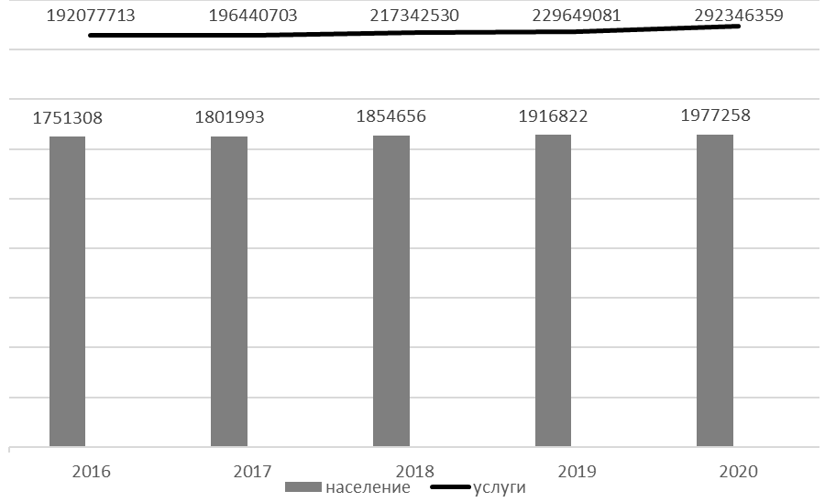
Рисунок 4 –Динамика медицинских услуг вместе с ростом численности населения
Примечание – составлено автором на основе данных статистического сборника Министерства здравоохранения Республики Казахстан «Здоровье населения Республики Казахстан и деятельность организаций здравоохранения» и Бюро национальной статистики Агентства по стратегическому планированию и реформам Республики Казахстан
За период с 2016 по 2020 годы население города прибавилось на 12,9 %, темп роста оказанных услуг имеет положительную динамику и увеличился в 152,2 %, причем прирост объема услуг за 5 лет вырос на 52,2 % (рисунок 4).
Оказанные услуги по деятельности организаций здравоохранения г.Алматы за период 2016–2020 годы составили 1127856386 тенге (таблица 25).
Таблица 25
Динамика численности населения и объема оказанных услуг в области здравоохранения г.Алматы
 | 2016 | 2017 | 2018 | 2019 | 2020 | Прирост
Численность населения | 1751308 | 1801993 | 1854656 | 1916822 | 1977258 | 12,9 %
Услуги больниц | 88399690 | 87748562 | 95141285 | 106820636 | 126721557 | 43,3 %
Услуги общей врачебной практики | 44917018 | 46314651 | 42373468  (данные не в полном объеме) | 56971441 | 82185330 | 83,0 %
Прочие услуги | 58761005 | 62377490 | 79827777 | 65857004 | 83439472 | 42,0 %
Всего (тыс. тенге) | 192077713 | 196440703 | 217342530 | 229649081 | 292346359 | 52,2 %
Примечание – составлено автором на основе данных статистического сборника Министерства здравоохранения Республики Казахстан «Здоровье населения Республики Казахстан и деятельность организаций здравоохранения» и Бюро национальной статистики Агентства по стратегическому планированию и реформам Республики Казахстан
Объем услуг за счет деятельности больничных организаций г. Алматы ежегодно занимает около 45 % и за 5 лет составил сумму 504831730 тенге (45 %). Организации, осуществляющие общую врачебную практику, оказали услуг на сумму 272761 908 тенге (25 %), и, организации, занимающиеся прочей деятельностью (охрана здоровья человека, специализированная врачебная практика, стоматология) - на сумму 350262748 тенге (30 %) за этот же период.
Медицинская помощь, оказанная больничными организациями, характеризуется не только численностью клиник, но и данными коечной мощности (таблица 26).
Таблица 26
Динамика данных больничных организаций
 |  | 2016 | 2017 | 2018 | 2019 | 2020 | Прирост
Численность больничных организаций | РК | 877 | 853 | 788 | 749 | 773 | - 11,8 %
 | Алматы | 79 | 79 | 87 | 92 | 91 | 15,2 %
Численность больничных коек | РК | 100 079 | 99 465 | 98 371 | 96 286 | 127 464 | 27,4 %
 | Алматы | 11 011 | 11 480 | 11 495 | 10 763 | 9 556 | - 13,2 %
Примечание – составлено автором на основе данных статистического сборника Министерства здравоохранения Республики Казахстан «Здоровье населения Республики Казахстан и деятельность организаций здравоохранения» и Бюро национальной статистики Агентства по стратегическому планированию и реформам Республики Казахстан
Так, по республике число организаций, оказывающих стационарную помощь, уменьшилось за 2016-2020 годы, и темп прироста составил - 11,8 %, а количество больничных коек увеличилось - темп прироста равен 27,4 %. По городу Алматы ситуация сложилась противоположная: количество больничных организаций прибавилось, при темпе прироста 15,2 % за 5 лет, а численность коечного фонда снизилась, темп прироста отрицательный - 13,2 %. Причинами таких изменений по больничным организациям и коечным мощностям могут быть перераспределение профилей коечного фонда, пересмотр принципов оказания медицинской помощи с приоритетом в сторону услуг поликлиник и оптимизации стационарной помощи как высокозатратной.
Темп прироста госпитализированных пациентов в больничные организации Республики Казахстан определен в 1,3 % (таблица 27), тогда как темп прироста по услугам больниц страны намного больше и составляет 54,2 % (таблица 24).
Таблица 27
Динамика по госпитализации в больничные организации

 | Число поступивших жителей в больничные организации  (абсолютные числа) |  |  |  |  | Прирост
 | 2016 | 2017 | 2018 | 2019 | 2020
Республика Казахстан | 2850604 | 2903453 | 2926611 | 2749616 | 2886938 | 1,3 %
г. Алматы | 315298 | 339232 | 538192 | 355658 | 357440 | 13,4 %
Примечание – составлено автором на основе данных статистического сборника Министерства здравоохранения Республики Казахстан «Здоровье населения Республики Казахстан и деятельность организаций здравоохранения» и Бюро национальной статистики Агентства по стратегическому планированию и реформам Республики Казахстан
Схожая ситуация по г.Алматы - незначительный прирост в 13,4 % стационарных пациентов (таблица 27) и высокий темп прироста в 43,3 % по услугам больниц города (таблица 25). Анализ приведенных данных свидетельствует об увеличение, как количества услуг, так и о расширении перечня оказанной помощи. Предоставленные услуги включают стандартные методы диагностики и лечения, а также внедренные инновационные высокотехнологичные медицинские услуги, стоимость которых выше, чем услуги специализированной медицинской помощи.
Также следует отметить снижение объема оказанных услуг государственными организациями, в сторону роста частных и иностранных медицинских организаций. За период с 2016 по 2020 годы объем оказанных услуг, предоставленных организациями государственной собственности, уменьшился с 76 % до 70 %.
Оценка последних лет системы предоставления медицинской помощи подтверждает потребление основной части финансовых ресурсов здравоохранения на услуги больниц. Вместе с тем, осуществление первичной медико-санитарной помощи на уровне поликлиник является ведущим звеном в оказании медицинской помощи населению, способствующей оптимизации стационарной помощи и сокращению расходов.
Число амбулаторно-поликлинических организаций по Республике Казахстан и по г.Алматы увеличилось за 2016-2020 годы, темпы прироста составляют 1,4 % и 1,4 % соответственно. Однако по республике темп прироста количества посещений к врачам за то же время имеет отрицательную динамику и равен - 13,7 %. По городу Алматы численность приемов к врачам увеличилась за 5 лет и темп прироста составил 6,2 % (таблица 28).
Таблица 28
Динамика амбулаторно-поликлинических организаций
 |  | 2016 | 2017 | 2018 | 2019 | 2020 | Прирост
Число амбулаторно-поликлинических организаций | РК | 3126 | 3273 | 3237 | 3204 | 3169 | 1,4 %
 | Алматы | 365 | 487 | 462 | 455 | 370 | 1,4 %
Число посещений к врачам | РК | 110769080 | 10963063 | 98152237 | 99238557 | 95528834 | - 13,7 %
 | Алматы | 12282362 | 12806298 | 10822087 | 12215355 | 13046562 | 6,2 %
Примечание – составлено автором на основе данных статистического сборника Министерства здравоохранения Республики Казахстан «Здоровье населения Республики Казахстан и деятельность организаций здравоохранения» и Бюро национальной статистики Агентства по стратегическому планированию и реформам Республики Казахстан
Вышеприведенная информация по снижению числа посещений к врачам по Республике Казахстан и незначительному подъему темпа прироста г.Алматы становятся понятны при разборе плановых мощностей поликлиник и показателей обеспеченности посещений на 10 000 человек населения (таблица 29).
Таблица 29
Динамика плановой мощности амбулаторно-поликлинических организаций и обеспеченности населения
 | 2016 |  | 2017 |  | 2018 |  | 2019 |  | 2020 |  | Прирост
 | * | ** | * | ** | * | ** | * | ** | * | **
РК | 214312 | 119.6 | 215064 | 118.4 | 207791 | 113.0 | 201056 | 108.6 | 205311 | 109.5 | - 4,2 %
Алматы | 18187 | 103.8 | 20635 | 114.5 | 19475 | 105.0 | 18544 | 98.3 | 18968 | 97.4 | 4,3 %
Примечание – составлено автором на основе данных статистического сборника Министерства здравоохранения Республики Казахстан «Здоровье населения Республики Казахстан и деятельность организаций здравоохранения» и Бюро национальной статистики Агентства по стратегическому планированию и реформам Республики Казахстан
* - число посещений в смену;
** - обеспеченность на 10 000 человек населения.
Отрицательный темп прироста - 4,2 % плановой мощности поликлиник страны за 5 лет приближает к необходимому уровню показателя по обеспеченности на 10 000 человек населения. Город Алматы имеет темп прироста 4,3 % за период 2016-2020 годы и испытывает дополнительную потребность в увеличении количества посещений для 100 % обеспеченности населения по данному показателю.

При оценке качества системы здравоохранения Всемирная организация здравоохранения использует показатель «трудовых ресурсов здравоохранения и инфраструктуры» как один из основных индикаторов качества системы здравоохранения. Медицинские трудовые ресурсы представлены врачами и средним персоналом. Общую численность врачей составляют все врачи с высшим медицинским образованием на конец года, занятые в лечебных и других организациях здравоохранения. Общая численность среднего медицинского персонала включает персонал со средним медицинским образованием на конец года, занятый в различных организациях здравоохранения.
Анализ динамики количественной характеристики врачей и среднего персонала демонстрирует линейную зависимость от изменения численности населения страны и города (таблица 30).
Таблица 30
Динамика обеспеченности населения врачами
(врачи всех специальностей)
 | 2016 |  |  | 2017 |  | 2018 |  | 2019 |  | 2020 |  | Прирост количества
 | * | ** | * |  | ** | * | ** | * | ** | * | **
РК | 74611 | 41.6 | 72134 |  | 39.7 | 72877 | 39.6 | 74046 | 39.7 | 76443 | 40.5 | 2,4 %
Алматы | 16332 | 93.3 | 13267 |  | 73.6 | 13298 | 71.7 | 13052 | 68.1 | 13450 | 68.0 | - 17,6 %
Примечание – составлено автором на основе данных статистического сборника Министерства здравоохранения Республики Казахстан «Здоровье населения Республики Казахстан и деятельность организаций здравоохранения» и Бюро национальной статистики Агентства по стратегическому планированию и реформам Республики Казахстан
* - абсолютные числа
** - обеспеченность врачами на 10 000 человек населения
По Республике Казахстан за период 2016-2020 годы темп прироста численности врачей имеет значение 2,4 %, при этом обеспеченность врачами на 10 000 человек населения остается на протяжении 5 лет недостаточной, около 40. По г.Алматы за аналогичный период темп прироста численности специалистов отрицательный и равен - 17,6 %, уровень обеспеченности врачами находится выше, чем по республике, но также является неудовлетворительным.
Темп прироста численности среднего медицинского персонала по стране за период 2016-2020 годы равен 8,7 % и подтверждает положительную динамику в отношении роста обеспеченности средним персоналом на 10 000 человек населения в течении 5 лет. Город Алматы, к сожалению, констатирует темп прироста количества среднего персонала с отрицательным значением - 3,4 % и, соответственно, уменьшением уровня обеспеченности данными кадрами для населения (таблица 31).
Таблица 31
Динамика обеспеченности населения средним персоналом
(средний персонал всех специальностей)
 | 2016 |  | 2017 |  | 2018 |  | 2019 |  | 2020 |  | Прирост количества
 | * | ** | * | ** | * | ** | * | ** | * | **
РК | 170819 | 95.3 | 175246 | 96.5 | 175705 | 95.5 | 179837 | 96.5 | 185757 | 98.4 | 8,7 %
Алматы | 20160 | 115.1 | 18208 | 101.1 | 18364 | 99.0 | 18858 | 98.4 | 19477 | 98.5 | - 3,4 %
Примечание – составлено автором на основе данных статистического сборника Министерства здравоохранения Республики Казахстан «Здоровье населения Республики Казахстан и деятельность организаций здравоохранения» и Бюро национальной статистики Агентства по стратегическому планированию и реформам Республики Казахстан
* - абсолютные числа
** - обеспеченность средним медицинским персоналом на 10 000 человек населения.
Пик снижения показателя обеспеченности населения врачами по г.Алматы отмечается в 2020 году, средним персоналом – начинается в 2019 и продолжается 2020 году. Данная ситуация связана не только с прибавлением численности населения, но и с внезапно возникшей сложной эпидемиологической ситуацией с COVID-19, вызвавшей высокую заболеваемость и смертность медицинских работников, появление страха и нежелания работать в клиниках, что усугубило отток специалистов из системы здравоохранения города.
Таким образом, показатель обеспеченности населения врачами по стране имеет отрицательную динамику -2,6 %, и положительную – по данному показателю среднего персонала 3,2 % (таблица 32).
Таблица 32
Динамика обеспеченности медицинскими кадрами РК
РК | 2016 | 2017 | 2018 | 2019 | 2020 | Прирост
Врачи | 41.6 | 39.7 | 39.6 | 39.7 | 40.5 | - 2,6 %
средний персонал | 95.3 | 96.5 | 95.5 | 96.5 | 98.4 | 3,2 %
соотношение врач/средний персонал | 2,3 | 2,4 | 2,4 | 2,4 | 2,4
Примечание – составлено автором на основе данных статистического сборника Министерства здравоохранения Республики Казахстан «Здоровье населения Республики Казахстан и деятельность организаций здравоохранения» и Бюро национальной статистики Агентства по стратегическому планированию и реформам Республики Казахстан
Соотношение среднего персонала к врачам по стране с 2017 года несколько увеличилось 2,4 и продолжает оставаться на том же уровне на протяжении последних 4 лет.
По г.Алматы показатели обеспеченности населения врачами (- 27,1 %) и средним персоналом (- 14,4 %) имеют постепенное отрицательное изменение, начиная с 2016 года. Темп снижения врачебного состава превышает темп уменьшения среднего персонала. Отток врачей из медицинских организаций связан с высокой нагрузкой, недостаточной оплатой труда и неправильным распределением обязанностей и ответственности врача и среднего медицинского персонала.
По г.Алматы соотношение врач - средний персонал на протяжении 4 лет составляет 1,4, что ниже аналогичного республиканского значения практически в 2 раза (1,7), (таблица 33).
Таблица 33
Динамика обеспеченности медицинскими кадрами г.Алматы
Алматы | 2016 | 2017 | 2018 | 2019 | 2020 | Прирост
Врачи | 93.3 | 73.6 | 71.7 | 68.1 | 68.0 | - 27,1 %
средний персонал | 115.1 | 101.1 | 99.0 | 98.4 | 98.5 | - 14,4 %
соотношение врач/средний персонал | 1,2 | 1,4 | 1,4 | 1,4 | 1,4
Примечание – составлено автором на основе данных статистического сборника Министерства здравоохранения Республики Казахстан «Здоровье населения Республики Казахстан и деятельность организаций здравоохранения» и Бюро национальной статистики Агентства по стратегическому планированию и реформам Республики Казахстан
Наиболее актуален кадровый дефицит для амбулаторно-поликлинических организаций, оказывающих первичную медико-санитарную помощь. В соответствии со стратегическим развитием системы здравоохранения Республики Казахстан первичное звено определено главной частью в цепочке оказания медицинской помощи населению. Согласно Приказу Министерства здравоохранения Республики Казахстан № 461 от 27 июля 2018 года «Об утверждении основных направлений развития медико-санитарной помощи в Республике Казахстан на 2018-2022 годы» норматив количества прикрепленного населения на врача общей практики одного участка утвержден как 2000 человек (взрослые и дети). Для обслуживания такого числа людей на одном участке по нормативам предусмотрено 2-3 средних медицинских работника. Отрицательная динамика показателя обеспеченности населения врачами и средним персоналом по г.Алматы, соотношение врач – средний персонал 1,4, свидетельствует, что требуемое количество среднего персонала для работы одного участка не обеспечивается. Это, в свою очередь, увеличивает нагрузку на 1 врача и влияет на качество медицинских услуг (таблица 34).
Таблица 34
Динамика посещений у врачей медицинских организаций, оказывающих первичную медико-санитарную помощь
 | 2017 | 2018 | 2019 | 2020 | Прирост
РК | 81876.6 тыс. | 76819.4 тыс. | 72583.2 тыс. | 79821.5 тыс. | - 2,5 %
Алматы | 9911.8 тыс. | 9948.8 тыс. | 7823.3 тыс. | 18049.8 тыс. | 82,1 %
Примечание – составлено автором на основе данных статистического сборника Министерства здравоохранения Республики Казахстан «Здоровье населения Республики Казахстан и деятельность организаций здравоохранения» и Бюро национальной статистики Агентства по стратегическому планированию и реформам Республики Казахстан
Таблица 34 не содержит статистических данных по 2016 году, так как они отсутствуют в доступном информационном пространстве. Незначительное уменьшение количества посещений к врачам первичной медико-санитарной помощи по республике объяснимо положительным приростом врачебных кадров и среднего персонала за последние 5 лет. По Алматы большой прирост числа услуг врачами первичной медико-санитарной помощи за период 2017-2020 годы показывает хороший сдвиг в сторону первичного звена. Однако, увеличение объема услуг при неудовлетворительной укомплектованности медицинскими кадрами, усиливает нагрузку на работающих врачей и средний персонал. При этом кадровый дисбаланс приводит к тому, что врачи продолжают выполнять широкий спектр медицинских услуг, без возможности передачи большего функционала среднему персоналу.
Обеспеченность населения врачами основных специальностей, необходимых для оказания медицинской помощи по социально значимым заболеваниям, также испытывает недостаток. По республике и г.Алматы за период 2016-2020 годы данный показатель большинства специальностей имеет отрицательную динамику, либо остается на прежнем низком уровне (таблица 35).
Таблица 35
Динамика обеспеченности населения врачами основных специальностей
Наименование специальности | Регион | Обеспеченность  на 10 000 населения |  |  |  |  | Прирост %
 |  | 2016 | 2017 | 2018 | 2019 | 2020
терапевт | РК | 5,0 | 4,6 | 4,4 | 4,1 | 4,1 | - 18
 | Алматы | 9,6 | 7,4 | 7,1 | 6,8 | 7,1 | - 26
кардиолог | РК | 0,9 | 0,8 | 0,8 | 0,9 | 0,9 | 0
 | Алматы | 2,8 | 2,3 | 1,9 | 2,1 | 1,9 | - 32
эндокринолог | РК | 0,5 | 0,4 | 0,5 | 0,5 | 0,5 | 0
 | Алматы | 1,3 | 1,1 | 1,1 | 1,0 | 1,1 | - 15
хирург | РК | 2,0 | 1,9 | 1,9 | 1,7 | 1,7 | - 15
 | Алматы | 4,0 | 3,2 | 3,4 | 2,8 | 2,8 | - 30
травматолог | РК | 0,6 | 0,6 | 0,6 | 0,6 | 0,7 | 16
 | Алматы | 1,3 | 1,1 | 1,1 | 1,1 | 1,1 | - 15
анестезиолог-реаниматолог | РК | 1,5 | 1,5 | 1,4 | 1,5 | 1,5 | 0
 | Алматы | 3,3 | 2,9 | 2,8 | 2,9 | 2,9 | - 12
акушер-гинеколог | РК | 2,8 | 2,7 | 2,7 | 2,8 | 2,8 | 0
 | Алматы | 6,9 | 5,6 | 5,5 | 5,1 | 4,9 | - 29
педиатр | РК | 3,0 | 2,9 | 2,8 | 2,7 | 2,8 | - 7
 | Алматы | 4,7 | 3,8 | 3,8 | 3,6 | 4,1 | - 13
Примечание – составлено автором на основе данных статистического сборника Министерства здравоохранения Республики Казахстан «Здоровье населения Республики Казахстан и деятельность организаций здравоохранения» и Бюро национальной статистики Агентства по стратегическому планированию и реформам Республики Казахстан
Дефицит медицинских кадров основных специальностей подтверждается данными показателя укомплектованности штатных должностей (таблица 36).
Таблица 36
Динамика укомплектованности врачебными кадрами
 | 2016 | 2017 | 2018 | 2019 | 2020 | Прирост
РК | 94,3 % | 94 % | 94,1 % | 92 % | 91 % | - 3,5 %
Алматы | 92 % | 93,3 % | 93,4 % | 94 % | 95 % | 3,3 %
Примечание – составлено автором на основе данных статистического сборника Министерства здравоохранения Республики Казахстан «Здоровье населения Республики Казахстан и деятельность организаций здравоохранения» и Бюро национальной статистики Агентства по стратегическому планированию и реформам Республики Казахстан
Показатель укомплектованности врачами по стране 2020г. к 2016г. – отрицателен и составил -3,5 %. Город Алматы имеет положительные данные по аналогичному показателю 3,3 %, но все же не обеспечивает 100% потребности во врачах.
Анализ данных по обеспеченности населения средним медицинским персоналом за 2016-2020 годы выглядит несколько лучше по сравнению с врачами (таблица 37).
Таблица 37
Динамика обеспеченности населения средним медицинским персоналом основных специальностей
Наименование специальности | Регион | Обеспеченность  на 10 000 населения |  |  |  |  | Прирост %
 |  | 2016 | 2017 | 2018 | 2019 | 2020
Лечебное дело | РК | 7,8 | 7,9 | 8,3 | 8,6 | 9,7 | 24
 | Алматы | 8,0 | 8,5 | 8,3 | 9,1 | 9,3 | 16
Акушерство | РК | 5,5 | 5,3 | 5,1 | 5,0 | 5,0 | - 9
 | Алматы | 5,2 | 4,9 | 4,6 | 4,4 | 4,4 | - 15
Сестринское дело | РК | 71,3 | 73 | 72,1 | 73,3 | 74,7 | 5
 | Алматы | 87,4 | 77,7 | 76,6 | 75,7 | 75,7 | - 13
Лабораторная диагностика | РК | 7,3 | 7,1 | 6,8 | 6,4 | 6,3 | - 14
 | Алматы | 9,4 | 7,6 | 7,3 | 7,1 | 7,1 | - 24
Примечание – составлено автором на основе данных статистического сборника Министерства здравоохранения Республики Казахстан «Здоровье населения Республики Казахстан и деятельность организаций здравоохранения» и Бюро национальной статистики Агентства по стратегическому планированию и реформам Республики Казахстан
Рост показателя обеспеченности населения средним персоналом имеет лишь специальность «лечебное дело» по стране (24) и г.Алматы (16), а также специальность «сестринское дело» по Республике Казахстан 5. Остальные специальности среднего персонала, по-прежнему, испытывают недостаток работников.
Неудовлетворительный показатель обеспеченности врачей основных специальностей и квалифицированного среднего персонала затрудняет продолжение приоритетного развития первичной медико-санитарной помощи, ухудшает качество предоставления медицинских услуг, не способствует снижению роста заболеваемости и смертности и свидетельствует о существующих проблемных вопросах кадрового ресурса в системе здравоохранения.
Повышение качества и эффективности услуг медицинской помощи требует оценки потребностей в медицинских кадрах.
Таким образом, из анализа статистических данных за период 2016-2020 годы по Республике Казахстан и городу Алматы можно сделать следующие выводы:
- Объем медицинских услуг ежегодно возрастает, прирост по стране увеличился на 72,28 %, по г.Алматы – на 52,20 %. Потребность связана с прибавлением численности населения, показателями заболеваемости, развитием новых услуг в здравоохранении.
- В структуре медицинской помощи, по-прежнему, преобладает количество услуг больничных организаций - 40-50% от всего объема. Превалирование стационарной медицинской помощи накладывает максимальную финансовую нагрузку на всю систему здравоохранения.
- Стационарная медицинская помощь характеризуется нарастанием финансового объема услуг на 54,21 % по стране (г.Алматы – на 43,35 %) при умеренном приросте численности госпитализированных пациентов, что говорит о качественном изменении перечня услуг, освоении и активном использовании высокотехнологичных медицинских услуг, развитии человеческого потенциала организации.
- Положительный прирост по числу посещений к врачам всех специальностей на 6,22 % и врачам первичной медико-санитарной помощи г.Алматы на 82,1 % свидетельствует о повышенной потребности населения в амбулаторно-поликлинической помощи.
- Увеличение количества обращений населения в поликлиники при отрицательной динамике показателя обеспеченности по республике (-2,64 % врачами) и г.Алматы (- 27,1 % врачами, - 14,4 % средним персоналом) свидетельствует о повышенной рабочей нагрузке специалистов.
- Соотношение врач – средний персонал по г.Алматы равно 1,4, что не обеспечивает правильную работу и увеличивает нагрузку на 1 врача, влияя на качество медицинских услуг.
- Кадровый дефицит выражен и по врачам отдельных специальностей, необходимых для оказания медицинской помощи по социально значимым заболеваниям.
- Повышение доступности медицинской помощи населению требует пересмотра норматива по обслуживанию населения, а именно, снизить число прикрепленного населения с 2000 до 1500 человек одного участка врача общей практики. Рациональное количество прикрепленных людей на участке позволит установить комфортные условия работы, повысить удовлетворенность медицинских кадров и качество услуг.
- Неудовлетворительная обеспеченность медицинскими кадрами (врачами и средним персоналом) по г.Алматы требует создания условий для повышения компетенций с расширением функций, круга обязанностей и повышением ответственности среднего персонала.
- В рамках медицинской организации и системы здравоохранения необходимо совершенствовать кадровую политику, направленную на:
- обеспечение достаточного количества медицинских кадров:
- планирование по плотности населения, плотности кадровых ресурсов, показателям заболеваемости и смертности, убыль кадров по возрасту и полу;
- рациональное распределение специалистов с закреплением территориально;
- определение дифференцированной оплаты труда, социального пакета, пособий (по регионам);
- разработку и реализацию программы поддержки и удержания кадровых ресурсов (анализ условий труда, финансовые средства для оплаты труда);
- повышение потенциала специалистов здравоохранения (интеллектуальный, оздоровление, повышение квалификации) для мотивации профессионального роста и высокой эффективности системы оказания медицинских услуг.

2.3 Исследования степени развития человеческого потенциала в медицинских организациях
Автором были проведены исследования среди медицинских работников и пациентов Университетской клиники НАО «КазНМУ» и АО «НИИКиВБ».
Университетская клиника НАО «КазНМУ» представлена 3 структурными подразделениями:
- клиника «Аксай» - детское и взрослое многопрофильное лечебно-диагностическое учреждение развернуто на 255 коек. Ежегодно высокоспециализированную и специализированную медицинскую помощь получают свыше 5 тысяч пациентов со всей республики, из них почти 2,5 тысячи из сельской местности;
- «Профессорская клиника» - это многопрофильный диагностический центр и центр ПМСП, оказывающий гарантированный объем бесплатной медицинской помощи прикрепленному населению и платные услуги;
- «Клиника внутренних болезней» -осуществляет терапию взрослого населения в условиях стационара, коечная мощность клиники составляет 60 коек.
АО «НИИКиВБ» - является дочерней организацией НАО «КазНМУ» и предоставляет медицинскую стационарную помощь с коечной мощностью 184 и клинико-диагностические услуги взрослым пациентам.
Университетская клиника НАО «КазНМУ» и АО «НИИКиВБ» являются ведущими учреждениями, где ежегодно проходят клинико-диагностические обследования и получают высокотехнологичные, специализированные медицинские услуги пациенты детского и взрослого возраста с наиболее сложными ортопедическими, отоларингологическими, нефрологическими, кардиологическими и кардиохирургическими, эндокринологическими, неврологическими, ревматологическими, аллергическими, гастроэнтерологическими заболеваниями со всех регионов Республики Казахстан.
Цель исследования:
- разработка рекомендаций по повышению уровня человеческого потенциала как фактора устойчивого развития медицинских организаций.
Перед диссертантом ставились следующие задачи:
Цель исследования обусловила постановку и решение в диссертации следующих научных задач:
- раскрыть сущность человеческого потенциала: основные понятия, задачи и особенности;
- рассмотреть зарубежный опыт формирования человеческого потенциала в системе здравоохранения.
- провести обзор современного состояния системы здравоохранения Казахстана в контексте устойчивого развития и проанализировать человеческий потенциал в медицинских организациях.
- исследовать степень развития человеческого потенциала в медицинских организациях.
- разработать проект мероприятий по совершенствованию человеческого потенциала медицинских организаций.
- выработать предложения по повышению уровня человеческого потенциала в аспекте устойчивости медицинских организаций.
Методика исследования состояния человеческого потенциала медицинских сотрудников состояла из трех этапов: планирование, реализация, анализ и интерпретация полученных результатов. Планирование имеет в своем составе: определение метода сбора данных, разработку формы анкеты для сбора данных, составление выборочного плана и определение объема выборки. Второй этап исследования заключается, собственно, в реализации этого плана. Заключительный этап состоит из анализа и интерпретации полученных в ходе анкетирования специалистов результатов.
Было проведено предварительное исследование для получения данных, позволяющих уточнить содержание проблемы и цели предстоящего изучения, то есть запущен пилотный опрос на небольшой выборке респондентов (знакомые и друзья) с целью отработки проекта анкеты. Заключительным этапом проверки стало проведение пилотного испытания анкет на малом числе респондентов (в «Клинике внутренних болезней» было опрошено 10 человек). Результаты пилотного опроса прошли последнюю корректировку вопросника.
Медицинские работники Университетской клиники НАО «КазНМУ» и АО «НИИКиВБ» выступали респондентами, в число которых входят и преподаватели клинических кафедр, ведущие практическую деятельность по клиническому обучению. Клиническая практика преподавателей осуществляется в рамках нахождения кафедры в данной медицинской организации, либо – трудоустройства в клинике.
Маркетинговые исследования проводились в четвертом квартале 2020 года. Этот период был продолжением разгара пандемии коронавирусной инфекции COVID-19, оказавшей негативное воздействие на жизнедеятельность человечества всего мира, и систему здравоохранения, в частности: возросшая заболеваемость и смертность среди населения повлияла на кадровый дефицит медицинского персонала, а, следовательно, и сказалось и на качестве медицинских услуг.
В Университетской клинике НАО «КазНМУ» был развернут провизорный стационар для госпитализации пациентов с подозрением на COVID-19. Из врачей и медицинских сестер создавали мобильные мультидисциплинарные группы для обслуживания пациентов на дому.
На базе АО «НИИКиВБ» в 2020 году был создан «Центр мониторинга пациентов» с работой call-центра для оказания консультативной помощи населению по вопросам диагностики и лечения больных COVID-19. Врачи-эксперты «узкого» профиля, такие как кардиологи, инфекционисты, гастроэнтерологи, эндокринологи, аллергологи-иммунологи, пульмонологи, хирурги и другие, проводили консультации по вопросам лечения и мониторинга пациентов с пневмониями и сопутствующими заболеваниями в домашних условиях. Такая посильная помощь городу Алматы осуществлялась в круглосуточном режиме по телефону и видео-консультации в режиме пациент — врач ПМСП – консультант.
Также врачи Университетской клиники НАО «КазНМУ» и АО «НИИКиВБ» помогали коллегам трех регионов республики: г.Алматы, Алматинская и Жамбылская области. Мероприятия по ведению пациентов с COVID-19 проводились в рамках курации НАО «КазНМУ» над данными регионами. Помощь оказывалась пациентам и специалистам по вопросам отработки клинических протоколов, ведения сложных больных в период борьбы с пандемией COVID-19, в дистанционном режиме и с выездом на места.
Диссертантом предварительно было проведено разъяснение представителям менеджмента клиник цели и методов опроса. Заполненные анкеты доставлялись на электронный адрес диссертанта. Достоинствами выбранного метода явились:
- высокая степень возврата ответов;
- анонимность респондентов, что позволяло открыто делиться своим мнением;
- отсутствие влияния интервьюера на респондентов;
- участники сами выбирали время и скорость ответов на вопросы, создавали для себя комфортные условия для ответов;
- отсутствие материальных затрат, передвижений интервьюера и хороший контроль над выбором респондентов.
Вопросы анкеты охватывали: социально-демографические данные участников, статус в клиниках, удовлетворенность условиями труда, профессиональная оценка в вопросах организации труда, мнение о нормативных документах, возможность и желание развиваться, степень коммуникации внутри организации, удовлетворенность оплатой труда и собственными результатами (приложение 1).
В анкетировании приняли участие 204 сотрудника и 176 пациентов вышеуказанных клиник. Полученные анкеты были обработаны и проанализированные результаты представлены ниже.
Одним из идентификационных признаков респондентов был принят возраст. Возраст медицинских сотрудников можно определить, как средний. Ранжирование респондентов по возрастному признаку позволило обозначить, что основной состав медицинских сотрудников приходится на возраст от 26 до 55 лет, что составляет 76 %. Люди более молодого возраста до 25 лет - 7,4 %, и 16,6 % – люди старшего поколения от 56 и более (рисунок 4).
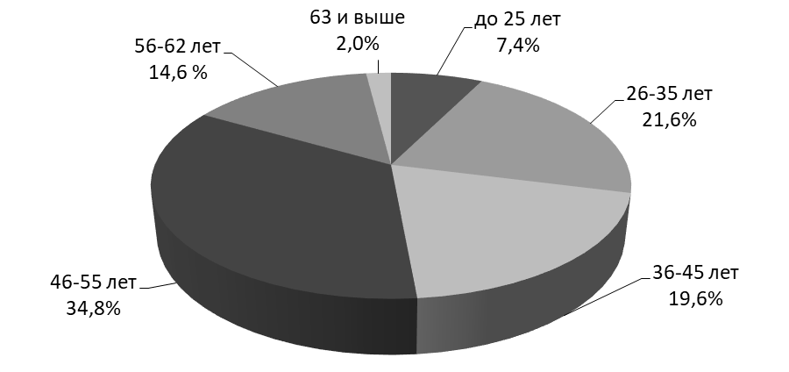
Рисунок 4 – Структура респондентов по возрастному признаку
Примечание: составлено автором по данным результатов опроса персонала медицинских организаций.
Обращает на себя внимание достаточно большой процент медицинских сотрудников в возрастной категории 56 лет и старше, что подтверждает актуальность проблемы «старения» медицинских кадров, решение вопроса дефицита кадров путем удержания специалистов предпенсионного и
пенсионного возраста в системе здравоохранения.
Полученная информация о соотношении численности женщин и мужчин говорит о большом преобладании женского состава кадров - 88,2 %, что в абсолютных количествах составляет 180 человек, и 11,8 % – мужчин, равное 24 в абсолютных цифрах (рисунок 5).
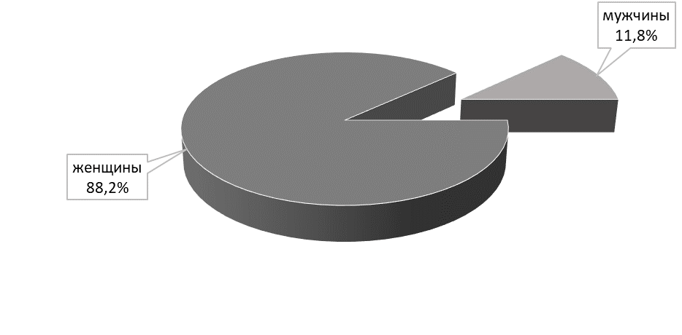Рисунок 5 – Структура респондентов по полу
Примечание–составлено автором по данным результатов опроса персонала медицинских организаций.
Высокая доля женщин в медицине может иметь отрицательное влияние на организацию труда и экономические показатели предприятий. Это связано с реализацией репродуктивной функции женщин в длительных отсутствиях на работе, финансовых выплатах на роды и уход за ребенком.
Вопрос по месту проживания был задан респондентам с целью определения доли «неместных» сотрудников клиник, которые несут материальные затраты для того, чтобы добраться до города и кому, возможно, следует оказывать материальную помощь (компенсацию). Доля приезжих составила всего 0,5 % (1 человек), сотрудники с городской пропиской составляют 99,5 % (203 человек) (рисунок 6).
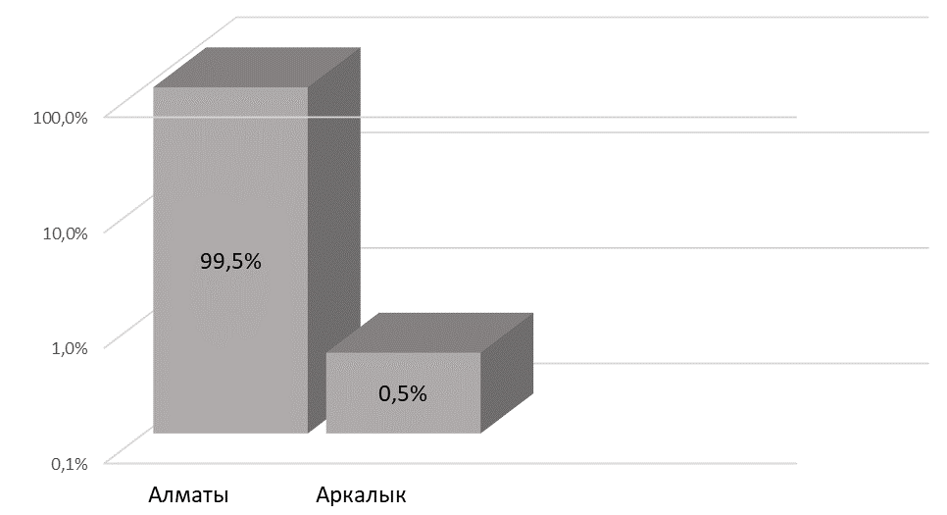

Рисунок 6 – Структура респондентов по месту жительства
Примечание –составлено автором по данным результатов опроса персонала медицинских организаций.
По уровню образования из числа опрошенных 46,1 % респондентов имеют среднее образование, 52,9 % – высшее профессиональное, в том числе - послевузовское образование (рисунок 7).
Выделение среднего профессионального и высшего профессионального образований подтверждает участие среднего медицинского и врачебного персоналов как целевой аудитории, причем характеристика врачей имеет значительные данные по последипломному образованию.
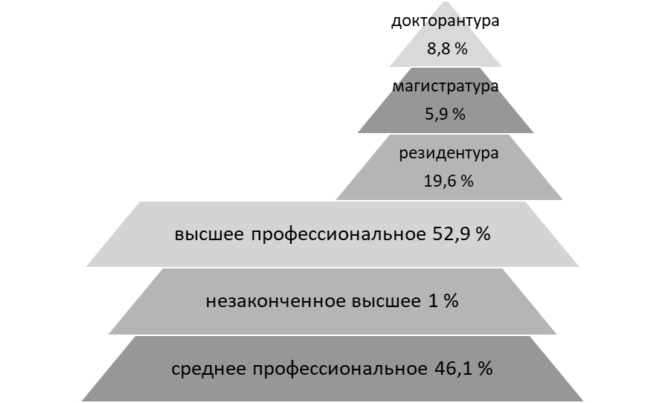
Рисунок 7 – Структура респондентов по уровню образования
Примечание–составлено автором по данным результатов опроса персонала медицинских организаций.
Распределение по занимаемым должностям среди респондентов выделило две основные группы медицинских сотрудников – это 43,8 % (92 человека) врачей и 46,7 % (98 работников) среднего медицинского персонала (рисунок 8).
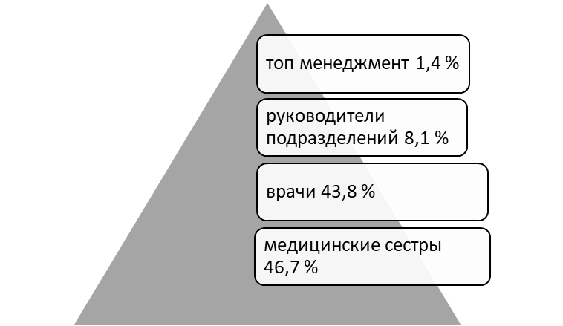

Рисунок 8 – Структура респондентов по занимаемым должностям
Примечание – составлено автором по данным результатов опроса персонала медицинских организаций.
Участие в маркетинговом исследовании не только врачей и медицинских сестер, но и менеджеров среднего и высшего звеньев, свидетельствует о неравнодушии, желании поделиться своим мнением для получения общего результата, и ценно для проведения анализа.
Таким образом, можно определить портрет основных сотрудников клиник. Это средний медицинский персонал и врачи женского пола, зачастую имеющие послевузовское образование, среднего возраста (возрастной интервал от 26 до 55 лет), живущие в городе.
Доля медицинских сотрудников Университетской клиники НАО «КазНМУ», участвовавших в опросе составила наибольшую часть – 76,9 % (157 человек), напротив сотрудников АО «НИИКиВБ» - 16,7 % (34 сотрудника) (рисунок 9).
Несмотря на то, что анкетирование проводилось только в вышеназванных
медицинских организациях, в результатах ответов значатся названия и других клиник города Алматы.Так, 6,4 % (13 человек) сотрудников не считают основным местом работы клиники НАО «КазНМУ».
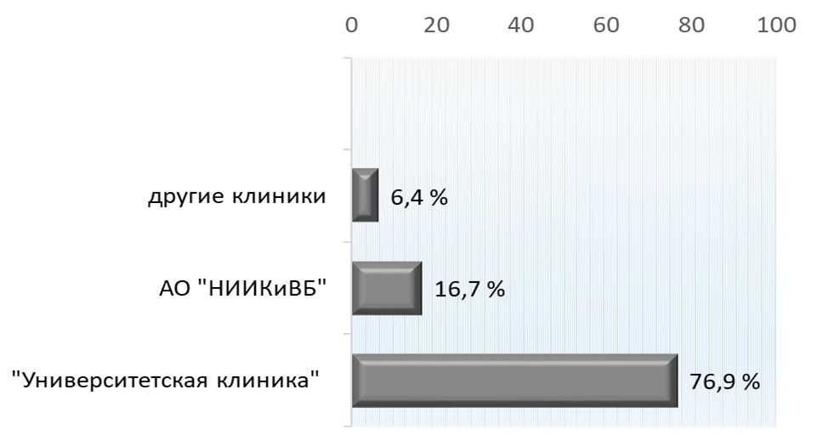
Рисунок 9 – Структура респондентов по клиникам
Примечание–составлено автором по данным результатов опроса
персонала медицинских организаций.
Данный факт имеет отрицательную характеристику и может оказывать негативное воздействие на результат работы, так как совместители не заинтересованы в улучшении качества услуг, развитии собственного профессионального уровня в единой политике медицинской организации, участии с коллективом в достижении наилучших итогов оказания медицинской помощи и повышении стабильности организации.
Степень удовлетворенности условиями в клинике медицинские сотрудники оценивали по пятибалльной шкале: оценку «5» принимали за желаемый уровень (полное удовлетворение), «4» - хорошо, «3» - удовлетворительно, «2» - неудовлетворенно, «1» - полная неудовлетворенность (рисунок 10).
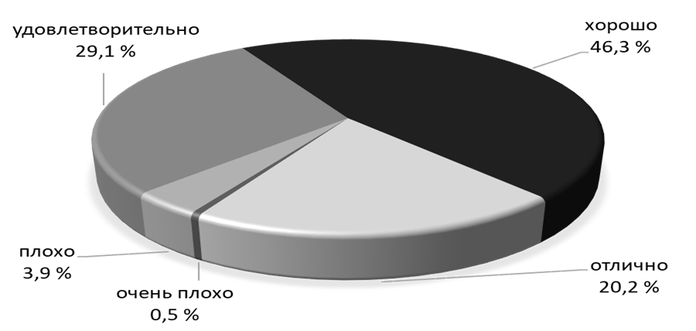
Рисунок 10 – Структура удовлетворенности условиями труда Примечание–составлено автором по данным результатов опроса персонала медицинских организаций.
Из рисунка 18 видно, что респонденты по-разному оценивают условия труда. 66,5 % респондентов отмечают положительную оценку, 29,1 % - как удовлетворительно и 4,4 % – отметили полную неудовлетворенность. По распределению ответов респондентов, можно заметить, что наибольшее количество сотрудников клиник получают желаемый уровень условий работы. При этом, следует обратить внимание на достаточно высокую долю медицинских сотрудников со средней оценкой и отрицательными отзывами по удовлетворенности условиям труда. Это значит, что руководству предприятий следует провести мероприятия по улучшению материально-техническому оснащению и условиям трудового режима.
Вопросы, направленные на выяснение профессиональной оценки организации оказания медицинской помощи в клиниках, показали следующую картину (рисунок 11).
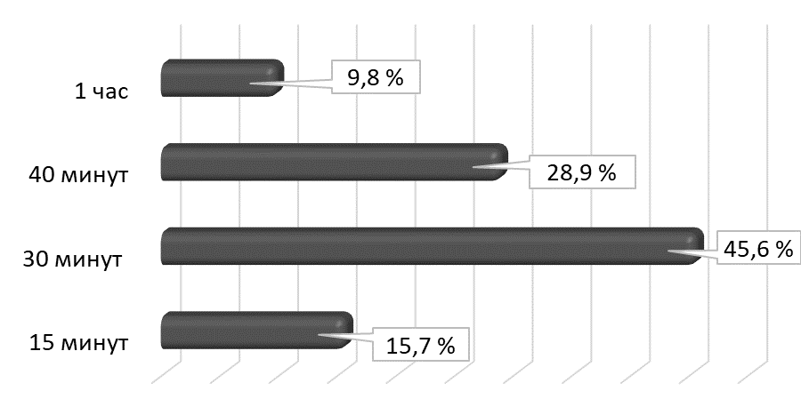
Рисунок 11 – Структура необходимого времени для консультации
Примечание–составлено автором по данным результатов опроса персонала медицинских организаций.
Оптимальным временем на проведение одной качественной консультации большинством специалистов 45,6 % определено как 30 минут, 28,9 % считают правильным – 40 минут, в меньшинстве - 9,8 % респондентов за продолжительность 1 час и более, и 15,7 % - за 15 минут.
Ранжирование по времени консультации, конечно же, связано с профилем специалиста и спецификой работы. Но, вместе с тем, информация по правильному времени приемов определяется с учетом опыта специалистов. И эти данные могут оказать содействие в проверке утвержденных на предприятии нормативов времени, к внесению изменений в действующий регламент, что повлияет на качество приемов.
Вопрос по затрате времени в течение рабочего дня выявил следующее распределение: лидером, занимающим наибольшее количество времени у медицинских сотрудников, является работа в медицинской информационной системе – 36,3 %; на втором месте 32,3 % – непосредственно пациент, и по-прежнему, работа с бумажными носителями остается актуальной, занимает третье место – 31,4 % (рисунок 12).
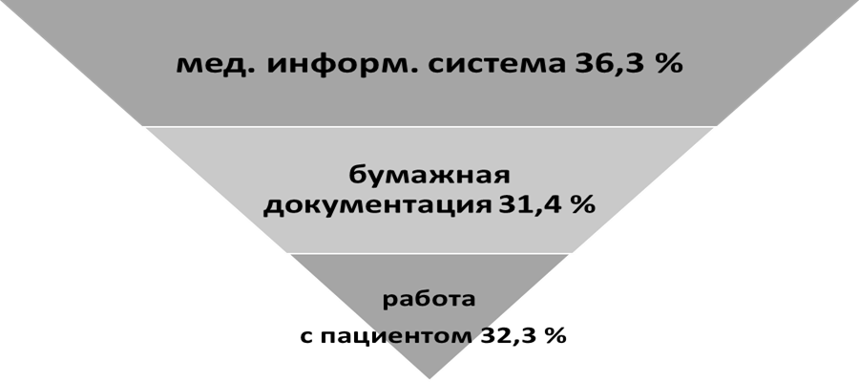
Рисунок 12 – Структура рабочего дня респондентов по трудозатратам
Примечание–составлено автором по данным результатов опроса персонала медицинских организаций.
Эти данные отображают реальную картину организации труда в предоставлении медицинской помощи. На непосредственное оказание медицинских услуг пациенту, ведение больных, к сожалению, по данным респондентов остается мало времени, что в корне неправильно и обязательно сказывается на качестве медицинских услуг.
По наиболее продуктивной трудовой части респонденты выделили работу с пациентом на первое место – 86,8 %, информационная система занимает второе место- 8,8 % и замыкает – работа с бумажной документацией 4,4 % (рисунок 13).
Максимальное внимание пациентам – самое главное и результативное в предназначении медицинской помощи. Полученные данные радуют и показывают о понимании медицинских специалистов в приоритетности самого пациента и качестве медицинских услуг.
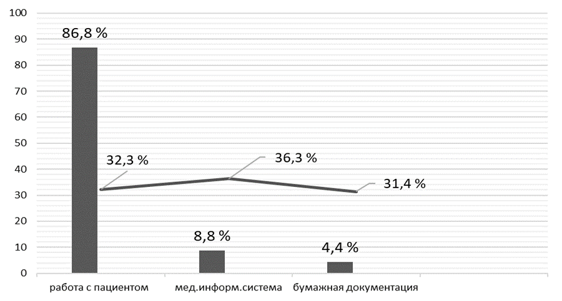
Рисунок 13 – Структура продуктивности рабочего дня
Примечание–составлено автором по данным результатов опроса персонала медицинских организаций.
В проведении консультаций и других медицинских процедур специалисты руководствуются утвержденными клиническими протоколами, направленными на унификацию медицинских услуг и минимизацию ошибок.
Удобство и актуальность клинических протоколов респонденты оценили с положительной оценкой 52,4 %, 38,7 % - удовлетворительно, и 8,9 % - оценка отрицательная (рисунок 14).
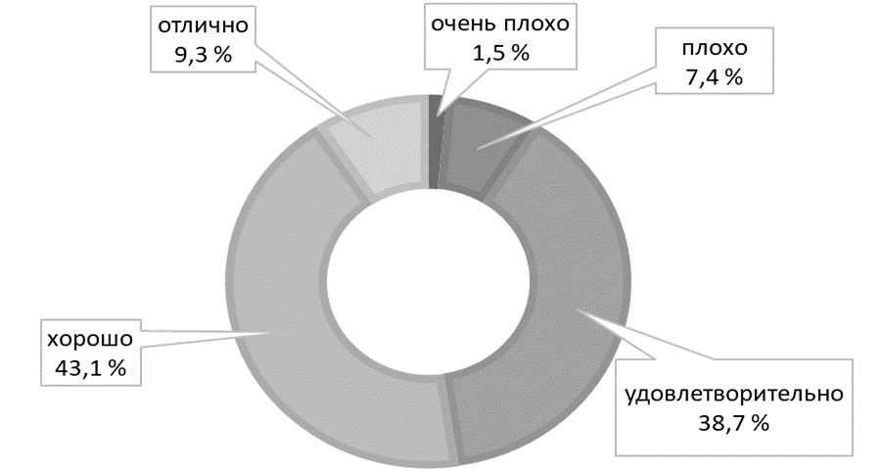
Рисунок 14 – Структура оценки клинических протоколов
Примечание–составлено автором по данным результатов опроса персонала медицинских организаций.
Наличие у всех респондентов своего мнения о данных нормативных документах говорит о том, что специалисты знают и используют их в своей работе. Средний и отрицательный отзывы участников опроса, возможно, объяснимы тем, что не всегда можно найти протокол всех профилей и диагнозов заболеваний, кроме того, несогласием с действующими нормативами.
Удовлетворенность респондентов медицинской информационной системой показала, что желаемый положительный отзыв дают только 41,7 % медицинских сотрудников, среднюю оценку – 47,5 % и 10,8 % - характеризуют негативно (рисунок 15).
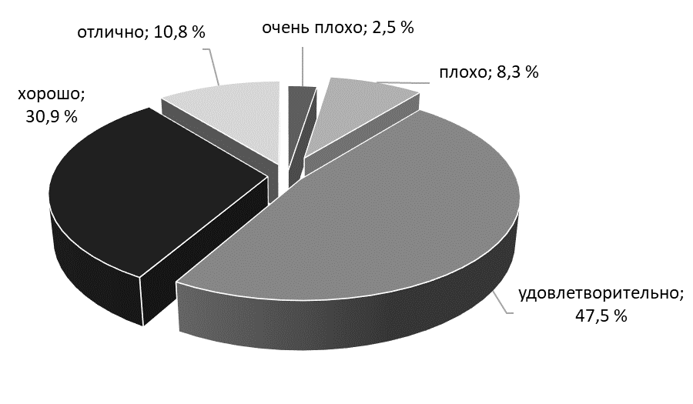
Рисунок 15 – Структура удовлетворенности медицинской
информационной системой
Примечание–составлено автором по данным результатов опроса
персонала медицинских организаций.
Полученные данные этого вопроса идут в подтверждение предыдущей информации о трудозатратности работы в информационной системе и могут быть связаны как с проблемами реализации цифровизации, такими как несовершенством программного обеспечения и отсутствием должной интеграции между организациями, так и сложностью внутренних процессов предприятия, ухудшающих осуществление работы в медицинской информационной системе.
Не первый год в здравоохранении проводят консультирование посредством телемедицины, но именно с началом пандемии коронавирусной инфекции COVID-19 в 2020 году резко возросла потребность таких услуг, на что повлияла высокая заболеваемость, ограниченность доступа, сложность логистики и другие. Медицинские специалисты и пациенты стали прибегать к проведению консультаций дистанционно при помощи различных средств коммуникаций. В этой связи респондентам был задан вопрос об удобстве и пользе консультативных услуг дистанционно. Большинство специалистов 41,7 % оценили удовлетворительно, 36,2 % - «хорошо» и «отлично», 22,1 % - негативно (рисунок 16).
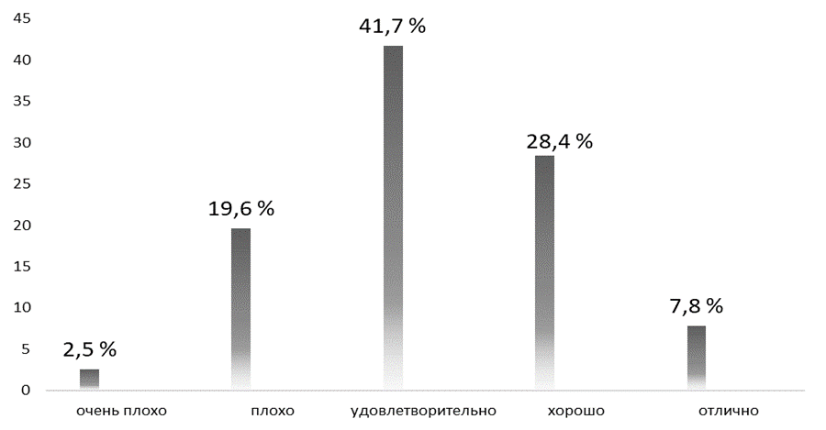
Рисунок 16 – Структура оценки дистанционных консультаций
Примечание–составлено автором по данным результатов опроса персонала медицинских организаций.
Высокий процент оценки «удовлетворительно» и «неудовлетворительно», скорее всего, коррелирует с недостатками реализации программ цифровизации, при этом, не только со стороны медицинской организации, но и со стороны пациентов. Не всегда и не все консультативные услуги можно провести дистанционно.
Личное отношение респондентов к дистанционной системе предоставления медицинских услуг было выражено следующим образом: позитивно отметили 35,8 % медицинских работников, удовлетворительно – 37,3 %, а негативно – 26,9 % (рисунок 17).
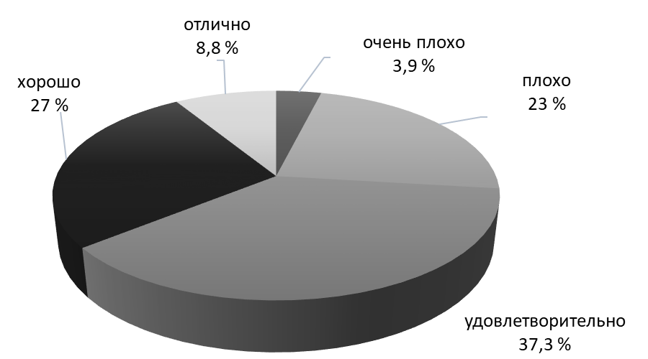
Рисунок 17 – Структура оценки дистанционных медицинских услуг
Примечание–составлено автором по данным результатов опроса персонала медицинских организаций.
Низкая оценка определенной доли сотрудников может быть вызвана невозможностью предоставления некоторых услуг дистанционно в виду специфики профиля, или трудностями использования информационных технологий внутри организации для проведения медицинских услуг в дистанционном формате.
Возможность коммуникации по иерархической лестнице «снизу-вверх» и «быть услышанным» свидетельствует о высокой организации труда на предприятии и влияет на результат (рисунок 18).
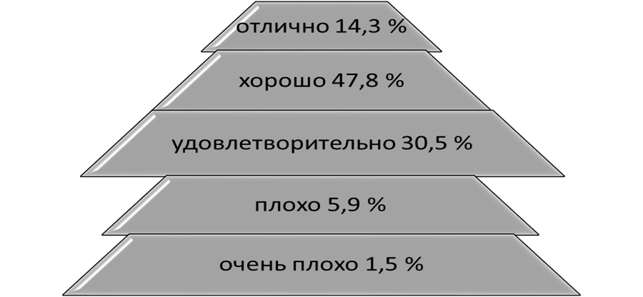
Рисунок 18 – Структура обратной связи с руководством
Примечание–составлено автором по данным результатов опроса персонала медицинских организаций.
Уровень обратной связи с руководством в процессе работы 62,1 % медицинских сотрудников клиник оценили положительно, что характеризует правильные взаимоотношения коллектива с менеджерами разных величин. 30,5 % респондентов отметили степень взаимодействия с руководством удовлетворительно и 7,4 % медицинских работников с негативной характеристикой обратной связи с руководством свидетельствуют о необходимости проведения анализа деятельности сотрудников в организациях, наличия профессиональных контактов с коллегами и менеджментом.
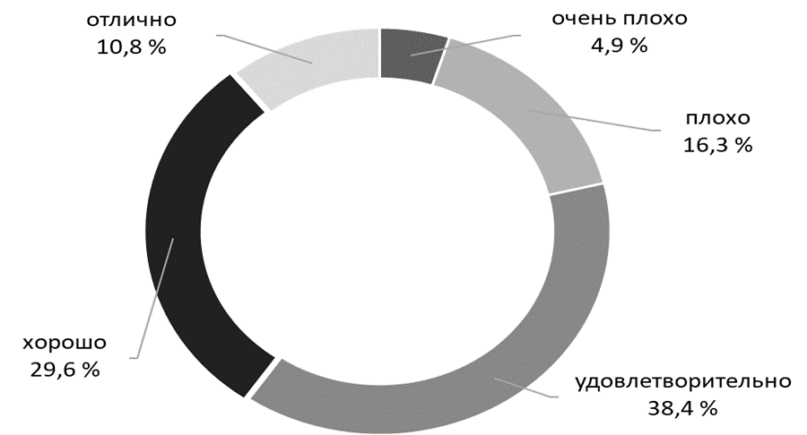
Рисунок 19 – Структура удовлетворенности оплатой труда
Примечание–составлено автором по данным результатов опроса персонала медицинских организаций.
При оценке степени удовлетворенности оплатой труда можно выделить три группы отзывов: 40,4 % респондентов дали положительные ответы, 38,4 % - среднюю оценку и 21,2 % - неудовлетворительно оценивают оплату труда (рисунок 19).
Причины, влияющие на финансовую удовлетворенность сотрудников, могут быть различны. Это и вопросы менеджмента клиники, участия сотрудников в процессах развития и улучшения качества услуг, внедрении специалистами новых предложений в оказании медицинской помощи, уровень и качество выполняемого функционала сотрудников и другие. Отзывы со средней и низкой оценкой респондентов требуют обязательных предложений по повышению мотивации сотрудников.
Итогом опроса сотрудников клиник была оценка степени удовлетворенности результатами своей работы, которая признана положительно наибольшим количеством респондентов и составляет 75 %, 21,6 % - как удовлетворительно и 3,4 % - недовольны (рисунок 20).
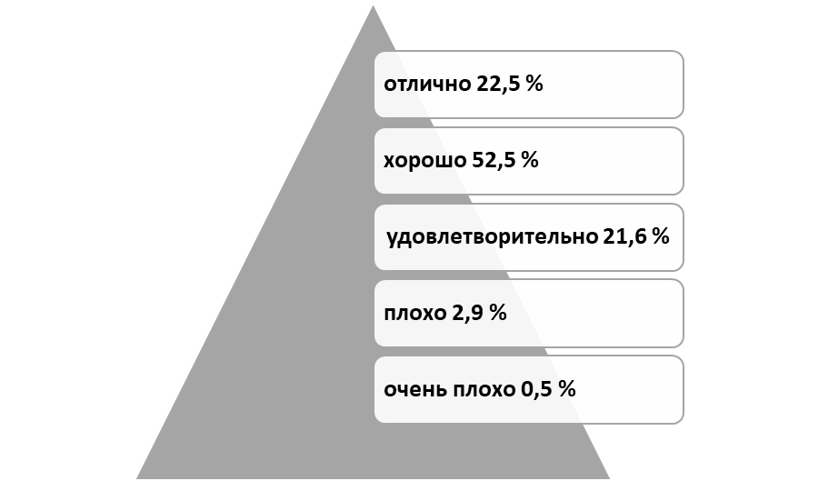
Рисунок 20 – Структура оценки удовлетворенности результатами своей работы
Примечание–составлено автором по данным результатов опроса персонала медицинских организаций.
Позитивная оценка результатов своего труда у 75 % специалистов находит зеркальное отражение ответа на вопрос о наиболее продуктивной части в своей деятельности – это работа с пациентом, что подтверждает главное предназначение медицины и приверженность респондентов этому принципу.
Важнейшими условиями обеспечения населения доступной и качественной медицинской помощью являются профессиональные знания и навыки медицинского персонала, позволяющие выстраивать стабильные взаимовыгодные отношения между специалистами и пациентами, и быть гарантом успешной деятельности современного предприятия. Вот почему был проведен опрос среди пациентов вышеуказанных клиник.
Цель исследования среди пациентов:
- определение удовлетворенности человеческим потенциалом медицинских организаций через качество полученных услуг;
- нахождение возможностей повышения человеческого потенциала медицинских организаций для улучшения качества услуг и устойчивости предприятий.
Для выполнения цели исследования были определены следующие задачи:
- изучить социально-демографические данные пациентов (возраст, пол,
образование и др.);
- определить портрет пациента целевой аудитории;
- изучить, как пациенты оценивают качество медицинских услуг; получить дополнительную характеристику состояния человеческого потенциала медицинских организаций;
- выявить готовность пациентов к новым услугам в получении
медицинской помощи;
- определить степень удовлетворенности услугами в клинике для разработки проекта мероприятий по формированию и управлению человеческого потенциала.
Принцип исследования качества предоставления медицинской помощи заключается в трех этапах: планирование, реализация, анализ и интерпретация полученных результатов. Планирование включает следующие шаги: определение метода сбора данных, разработку формы анкеты для сбора данных, составление выборочного плана и определение объема выборки. Следующий этап исследования состоит в проведении опроса. Третий этап осуществляет анализ и интерпретацию, полученных в ходе анкетирования пациентов, результатов.
Проведенное предварительное исследование для получения данных позволило уточнить содержание проблемы и цели предстоящего изучения. Пилотный опрос осуществлен на небольшой выборке респондентов (знакомые и друзья) с целью улучшения содержания анкеты. В окончании проверки стало проведение пилотного испытания анкет на малом числе респондентов (в Университетской клинике НАО «КазНМУ» было опрошено 8 человек). По результатам пилотного опроса была проведена последняя корректировка вопросника.
Пациенты Университетской клиники НАО «КазНМУ» и АО «НИИКиВБ» выступали респондентами. Данные исследования по качеству медицинских услуг среди пациентов проводились одновременно с анкетированием медицинских специалистов. Следовательно, период опроса пациентов аналогичен разгаром пандемии коронавирусной инфекции COVID-19 и финальным окончанием календарного года.
После предварительного устного разъяснения диссертантом целей и задач проводимого исследования анкета оставлялась в рецепции поликлинических структур или раздавалась по пациентам стационаров. Заполненные анкеты собирались в течении нескольких дней. Достоинствами выбранного метода явились:
- высокая степень возврата ответов;
- анонимность респондентов, что позволяло открыто делиться своим мнением;
- отсутствие влияния интервьюера на респондентов;
- участники сами выбирали время и скорость ответов на вопросы, создавали для себя более комфортные условия для ответов на вопросы;
- материальные затраты и передвижения интервьюера незначительны.
Вопросы анкеты охватывали: социально-демографические данные участников, место проживания, уровень образованности, оценку коммуникации медицинских специалистов с пациентами, отношение пациентов к новым услугам, пользу от дистанционных услуг, актуальность анкетирования пациентов (приложение 2).
Данные полученных анкет были обработаны и интерпретация результатов представлена ниже.
В анкетировании приняли участие 176 пациентов выше названных клиник.
Одним из идентификационных признаков респондентов был принят возраст. Ранжирование респондентов показало, что участвующих пациентов можно представить в 3 возрастных категориях: от 26 до 55 лет - 49,6 % среднего поколения, от 56 до 63 лет и выше - 44,7 % старшего возраста, и только молодежь до 25 лет составляет небольшое количество – 5,7 % (рисунок 21).
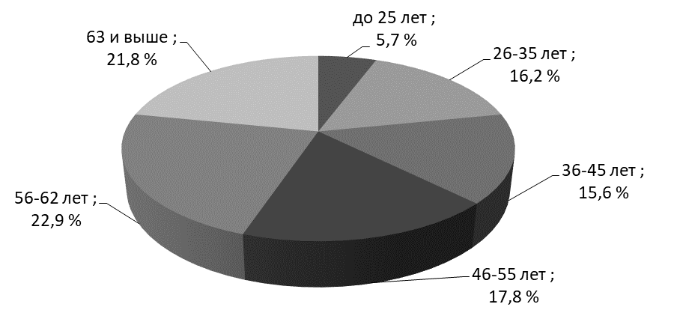
Рисунок 21 – Структура респондентов по возрасту
Примечание–построено автором по данным результатов опроса пациентов медицинских организаций.
Информация о численности женщин и мужчин говорит о практически равных соотношениях: женщин 50,8 %, что в абсолютных количествах составляет 63 человека, и 49,2 % – мужчин, равное 61 в абсолютных цифрах (рисунок 22).

Рисунок 22 – Структура респондентов по полу
Примечание–построено автором по данным результатов опроса пациентов медицинских организаций.
Вопрос по месту проживания был задан респондентам с целью определения регионов, в которых услуги данных клиник востребованы, так как оказание медицинской помощи в клиниках предоставляется в соответствии с направлением организации здравоохранения по месту жительства. Лидирующие места занимают такие регионы, как г.Алматы, Алматинская и Жамбылская области и г.Кызылорда (рисунок 23).
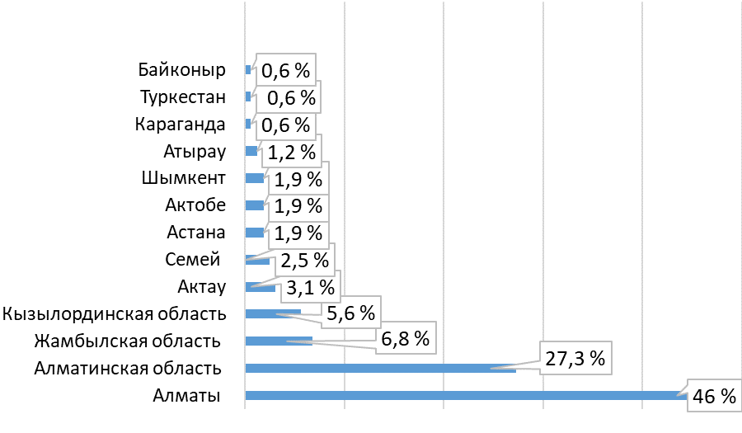
Рисунок 23 – Структура места жительства респондентов
Примечание–построено автором по данным результатов опроса пациентов медицинских организаций.
По уровню образования опрошенных можно сказать, что среднее образование присутствует в 38,4 %, среднее профессиональное - 23,5 %, высшее профессиональное образование – 28,5 %; 4 % респондентов имеют послевузовское образование (рисунок 24).

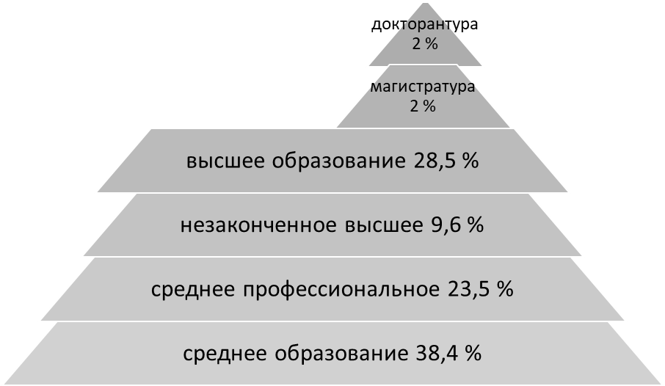
Рисунок 24 – Структура респондентов по уровню образования
Примечание–построено автором по данным результатов опроса пациентов медицинских организаций.
Таким образом, можно определить среднестатистический портрет пациентов клиник. Это мужчины и женщины в возрасте «средний и выше», имеющие среднее и высшее образование, проживающие в г.Алматы и в близлежащих регионах.
Респонденты, участвовавшие в опросе, были представлены пациентами Университетской клиники НАО «КазНМУ» - 46,8 % (80 человек) и АО «НИИКиВБ» - 53,2 % (91 человек) (рисунок 25).
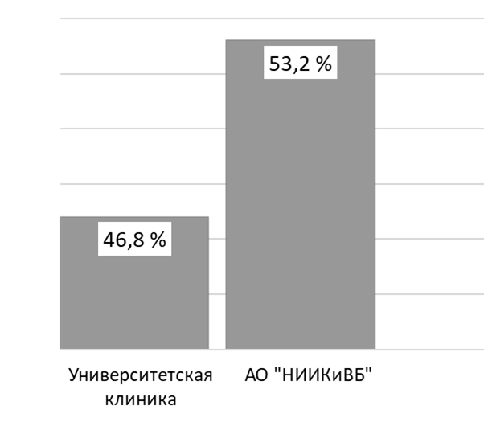
Рисунок 25 – Структура пациентов-участников организаций здравоохранений
Примечание–построено автором по данным результатов опроса пациентов медицинских организаций.
Одним из важных принципов работы с пациентами при предоставлении медицинских услуг является вежливость и корректность медицинских специалистов, что способствует созданию комфортных и доверительных отношений. Так, по данной характеристике респонденты оценили отношение медицинского персонала к пациентам следующим образом: 53,8 % - «отлично», 40,4 % - на «хорошо», и незначительная доля ответов «удовлетворительно» - 5,8 % (рисунок 26).
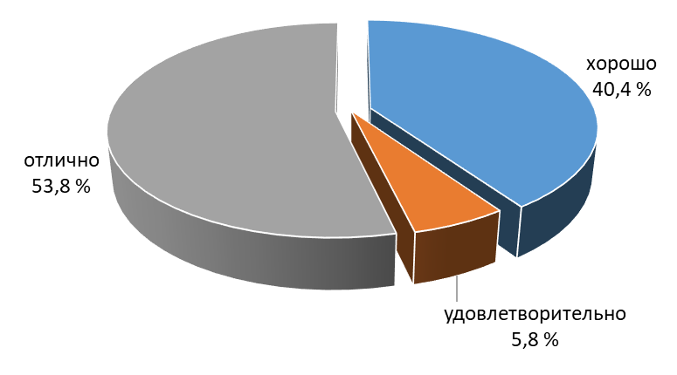
Рисунок 26 – Структура оценки отношения персонала к пациентам
Примечание–построено автором по данным результатов опроса пациентов медицинских организаций.
Оценки негативного характера отсутствуют, что показывает правильный уровень оказания услуг в клиниках.
Опрос респондентов о необходимом количестве времени на проведение качественной консультации показал практически идентичное соотношение с ответами медицинских специалистов клиник, а именно (рисунок 27):
- 30 минут - 61,1 % респондентами признается наиболее правильной продолжительностью консультации;
- 24,6 % считают оптимальным – 40 минут;
- 9,7 % - за продолжительность 15 минут;
- 4,6 % - длительность консультации 1 час и более.
Одинаковое ранжирование по времени консультации респондентами и медицинскими специалистами свидетельствует о высокой образованности пациентов, знающих особенности работы медицинского персонала.
В большинстве случаев качество и результат диагностических и терапевтических услуг находится в прямой зависимости от понимания пациентом собственной ответственности, правильном выполнении рекомендаций.

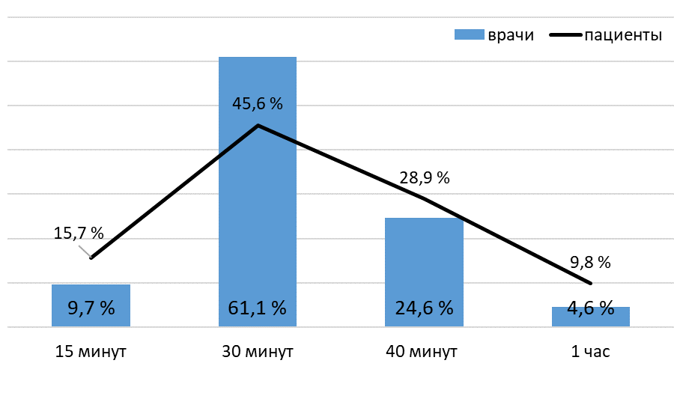
Рисунок 27 – Структура времени консультации
Примечание–построено автором по данным результатов опроса пациентов медицинских организаций.
В свою очередь, доверие пациента к специалисту, назначению определенных медицинских услуг, обеспечивается доступностью объяснений врача, проявлением терпения специалиста, что было высоко оценено респондентами: 46,5 % отметили отличную понятность, 46,5 % - хорошо и только 7 % - дали среднюю оценку простоты объяснений медицинского персонала клиник (рисунок 28).
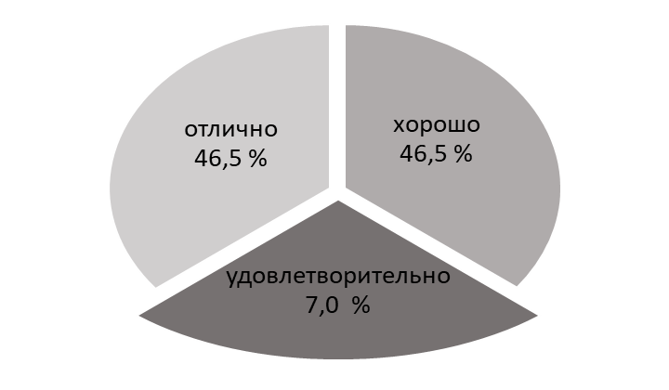
Рисунок 28 – Структура оценки доступности объяснений
Примечание–построено автором по данным результатов опроса пациентов медицинских организаций.
Возможность использования некоторых медицинских услуг дистанционно, возросших с началом пандемии COVID-19 в 2020 году, имеет много преимуществ, позволяющих оперативно обслуживать пациентов, минимизировать очереди, учитывать интересы пациентов, избегать необходимости добираться до клиник, снижать риск инфицирования и других. Свое отношение к качеству медицинской консультации дистанционно респонденты отметили позитивно 79,5 %; 18,9 % удовлетворительно и лишь 1,6 % - негативно (рисунок 29).
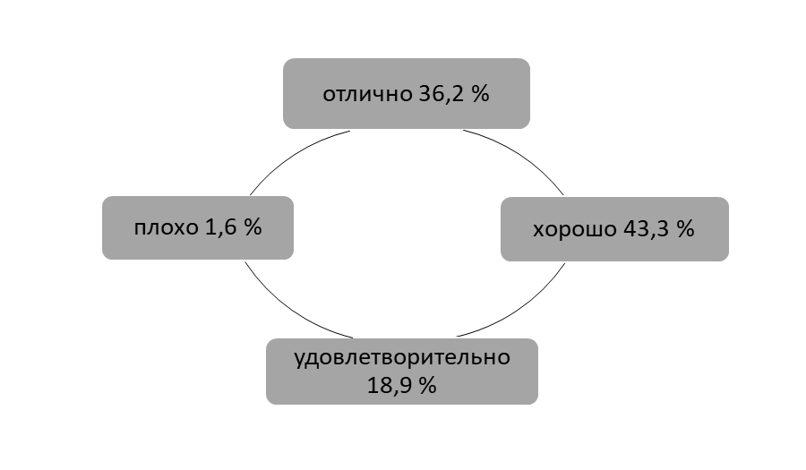
Рисунок 29 – Структура оценки дистанционной консультации
Примечание–построено автором по данным результатов опроса пациентов медицинских организаций.
Преобладающая положительная оценка пациентов наглядно демонстрирует понимание пользы и готовность получать возможные медицинские услуги дистанционно.
Необходимость информационной медицинской системы для рациональной организации работы клиник является бесспорной. Большинство респондентов, отвечающих на вопрос о пользе медицинской информационной системы клиник, также разделяют это утверждение в 88,2 %, 11,8 % пациентов выразили среднее отношение. Неудовлетворительное мнение отсутствует (рисунок 30).
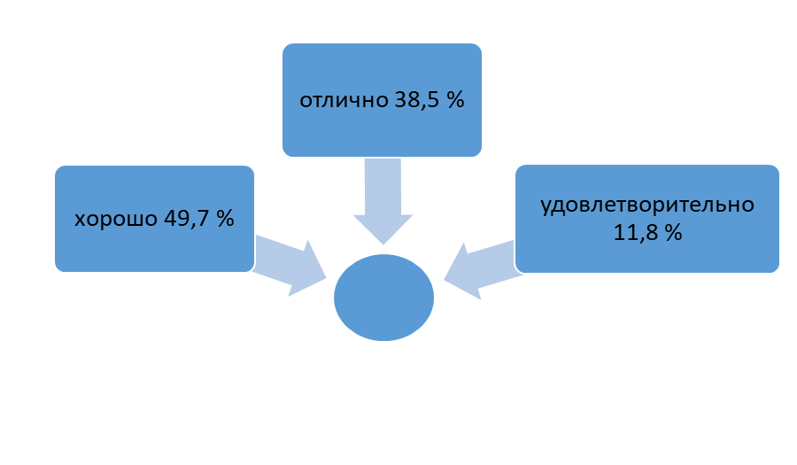
Рисунок 30 – Структура оценки информационной системы клиник
Примечание–построено автором по данным результатов опроса пациентов медицинских организаций.
Готовность и участие пациентов в анкетировании представляет важную часть в анализе качества оказываемых медицинских услуг, поскольку именно пациенты являются конечным потребителем. 94,1 % респондентов подтвердили необходимость опрашивать пациентов о качестве услуг в клинике (рисунок 31).
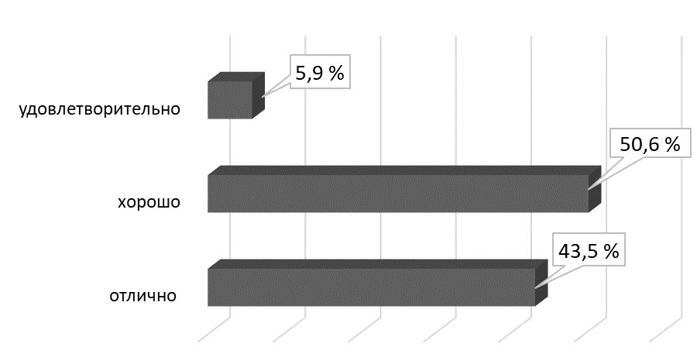
Рисунок 31 – Структура отношений к анкетированию пациентов
Примечание–построено автором по данным результатов опроса пациентов медицинских организаций.
С намерением выделить слабые стороны, проблемные вопросы, влияющие на качество услуг и удовлетворенность пациентов, был задан вопрос о том, что не нравится пациентам в клиниках (рисунок 32).
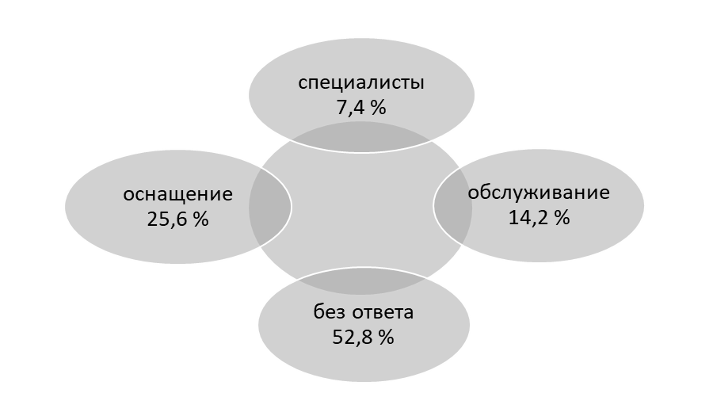
Рисунок 32 – Структура негативной оценки к составляющим клиник
Примечание–построено автором по данным результатов опроса пациентов медицинских организаций.
Из общего числа респондентов не ответили на данный вопрос 93 человека, что составляет 52,8 %. Отсутствие ответа можно расценить, как удовлетворенность работой клиник. Оставшаяся часть пациентов показала такие результаты: 7,4 % (13 человек) отрицательно оценивают специалистов; 25,6 % (45 человек) не нравится оснащение клиник и 14,2 % (25 человек) недовольны обслуживанием.
Наличие негативных отзывов от пациентов свидетельствуют о существующих проблемных вопросах в клиниках, разбором и решением которых нужно заниматься.
Соотношение и сравнивание полученных результатов опросов, проведенных среди медицинских работников, и итоги анкетирования пациентов обеспечивает выявление проблемных вопросов состояния человеческого потенциала организаций. В результате анализа были определены следующие особенности общего состояния и тенденций развития человеческого потенциала клиник.
Выводы:
- Основной состав медицинских специалистов клиник представлен средним медицинским персоналом и врачами женского пола, среднего возраста (возрастной интервал от 26 до 55 лет), зачастую имеющие послевузовское образование и живущие в городе.
Целевой группой пациентов, обращающихся в данные клиники, являются мужчины и женщины в возрасте «средний и выше», имеющие среднее и высшее образование, проживающие в г.Алматы и в близлежащих регионах.
- В штате медицинского персонала присутствует незначительная доля 6,4 % совместителей, привлечение которых может оказывать неблагоприятное влияние на снижение качества медицинского обслуживания, так как они не признают свою причастность к клинике, а, следовательно, не заинтересованы в участии с коллективом в достижении наилучших результатов единой политики медицинской организации. Сокращение численности совместителей в предоставлении медицинских услуг и создание благоприятных условий для основных штатных сотрудников с дифференцированной оплатой труда способствует стабильной деятельности предприятия.
- Больше половины состава сотрудников клиник выражают положительную оценку и имеют желаемый уровень условий работы. Однако, наличие достаточно высокой доли медицинских сотрудников со средней оценкой и отрицательными отзывами по удовлетворенности условиями труда свидетельствует о существующих проблемах, влекущих за собой недовольство и раздражение специалистов.
Дополнением к полученной информации могут служить данные анкетирования пациентов:
- отношение медицинского персонала к пациентам оценено как «удовлетворительно» в 5,8 % случаях;
- негативные отзывы об оснащении клиник (25,6 %) и обслуживании (14,2 %).
Анализ состава сотрудников, участвующих в предоставлении медицинских услуг, условий и режима работы поможет в решении вопросов по улучшению условий труда и повышению удовлетворенности пациентов.
- Результаты по определению правильного времени на качественную консультацию с большим перевесом в сторону 30 минут помогают провести коррекцию утвержденных нормативов в клиниках, пересмотреть неэффективное время приемов для создания рационального режима работы медицинских специалистов.
Аналогичное ранжирование времени на консультацию среди пациентов показывает уровень образованности и потенциальную поддержку в отношении регламента консультации.
- Реализация программы цифровизации в Республике Казахстан была начата в 2019 году, требует достаточного времени и, конечно же, имеет сложности в вопросах программного обеспечения, интеграции между структурами для полноты информационного поля, с оснащением, обучением специалистов компьютерной грамотности и многими другими. Продолжающееся ведение бумажной документацией в большом объеме подтверждает трудности работы в информационных систем, а также, свидетельствует о нерациональности использования медицинских данных, журналов и других форм для заполнения. Вместе с тем, степень участия сотрудников в процессах цифровизации, возможность осуществления деятельности в информационных программах, говорит о существующих недостатках в организационном управлении предприятий. Итогом слишком мало времени остается непосредственно на пациента, что обязательно сказывается на качестве медицинской помощи.
- Несмотря на сложности в организации труда, 86,8 % медицинских специалистов успешно выполняют оказание помощи пациентам, результаты своей работы считают продуктивными.
Максимально положительная оценка (93,1 %) пациентами доступности объяснений медицинских работников убеждают в успешности результатов медицинской помощи.
- В противоположность практической работе, время, потраченное на заполнение бумажной документации, медицинские сотрудники оценили, как неэффективное. Очевидно, что не только пересмотр и сокращение неактуальных дублирующих документов улучшит рациональность деятельности сотрудников, но и усовершенствование внутренних организационных процессов поможет положительным результатам.
- Достаточно высокая доля оценок «средне» по клиническим протоколам говорит о том, что эти документы не помогают в повседневной работе медицинских сотрудников. Проблема заключается в том, что медицинские специалисты не принимают участия в разработке нормативных документов и не знают о возможности повлиять на изменение. Совместная деятельность медицинского персонала с опытом работы в практическом здравоохранении со специалистами, участвующими в разработке и пересмотре нормативных документов, будет способствовать улучшению процессов системы здравоохранения и качеству медицинской помощи.
- Этиология негативного отношения к электронному формату работы у медицинских специалистов объяснима такими недостатками программы цифровизации, как проблемы технического обеспечения и возможности интеграции. Но вместе с тем, несовершенство организационных механизмов деятельности в самих медицинских организациях не стимулирует положительному опыту работы в информационной системе. Также следует учесть долю 34,8 % медицинских специалистов в категории от 46 до 55 лет и 14,7 % - возрастной категории от 56 до 62 лет, которые не всегда готовы к изменениям и скептически относятся к пользе нововведений.
При этом, 88,2 % положительных ответов пациентов о полезности информационной медицинской системы клиник свидетельствует о необходимости дальнейшего развития цифровизации услуг в клинике.
- Среднее и неудовлетворительное отношение медицинского персонала к оказанию услуг дистанционно объяснимо различной спецификой работы. Доля респондентов 36,2 % говорит об успешной практике оказания консультативной медицинской помощи дистанционно.
Пользу и преимущества предоставления медицинских услуг дистанционно уже успели оценить пациенты, выразив свое положительное отношение в 79,5 % ответов. Положительным опытом организации будет расширение спектра медицинских услуг, разработка мобильных приложений, возможных для предоставления услуг дистанционно.
- Достаточно большой процент положительных ответов и удовлетворительное личное отношение специалистов к дистанционной системе предоставления медицинских услуг показывает возможность и желание сотрудников клиник двигаться в сторону развития, повышать качество услуг, влиять на удовлетворенность пациентов, подтверждая свою лояльность к предприятию.
- По представленным данным опроса, эффективная коммуникация в клиниках имеет хорошую характеристику - 62,1 %. Стоит обратить внимание на30,5 % респондентов с удовлетворительной оценкой. Упрощение в сторону улучшения организационных структур, способов взаимодействия между сотрудниками и руководством в клинике поможет эффективной коммуникации внутри коллектива, что, безусловно, повлияет на качество работы каждого и клиники в целом.
- Положительная оценка удовлетворенности оплатой труда менее 50 % требует проведения аналитики действующего положения об оплате сотрудников, системы начислений по различным категориям специалистов, информирования и привлечения специалистов к возможной интеграции по образовательным программам для повышения финансовой мотивации.
- Значительная доля медицинских специалистов, положительно оценивающих результат своей деятельности в данных клиниках, свидетельствует о возможности плодотворно работать, получая максимальное удовлетворение.
94,1 % положительных ответов пациентов подтверждают готовность участия в обратной связи, направленной на продуктивность и качество медицинских услуг.
Выводы по второй главе
В результате проведенного анализа были определены особенности общего состояния и возможности системы здравоохранения Казахстана в рамках устойчивого развития.
Устойчивое развитие системы здравоохранения обеспечивается балансом сфер деятельности страны, среди которых выделяют политическую, экономическую, правовую, социальную и технологическую устойчивости. Оценка демографической ситуации страны, как важной характеристики общества, демонстрирует рост численности и плотности населения за счет прироста показателя рождаемости в среднем на 5 %, тогда как показатель смертности увеличивается последние 3 года, что является негативной характеристикой социальной устойчивости страны.
Структура трудоспособного населения выделяет прибавление на 9,1 % группу возрастов «моложе трудоспособного», но при этом растет индекс старения населения.
Политика государственных программ направлена на улучшение и создание благоприятных условий для повышения рождаемости, увеличения средней продолжительности жизни и сохранения доли трудоспособного населения.
Интеллектуальный и инновационный человеческий потенциал системы здравоохранения составляет основу устойчивого развития. Корреляция эффективной научной работы и инноваций способствует повышению качества процессов производства, товаров и услуг устойчивого развития общества. Так, уровень инновационных услуг за период 2016-2021 годы вырос на 2,2 раза. Цифровая грамотность населения ощутима повысилась в рамках реализации программы цифровизации за период 2018-2021 годы, прирост составил 9,7 %.
Очередным испытанием для системы здравоохранения в 2020 году стало давление, связанное с пандемией COVID-19, вызвавшее высокое количество заболеваемости и смертности пациентов, колоссальную нагрузку на стационарные службы, оказав негативное влияние на состояние человеческого потенциала медицинских работников.
Совершенствование системы здравоохранения находится в зависимости от государственной политики развития, демографической характеристики страны, уровня экономических достижений, финансового обеспечения развития медицинских услуг, внедрения инноваций, создания системы подготовки и поддержки молодых специалистов, для организации условий устойчивого развития общества.
Положительная динамика численности населения страны, рост заболеваемости, развитие новых услуг в здравоохранении за период 2016-2020 годы способствовало повышенной потребности медицинских услуг, прирост по стране составил 72,28 %. Доля услуг больничных организаций в структуре медицинской помощи, по-прежнему, преобладает и составляет 40-50% от всего объема. Динамика соотношения финансовых затрат по стационарной помощи и численности госпитализированных пациентов свидетельствует о качественном изменении медицинских услуг с преобладанием высокотехнологичных. Диспропорции в структуре видов медицинской помощи в сторону стационарной, оказывают большую нагрузку на всю систему здравоохранения.
Рост числа посещений к врачам всех специальностей амбулаторной службы свидетельствует о повышенной востребованности у населения. При этом, дефицит медицинского персонала по республике остается актуальным. Кадровая проблема усугубляется диспропорцией соотношения врачей и средних медицинских работников. Ожидаемой помощью в решении данного вопроса будет повышение профессиональной компетенции среднего персонала с расширением функционала и ответственности. Также, изменение норматива по обслуживанию населения в сторону уменьшения позволит создать благоприятные условия труда специалистов, повысить удовлетворенность, и улучшить качество оказания медицинской помощи.
Проведенный анализ статистических данных системы здравоохранения свидетельствует о большой потребности в медицинской помощи по стране, связанной с демографическими и социально-экономическими изменениями, в основе которых лежат проблемы кадровой политики и состояния человеческого потенциала. Система здравоохранения нуждается в действенных программах развития, направленных на обеспечение достаточного количества медицинских работников, поддержку и мотивацию профессионального роста и качественного оказания медицинских услуг.
Анализ материала, полученного в результате экспертного опроса по оценке состояния человеческого потенциала клиник НАО «КазНМУ», позволил определить характеристики портрета большинства медицинских специалистов клиник и портрета пациентов, получающих услуги.
Сопоставление данных от сотрудников и пациентов помогли выяснить:
- удовлетворенность организацией производственного процесса предоставления медицинских услуг (вопросы по оценке норм проведения медицинских услуг, информации по трудозатратности и эффективности работ, полезности нормативных документов);
- наличие корпоративной культуры в коллективе, единой команды (информация о совместителях, уровне коммуникации и другие);
- использование технологий в работе (полезность информационной системы, дистанционные услуги);
- удовлетворенность трудом (условиями труда, оплаты, удовлетворенность профессией).
Ценность предоставленной информации заключается в возможности оценить состояние человеческого потенциала медицинских работников, узнать обратную связь от пациентов и выяснить проблемы организационного процесса клиник, препятствующие созданию благоприятных условий для реализации потенциала каждого специалиста и коллектива, улучшения профессиональной деятельности сотрудников и повышения качества оказания медицинских услуг.

3 СОВЕРШЕНСТВОВАНИЕ ЧЕЛОВЕЧЕСКОГО ПОТЕНЦИАЛА МЕДИЦИНСКИХ ОРГАНИЗАЦИЙ КАК ФАКТОРА УСТОЙЧИВОСТИ ПРЕДПРИЯТИЙ КАЗАХСТАНА

3.1 Разработка проекта мероприятий по совершенствованию человеческого потенциала медицинских организаций
Исходя из полученных результатов исследования человеческого потенциала в медицинских организациях НАО «КазНМУ», разработан Проект мероприятий по совершенствованию человеческого потенциала медицинских организаций «Дорожная карта по реализации клиник и баз резидентуры НАО «КазНМУ».
Обоснование Проекта
В быстро меняющейся и усложняющейся социально-экономической среде, на фоне продолжающейся пандемии COVID-19, управление и развитие человеческого потенциала организации приобретает гораздо большее значение, чем когда-либо прежде. Существует острая необходимость в переоценке определения людей и их роли в современной организации.
Ресурс - это что-то, чем руководство может манипулировать или контролировать, эксплуатировать или принуждать по своему желанию и в своих интересах. Это само по себе подрывает значение человека труда, поскольку человек является чем-то, что кардинально противоположно машинам или таким ресурсам, как деньги или недвижимость, так как люди обладают, прежде всего, интеллектом. До настоящего времени этот аспект «человека» упускается из виду многими менеджерами из-за чрезмерного акцента на слове «ресурс» и, возможно, его коннотации в традиционных понятиях «управление персоналом», в которых персоналом исключительно «управляют». Использование персонала в этом смысле может привести к деморализации и отсутствию мотивации и, в конечном итоге, будет контрпродуктивным для устойчивости и развития организации.
Необходим другой вид отношений и восприятия людей в организациях, тем самым формируя новую концепцию управления человеческим потенциалом, в соответствии с которой в центре внимания находятся люди, а не просто ресурсы или капитал. Люди по своей природе полны энергии, способны мыслить, сопереживать, следовательно, они способны действовать проактивно, а не просто реагировать на приказы руководства. Фактически, словарное определение потенциала учитывает скрытую энергию. Используя свой потенциал, люди могут взять на себя даже большую ответственность, чем от них ожидают. Именно на активизацию скрытой энергии человека должен быть направлен современный подход к управлению персоналом.
С увеличением числа высококвалифицированных работников сегодняшние сотрудники, скорее всего, будут склонны развивать и использовать свой собственный потенциал более оптимально. В экономической науке давно установлено, что самым большим мотивационным фактором для интеллектуальных работников является «личностный рост», за которым следует «операционная автономия», а затем «достижение задачи». Среди четырех основных мотиваторов деньги являются наименее мотивирующим фактором. Личностный рост часто упоминается как возможность для людей реализовать свой потенциал, а операционная автономия определяется как рабочая среда, в которой знающие работники могут выполнять поставленные перед ними задачи в рамках ограничений руководства и показателей самооценки.
Успешными компаниями в цифровой век будут те, которые смогут мотивировать сотрудников использовать все свои таланты для компании. Соответственно, необходимы альтернативные подходы к мотивации ценных работников. Современные организации должны постоянно выходить за рамки традиционного и создавать условия для своих сотрудников, в которых они могут полностью реализовать свой потенциал и, таким образом, способствовать достижению устойчивости и стратегических целей организации.
Управление человеческим потенциалом в организации рассматривается как комплексный и непрерывный процесс повышения человеческих способностей путем обогащения существующего потенциала людей и оказания им помощи в раскрытии и использовании их скрытого потенциала посредством вмешательства в человеческое совершенствование на микроуровне, а также политики на макроуровне для создания и поддержания среды, которая помогает людям.
С практической точки зрения человеческий потенциал может быть определен как компактная и согласованная динамическая система с участием всех сотрудников, экспертов и менеджеров организации. В отличие от обычно понимаемых человеческих ресурсов, концепция человеческого потенциала позволяет подходить ко всем членам организационной команды с уважением и этичным использованием новейших знаний в области управления, психологии, социологии и поведенческих наук.
В рамках настоящего исследования целью Проекта является внедрение в практику новой модели совершенствования человеческого потенциала, направленной на повышение устойчивости медицинских организаций в период пандемийного кризиса и в будущем. Проект, предлагая авторский подход, нацелен на повышение имиджа работодателя, удержания высококвалифицированных сотрудников путем более эффективной реализации их личностного и профессионального потенциала.
Исходя из результатов исследований человеческого потенциала медицинских организаций НАО «КазНМУ», был разработан комплекс мероприятий по совершенствованию механизма управления и развития путем создания условий для эффективной реализации личностного и профессионального потенциала.
Медицинские организации НАО «КазНМУ» участвуют в программах непрерывного интегрированного медицинского образования, где наряду с практическим медицинским персоналом работают и преподаватели клинических кафедр, обеспечивая подготовку обучающихся, участвуя в оказании лечебно-диагностических и консультативных услуг.
Реализация современных программ интегрированного медицинского образования выставляет новые требования по проведению клинического обучения для обучающихся уровней бакалавриата, интернатуры и резидентуры, а также специалистов практического здравоохранения по дополнительному образованию. Важным условием в удовлетворении таких правил является достаточная численность преподавателей, имеющих высокий профессиональный уровень не только теоретических знаний, но и опыт работы в практической медицине. При этом ценность клинического обучения заключается в проведении занятий в медицинских организациях.
Опыт международных университетов свидетельствует, что только при интеграции образования, науки и клиники возможна реальная подготовка квалифицированных специалистов. Большое значение при этом имеет наличие университетских клиник или клиник, максимально интегрированных с университетом. Врачи и средний персонал в таких клиниках представлен как практическими профильными специалистами, так и преподавателями, ведущими образовательную деятельность и участвующие в научных исследованиях.
Организации образования в области здравоохранения (университет) Республики Казахстан используют медицинские организации, являющиеся клиническими базами, для практического обучения на основе договора совместной деятельности. Однако, многолетняя практика показывает неудовлетворительный уровень необходимых условий для обучения в клиниках. Образовательный процесс на клинических базах имеет следующие основные проблемы:
- Со стороны руководства медицинских организаций отсутствует участие в совместной работе кафедр и клиник;
- Количество учебных комнат и их материально-техническое оснащение не соответствуют условиям образовательного процесса;
- Ограниченный доступ преподавателей и обучающихся в клинические отделения и к медицинской документации;
- Недостаточное использование потенциала преподавателей клинических кафедр и специалистов медицинских организаций.

Таблица 38
Новая модель взаимодействия медицинских организаций
с организацией образования

«СОГЛАСОВАНО»  Председатель правления  АО « _________________»  _____________  «___» _____________ 2021г. |  | «УТВЕРЖДАЮ»  Председатель Правления-Ректор  НАО «КазНМУим.С.Д.Асфендиярова»  _____________Т.С. Нургожин  «___» _____________ 2021г.
Дорожная карта по реализации
клиники организации образования в области здравоохранения
и базы резидентуры
НАО «Казахского Национального медицинского университета имени С.Д.Асфендиярова»
на базе АО « _________________________»
№ | Наименование мероприятия | Форма завершения | Ответственные исполнители | Срокиреализации
 | Создание профильных клиник КОООЗ
1 | Организация профильных клиник (не менее 2-х клинических подразделений) в АО ____.  ППС КазНМУ составляет не менее 50 % штатного состава в каждой профильной клинике:  - определение клинических кафедрКазНМУ для создания профильных клиник в АО _________;  - привлечение ППС кафедр КазНМУ в профильные клиники АО _____ (вакантные ставки/взамен внешних совместителей);  - трудоустройство врачей профильных клиник АО _____ в штатный состав клинических кафедр КазНМУ | Отчет | Заведующие клинических кафедр КазНМУ  (кафедры, соответствующие профилям медицинской помощи АО______)  Заместитель по клинической работе АО _______ | Сентябрь  2021 года
2 | Разработка и утверждение нового «Положения о клинической работе кафедр КазНМУ» в соответствии с Приказом МЗ РК от 21 декабря 2020 года №ҚР ДСМ-304/2020 «Об утверждении положений о клинической базе, клинике организации образования в области здравоохранения, университетской больнице, базе резидентуры, интегрированном академическом медицинском центре и требований, предъявляемых к ним» | Решение Правления | ДКР  КазНМУ | Сентябрь 2021 год
 | Создание условий для практико-ориентированной клинической подготовки обучающихся КазНМУ
3 | Предоставление материально-технического обеспечения для учебно-производственного процесса организованных профильных клиник КОООЗ-АО _____________ | Отчет | АО _______ | После подтверждения статуса КОООЗ-АО ____ и решения о дополнительном коэффициенте финансирования
4 | Создание условий для научно-исследовательской и инновационной деятельности профильных клиник КОООЗ-АО _________ | Отчет | АО _______ | После подтверждения статуса КОООЗ-АО ____ и решения о дополнительном коэффициенте финансирования
5 | Регистрация ППС кафедр КазНМУ, работающих в профильных клиниках,на портале «СУР» КОООЗ-АО ________ | Отчет | АО _______ | сентябрь-октябрь  2021 года
III. | Участие специалистов КОООЗ в подготовке обучающихся
6 | Привлечение квалифицированных медицинских специалистов АО ______ в качестве наставников обучающихся | Отчет | Заведующие клинических кафедр КазНМУ(кафедры, соответствующие профилям медицинской помощи  АО _______) | Постоянно
7 | Обеспечение дуального обучения с закреплением наставников из числа врачей АО ____________ | Отчет | АО ________  Заведующие кафедр КазНМУ | Постоянно
8 | Разработка и утверждение программы повышения квалификации для реализации образовательной программы.  Целевая группа - наставники КОООЗ-АО _______ | Программа ПК  Приказ | ИДПО  КазНМУ | сентябрь-октябрь  2021год
9 | Обучение наставников КОООЗ-АО ______ по утвержденной программе ПК | Отчет | ИДПО  АО _______ | Постоянно
10 | Обеспечение непрерывного развития программы ПК по наставничеству | Отчет | ИДПО | Ежегодно
IV | Реализация программ резидентуры
11 | Заключение договоров об обучении для привлечения врачей-резидентов к предоставлению услуг в АО _________ | Договор | КазНМУ  АО ______ | сентябрь-октябрь  2021 года
12 | Введение в штатное расписание АО ______ должности «врача-резидента» с предоставлением рабочего места  Письмо МЗ РК № 11-2-11/28631 от 26.08.2021 | Приказ | АО ______ | сентябрь-октябрь  2021 года
V | Получение статуса аккредитованной организации на соответствие требованиям к КОООЗ, базам резидентуры
13 | Прохождение процедур аккредитации на соответствие требованиям, предъявляемым к КОООЗ/базе резидентуры | Отчет | АО ______ | Iквартал  2022 года
VI | Подтверждение статуса КОООЗ и базы резидентуры
14 | Актуализация «Договора о совместной деятельности»междуКазНМУ и АО ______ в соответствии с КОООЗ и базой резидентуры | Договор | ДКР  КазНМУ | октябрь  2021 года
15 | Согласование организации КОООЗ и базы резидентуры на базе АО ______ с уполномоченным органом (МЗ РК) | Разрешительный документ | АО ______  ДКР КазНМУ | сентябрь-октябрь  2021 года
16 | Согласование организации КОООЗ и базы резидентуры на базе АО _______ с Комитетом государственного имущества и приватизации МФ РК | Разрешительный документ | ДКР КазНМУ | IV квартал  2021 года
17 | Получение решения местного исполнительного органа г.Алматы | Разрешительный документ | УОЗ г.Алматы  КазНМУ  АО ______ | IVквартал  2021 года
Примечание – составлено автором
Список сокращений:
МЗ РК- Министерство здравоохранения Республики Казахстан
МФ РК- Министерство финансов Республики Казахстан
КазНМУ - НАО «Казахский Национальный медицинский университет имени С.Д.Асфендиярова»
АО – дочерняя организация НАО «Казахский Национальный медицинский университет имени С.Д.Асфендиярова»
ДКР- Департамент по клинической работе
ИДПО- Институт дополнительного и профессионального образования
КОООЗ - клиника организации образования в области здравоохранения
ППС – профессорско-преподавательский состав
ПК- повышение квалификации

НАО «КазНМУ» имеет заключенные договоры о совместной деятельности с более 100 медицинскими организациями г.Алматы, используемыми в качестве клинических баз, включающие стационары, родильные дома, поликлиники. Также, состав НАО «КазНМУ» имеет следующие дочерние организации:
- АО «Национальный научный центр хирургии им.А.Н.Сызганова»;
- АО «Научно-исследовательский институт кардиологии и внутренних болезней»;
- АО «Научный центр педиатрии и детской хирургии»;
- АО «Казахский научно-исследовательский институт онкологии и радиологии»;
- АО «Научный центр акушерства, гинекологии и перинатологии»;
- Университетская клиника НАО «КазНМУ» - структура КазНМУ.
Взаимодействие с медицинскими организациями г.Алматы и клиниками НАО «КазНМУ» в рамках реализации образовательной деятельности развито недостаточно и имеет свои проблемы.
Регулярные выезды на клинические базы и результаты проводимого анкетирования студентов свидетельствуют о неудовлетворительных условиях на клинических базах. Учебные комнаты зачастую расположены в подвальных помещениях, не соответствуют санитарно-эпидемиологическим требованиями и нормативам по площадям. Ограниченный доступ в клинические отделения, связанный с непричастностью к практической работе преподавателей, сложность работы с медицинской документацией, низкий уровень коммуникации практических специалистов с профессорско-преподавательским составом, не способствуют созданию комфортных условий для обучения на клинических базах.
Отношение руководства и медицинских работников к образовательному процессу характеризуется, по большей части, незаинтересованностью. Этот факт объясним тем, что клиникам не компенсируют затраты, связанные с нахождением большого количества студентов на территории медицинской организации (техническое сопровождение учебных помещений, расходы на средства индивидуальной защиты, дезинфицирующие средства и другие). Также следует учесть некоторую отстраненность преподавателей от производственного процесса клиник, нежелание участвовать в практической работе и заключать трудовой контракт в качестве профильных специалистов.
Для осуществления клинического обучения преподаватели клинических кафедр, по своему определению, должны быть в равной степени профессиональны в образовательной и медицинской деятельности. Вместе с тем, более 50 % преподавателей не работают на клинических базах практическими специалистами. Из основных причин можно выделить:
- полную укомплектованность штатов на клинической базе;
- нежелание вести весь функционал, закрепленный за должностью профильного специалиста;
- отсутствие необходимых практических навыков у преподавателей;
- низкая заработная плата в государственных медицинских организациях.
Со стороны специалистов практического здравоохранения отмечается слабая заинтересованность, неохотное участие в образовательном процессе. Отсутствие квалификаций преподавательской работы у медицинских сотрудников клиник, избыточные функциональные нагрузки у преподавателя помимо образовательной работы, слабая материальная мотивация по ведению образовательной нагрузки - все это не привлекает к участию практических специалистов в образовании.
Перечисленные сложные обстоятельства ведут к увеличению количества клинических баз, на которых, порой, находятся единичные преподаватели. Страдает мониторинг и контроль проведения учебного процесса. При этом, отсутствие сотрудничества с высокопрофессиональными коллегами с большим опытом работы, либо невозможность передачи опыта молодому поколению сотрудников, не способствует профессиональному росту и развитию специалиста, что, в конечном итоге, снижает качество клинического обучения.
В то время как, правильная организация образовательного процесса предполагает наличие на одной клинической базе профессорско-преподавательского состава молодого и старшего поколений для обеспечения преемственности и передачи опыта, контролируемости учебного процесса и максимальной интеграции со специалистами практической медицины.
Сложившаяся за долгие годы ситуация требовала пересмотра принципов сотрудничества и разработки мероприятий по совершенствованию человеческого потенциала в медицинских организациях.
- Результаты проведенного исследования показали, что дефицит кадров различных специальностей в медицинских организациях решается за счет привлечения внешних совместителей (6,4 %). Такие сотрудники могут оказывать неблагоприятное влияние на качество медицинского обслуживания, так как не причастны к клинике, а, следовательно, не заинтересованы в достижении наилучших результатов с коллективом. Поэтому необходимо создание условий для формирования постоянного основного состава сотрудников медицинской организации. Это может быть достигнуто за счет привлечения преподавателей кафедр на вакантные места и взамен внешних совместителей.
- Нагрузка в течение рабочего дня не позволяет специалистам уделять максимальное время на клиническую деятельность, так как необходимость ведения медицинской информационной системы (36,3 %) и одновременная работа с бумажными носителями (31,4 %) занимает больше 60 % трудового времени. Неправильное распределение нагрузки объяснимо формой сотрудничества, так как преподаватели кафедр ведут практическую работу без трудоустройства в клиниках. Данная форма деятельности не позволяет регистрацию преподавателей в медицинской информационной системе, а, следовательно, вынуждает вести работу только на бумажных носителях, причем ведение бумажной документации, зачастую, дублирует данные, занесенные в программу. Вариантом, обеспечивающим прозрачность и доступность деятельности преподавателей в медицинских организациях, эффективность рабочего времени, будет привлечение специалистов кафедр в штатный состав организации.
- Достаточно высокий уровень средних (38,4 %)и неудовлетворительных (21,2%) отзывов об удовлетворенности сотрудников оплатой труда свидетельствует о необходимости повышения материальной мотивации. Вариантом решения данного вопроса может быть трудоустройство преподавателей и ведение практической деятельности в клиниках, что поддерживается регулярными финансовыми доплатами со стороны НАО «КазНМУ». В то же время, как для преподавателей, так и для практических специалистов клиник имеется возможность помогать резидентам в качестве наставников, что также финансово подкрепляется НАО «КазНМУ».
- Обращает на себя внимание сложность коммуникаций сотрудников с руководством медицинских организаций (удовлетворительно (30,5 %) и негативно (7,4 %)). Процессом, улучшающим коммуникации внутри медицинской организации, и способствующим продуктивному решению всех вопросов предприятия, будет активная и совместная работа преподавателей в рамках трудоустройства. Объяснение заключается в том, что формально находящиеся и официально неработающие в медицинской организации преподаватели, не имеют четко закрепленных функциональных обязательств, а, следовательно, не несут ответственность за свою практическую деятельность. Руководство клиник с такими специалистами малознакомо и не готово к конструктивному диалогу.
- Работа медицинских специалистов постоянно связана с такими нормативными документами, как клинические протоколы. Удовлетворительная (38,7%) и негативная (8,8 %) оценка данных документов не только не облегчают повседневную деятельность, но и не способствуют профессиональному развитию. Стабильное и постоянное сотрудничество практических врачей и преподавателей кафедр создаст условия для обмена профессиональным опытом, отработки предложений по документам. Совместный труд может значительно повышать уровень квалификации специалистов через семинары, конференции и циклы развития, использовать знания и навыки преподавателей, ведь именно кафедральные сотрудники участвуют в разработке и пересмотре клинических протоколов.
- Большие нагрузки на здравоохранение во время пандемии COVID-19, нехватка специалистов в клиниках и сложности оказания медицинской помощи, подтолкнули медицинских сотрудников к дистанционному режиму работы. Удовлетворительная (41,7%) и отрицательная (22,1%) оценка сотрудников отмечает неоднозначное отношение к оказанию услуг дистанционно и объяснимо различной спецификой работы, недостатками информационных программ и другими. Тем не менее, потребность среди населения в услугах специалистов узких профилей высока, и важно использовать опыт и навыки высококвалифицированных врачей научно-исследовательских институтов и преподавателей клинических кафедр с богатой теоретической базой, практическим и научно-исследовательским потенциалом для оказания помощи пациентам и коллегам других организаций, регионов посредством дистанционных консультаций. Положительное отношение пациентов (79,5 %) демонстрирует понимание пользы и готовность получать возможные медицинские услуги дистанционно.
- Ранее действовавший Приказ Министра здравоохранения Республики Казахстан от 7 апреля 2010 года № 238 "Об утверждении типовых штатов и штатных нормативов организаций здравоохранения" регламентировал нормы времени для оказания медицинских услуг. И хотя, данный приказ имел рекомендательный характер, многие медицинские организации страны брали его за руководство для решения вопросов организации предоставления медицинских услуг. Не всегда установленные нормативы приема врачей были правильно определены, что в свою очередь, приводило к некорректным расчетам рабочего времени специалистов, завышенным требованиям количества обслуженных пациентов и чрезмерной нагрузке на сотрудников медицинских организаций.
Схожее отношение сотрудников (45,6 % - 30 минут; 28,9% - 40 минут) и пациентов (61,1% - 30 минут; 24,6% – 40 минут) к правильной продолжительности консультативных услуг определяет комфортный нормативный режим рабочего дня специалистов с возможностью проведения совместных разборов сложных клинических случаев, оказания профессиональной поддержки коллегам.
- Удовлетворенность результатами своей работы у 75 % специалистов свидетельствует о преданности своему делу и возможности дальнейшего профессионального развития сотрудников медицинских организаций.
- Участие в исследовании менеджеров среднего и высшего звена (9,5%) свидетельствует о заинтересованности и готовности в создании благоприятных условий для совершенствования человеческого потенциала сотрудников.
Таким образом, вышеописанные результаты проведенного исследования подтверждают возможность совершенствования человеческого потенциала путем создания условий для совместной деятельности специалистов практической медицины и преподавателей кафедр в рамках одного клинического отделения медицинской организации, определяемого как «профильная клиника».
«Создание профильных клиник» позволит улучшить взаимодействие НАО «КазНМУ» и медицинских организаций в реализации принципа триединства образования, науки и клиники, повысит уровень вовлеченности преподавателей в клиническую практику, а специалистов практической медицины в образовательный процесс.
Создание профильных клиник в медицинской организации требует от руководства особых знаний, вовлеченности в процесс и частой коммуникации с персоналом, что будет способствовать повышению доступности руководителя к работникам.
Очень важно иметь команду специалистов, которая будет обладать высокой эффективной коммуникацией, адаптируемостью, гибкостью, позитивным отношением к персоналу и организации в целом. Главная цель нового формата профильных клиник – объединить персонал, повысить производительность труда и сохранить таланты в организации (таблица 39).
Таблица 39
«Создание профильных клиник»
№ | Результаты исследования | Предложения | Ожидания
1. | Наличие внешних совместителей | Формирование постоянного состава сотрудников за счет привлечения в штат клиник преподавателей | Создание комфортных условий для объединения профессионального опыта и навыков специалистов, взаимовыгодного сотрудничества и совершенствования человеческого потенциала
2. | Неправильное распределение нагрузки рабочего дня | Практическая работа преподавателей в рамках трудоустройства в клиниках с предоставлением доступа к медицинской информационной системе
3. | Неудовлетворенность оплатой труда сотрудников | Трудоустройство преподавателей в клиники- оплата труда по закрепленным обязанностям и дополнительная оплата от НАО «КазНМУ»;  Материальная мотивация для преподавателей и врачей за наставничество.
4. | Сложность коммуникации с руководством | Трудоустройство преподавателей с ответственным ведением практической деятельности в клиниках
5. | Неоднозначная оценка клинических протоколов | Совместная деятельность врачей и преподавателей в повышении квалификации и качества нормативных документов
6. | Недооценка пользы дистанционных консультативных услуг | Сотрудничество высококвалифицированных врачей научно-исследовательских институтов и преподавателей клинических кафедр в оказании помощи пациентам
7. | Понимание нормативов времени организации труда значительной частью сотрудников | Создание комфортных условий работы
8. | Удовлетворенность результатами работы большинством сотрудников | Система мотивации и перспектива развития
9. | Заинтересованность руководства медицинских организаций в исследовании | Активное вовлечение в процесс совместного сотрудничества
Примечание: составлено автором на основе данных исследования
Организация благоприятных условий в деятельности профильных клиник является важным звеном, способствующим совершенствованию человеческого потенциала сотрудников клиник. Такие результаты исследования, как
- доля специалистов со средней (29,1 %) и негативной (4,4 %) оценкой удовлетворенности условиями труда, а также, средние (30,5 %) и ниже среднего (7,4%) отзывы о коммуникации с руководством, говорят о несоответствии рабочих условий и отсутствии изменений в сторону улучшения. Возможным решением обеспечения хороших условий для труда и клинической подготовки обучающихся будет трудоустройство преподавателей в медицинские организации. Это, в свою очередь, активизирует практическую деятельность и повысит ответственность преподавателей кафедр, сблизит с сотрудниками клиник и улучшит отношения руководства, а значит, появится перспектива положительных перемен.
- Повседневная работа медицинского персонала в информационной системе направлена на упрощение всех процедур, связанных с клинической деятельностью, дает возможность приобретения дополнительных знаний и умений. Навыки работы в информационной системе необходимы специалистам, повышают их опыт и профессиональное развитие. Однако, не у всех специалистов имеется доступ к данным системам. Преподаватели, в частности, не работающие по договору в клиниках, не имеют свободный доступ и навыки работы в информационной системе. Результаты своей деятельности преподавателям приходится оформлять на штатных сотрудников клиник, заходя в систему через логин и пароль других специалистов. Очевидно, что такие сложности объясняют среднюю (47,5 %) и негативную (10,8 %) оценку удовлетворенности медицинской информационной системой, а также отношение к дистанционным медицинским услугам (удовлетворительно 37,3 %, негативно 26,9 %). Доступность деятельности в информационной системе для преподавателей обеспечит только трудоустройство их в медицинские организации, что позволит свободно отображать клиническую практику и помогать резидентам в освоении навыков работы в медицинской информационной системе организаций.
- Проведение клинического обучения на базе медицинских организаций должно быть обеспечено необходимым перечнем материально-технического оснащения для предоставления всех услуг в соответствии с профилем клиник.
Проблемы оснащенности организаций не способствуют наработке профессионального опыта специалистов, не позволяют провести практическое обучение и отражаются на качестве услуг. Полученные результаты от пациентов свидетельствуют о недовольстве (25,6 %) оснащением клиник. Данное положение требует управленческого решения об улучшении материально-технического обеспечения, как для лечебного процесса, так и для образовательного.
- Средняя оценка таких нормативных документов, как клинические протоколы (38,7% - удовлетворительно, 8,8 % - отрицательно) подтверждает необходимость совместной работы медицинского персонала и преподавателей в рамках разработки и пересмотра актуальных документов, с возможностью привлечения резидентов в научно-исследовательской деятельности.
- Профессиональная оценка эффективных временных нормативов медицинских услуг (45,6 % - 30 минут, 28,9 % - 40 минут) позволит сотрудникам рационально использовать рабочий распорядок и возможность участвовать в научно-исследовательских проектах на базе медицинских организаций. Дополнительная финансовая мотивация по участию в научных проектах повысит удовлетворенность (средняя оценка 38,4 % и неудовлетворительная 21,2 %) оплатой труда специалистов клиник.
Вышеописанные результаты исследования утверждают необходимость организации условий для совершенствования человеческого потенциала в процессе медицинской, образовательной и научно-исследовательской деятельности. Совместная работа преподавателей и медицинских работников повысит потенциал в проведении научных исследований с возможностью внедрения в практику, что отразится на расширении спектра и улучшении качества медицинских услуг.
Актуальность результатов исследования находит поддержку в проекте новой редакции «Приказа МЗ РК от 21 декабря 2020 года № ҚР ДСМ-309/2020 «Об утверждении правил и методики формирования тарифов на медицинские услуги, оказываемые в рамках гарантированного объема бесплатной медицинской помощи и (или) в системе обязательного социального медицинского страхования», в котором предусматривается поправочный академический коэффициент дополнительного финансирования за выполненные медицинские услуги в организациях здравоохранения в рамках совместной деятельности организаций образования и практического здравоохранения. Утверждение данного документа и выделение дополнительного финансирования для таких форм интегрированной деятельности поможет обеспечить благоприятные условия материально-технического оснащения и других мотиваций в клиниках.
«Создание условий для практико-ориентированной клинической подготовки обучающихся: материально-техническое обеспечение учебно-производственного процесса и научно-исследовательская и инновационная деятельность профильных клиник» - направлено на улучшение рабочей среды, планирование потенциальных потребностей и установление баланса между организацией и работниками для повышения устойчивости предприятия и достижения ее стратегических целей (таблица 40).
Таблица 40
«Создание условий для практико-ориентированной
клинической подготовки обучающихся»
№ | Результаты исследования | Предложения | Ожидания
1. | Недостаточная удовлетворенность условиями труда и коммуникацией с руководством | Трудоустройство преподавателей в медицинские организации:  - обеспечит доступ;  - улучшит клиническое обучение; | Создание условий взаимовыгодного сотрудничества для совершенствования человеческого потенциала в медицинском, образовательном и научно-исследовательском процессах.
2. | Снижена удовлетворенность информационной медицинской системой и дистанционными медицинскими услугами | Трудоустройство преподавателей в медицинские организации:  - обеспечит доступ;  - улучшит клиническое обучение;
3. | Недостаточное материально-техническое обеспечение | Управленческое решение по улучшению оснащенности клиник для медицинского и образовательного процессов
4. | Неудовлетворенность клиническими протоколами | Совместная работа сотрудников клиник и преподавателей, участие в исследовательской работе по разработке и пересмотру клинических протоколов
5. | Определен эффективный режим работы | - привлечение сотрудников клиник к участию в научных проектах за счет упорядоченности режима работы;  - возможность материальной мотивации научных проектов.
Примечание: составлено автором на основе данных исследования
Основным принципом цифровизации здравоохранения является регуляция медицинских процессов и повышение качества медицинских услуг за счет цифровых технологий.
Информационная система «Система управления ресурсами» МЗ РК предназначена для автоматизации данных, связанных с кадровыми и материальными ресурсами «Единой информационной системы здравоохранения», и медицинской организации в частности.
- Результаты исследований человеческого потенциала медицинских организаций свидетельствуют о сложности реализации принципа пациентоориентированного оказания медицинских услуг, так как более 60 % рабочего времени сотрудников занимает необходимость ведения документации в медицинской информационной системе (36,3 % трудозатратности рабочего дня) и работа с бумажными носителями (31,4 %). При этом, эффективная медицинская помощь пациенту является приоритетной для сотрудников, что подтверждается в 86,8 %. Очевидно, что ведение медицинских процессов в электронном формате иногда доставляет трудности и не облегчает специалистам работу в информационной системе, о чем говорят средняя (47,5 %) и негативная (10,8 %) оценки удовлетворенности. Также сложности ведения медицинской документации в электронном формате добавляет невозможность доступа в информационную систему для специалистов Университета, которые не имеют трудовых отношений с организацией и которым приходиться запрашивать документы на бумажных носителях и заносить данные.
Вышеприведенные результаты исследования дополняются данными исследования об удовлетворенности удобством (удовлетворительно 41,7 %, негативно 22,1 %) и отношением (удовлетворительно 37,3 %, негативно 26,9 %) к дистанционным медицинским услугам сотрудников клиник. Хотя такие виды услуг имеют повышенный спрос с началом пандемии COVID-19 и проблемами оказания медицинской помощи как для медицинских работников, так и для населения.
Улучшить ситуацию и повысить удовлетворенность сотрудников возможно актуализацией программного обеспечения информационной системы и трудоустройством специалистов Университета в медицинскую организацию с предоставлением доступа (логин, пароль), без дублирования на бумажных носителях.
- Обязательное условие регистрации сотрудника в информационной системе «Система управления ресурсами» медицинской организации обеспечивает прозрачность деятельности, отображение всех медицинских процедур, а также является основанием для дополнительных выплат по достижению результатов в рамках гарантированного объема бесплатной медицинской помощи и обязательного социального медицинского страхования. В этой связи, для специалистов Университета, участвующих в оказании медицинской помощи пациентам наравне с сотрудниками клиник, мотивирующим фактором будет трудоустройство в медицинской организации.
Таким образом, «Регистрация ППС кафедр КазНМУ, работающих в профильных клиниках на портале «СУР» предоставит свободный доступ специалистам Университета к медицинским процессам клиник, освободит от ненужной бумажной документации, будет способствовать развитию дистанционных медицинских услуг и откроет возможность финансовой мотивации по результатам показателей деятельности (таблица 41).
Таблица 41
Регистрация ППС кафедр КазНМУ,
работающих в профильных клиниках на портале «СУР»
№ | Результаты исследования | Предложения | Ожидания
1. | Трудозатратность рабочего дня с преобладанием ведения информационной системы и бумажного документооборота | - актуализация программного обеспечения;  - трудоустройство специалистов Университета в медицинские организации. | Создание условий для совершенствования человеческого потенциала в участии медицинских процессов и повышении качества медицинских услуг за счет цифровых технологий
2. | Наличие неудовлетворенности медицинской информационной системой | - актуализация программного обеспечения;  - трудоустройство специалистов Университета в медицинские организации.
3. | Неуверенное отношение к возможности оказания дистанционных медицинских услуг | - актуализация программного обеспечения;  - трудоустройство специалистов Университета в медицинские организации;  - расширение перспектив взаимодействия специалистов с другими коллегами и пациентами посредством цифровых технологий.
4. | Неудовлетворенность оплатой труда | - трудоустройство специалистов Университета в медицинские организации.
Примечание: составлено автором на основе данных исследования
Международная практика системы поддержки молодых специалистов в медицинских организациях важна в процессе становления, наработки профессионального опыта и подготовке новых кадров. Наставничество помогает молодым специалистам пройти период адаптации и освоения необходимых навыков максимально успешно.
- В программе наставничества участвуют опытные специалисты высокой квалификации, профессиональный уровень которых позволяет оказать поддержку в профессиональной ориентации, в ведении медицинской документации, в отработке медицинских процедур, провести консультативные услуги не только в очном формате, но и в дистанционном. Удобство и пользу дистанционных услуг, ставших особенно актуальными с 2020 года в связи с COVID-19 и эпидемиологической ситуацией, положительно отметили более 30 % сотрудников клиник. Такой результат подтверждает наличие специалистов с перспективой развития дистанционных услуг в клиниках, а также возможность привлечения их в подготовке молодых специалистов.
- Передача опыта молодым специалистам, подготовка будущих кадров здравоохранения требует терпения, выдержки и правильного изложения материала. Данные результатов исследования, проведенного среди пациентов свидетельствуют о доступности объяснений медицинского персонала (отлично 46,5 %, хорошо 46,5 %). Такой уровень коммуникации медицинского персонала, имеющих достаточный опыт работы, высокий уровень практических навыков, можно с успехом применить в оказании помощи молодым специалистам. Также, учитывая данные по удовлетворенности сотрудников оплатой труда (средняя оценка 38,4 % и неудовлетворительно 21,2 %), следует отметить, что наставничество молодых специалистов оплачивается НАО «КазНМУ».
Преемственность старшего и молодого поколений сотрудников, возможность передачи знаний и умений, способствует профессиональному росту как опытных, так и начинающих специалистов, удовлетворенности карьерой, создает условия для улучшения показателей деятельности предприятия. Поэтому, «Участие специалистов КОООЗ в подготовке обучающихся (в качестве наставника)» является важным звеном в организации условий для совершенствования человеческого потенциала (таблица 42).
Таблица 42
Участие специалистов КОООЗ
в подготовке обучающихся (в качестве наставника)
№ | Результаты исследования | Предложения | Ожидания
1. | Наличие сотрудников, имеющих высокую квалификацию | - привлечение высококвалифицированных сотрудников к наставничеству;  - оплата ведения функционала наставника. | Эффективная коммуникация среди сотрудников способствует тесной преемственности поколений, обмену опытом и знаниями, профессиональному росту и совершенствованию человеческого потенциала.
2. | Большинство сотрудников с положительной эффективной коммуникацией, с хорошим профессиональным опытом | - привлечение высококвалифицированных сотрудников к наставничеству;  - оплата ведения функционала наставника.
Примечание: составлено автором на основе данных исследования
Проведенное исследование в медицинских организациях выявило гендерную диспропорцию в сторону преобладания женского пола (88,2 %) среди медицинских сотрудников. Превалирование женщин на предприятии может оказывать неблагоприятное влияние на производительность труда, связанное с деторождением и перерывами. Длительное отсутствие сотрудников вынуждает руководителей организаций использовать специалистов из вне, что имеет риски по снижению качества предоставляемых услуг. Помимо этого, медицинским организациям, участвовавших в исследовании, знакома проблема «старения» кадров и решение вопроса дефицита кадров путем удержания специалистов предпенсионного и пенсионного возраста (56 и более -16,6 %).
- Перспектива привлечения молодых специалистов мужского пола, а также создания условий взаимовыгодной деятельности, возможна при участии медицинской организации в обучающих программах по резидентуре.
Трудоустройство резидентов в медицинских организациях имеет ряд преимуществ:
- на должность «врача-резидента» предусмотрена заработная плата, что оказывает поддержку молодому специалисту;
- работа резидента в штатном составе организации предоставляет доступ в информационную медицинскую систему с правом ведения всех процедур, что улучшает качество медицинской информационной базы;
- высококвалифицированные сотрудники клиник, помогающие начинающим специалистам в качестве наставников, имеют дополнительную финансовую мотивацию;
- в процессе обучения практическим навыкам потенциал молодых специалистов можно применять во многих видах деятельности медицинских организаций;
- успешное клиническое обучение резидента является перспективой продолжения работы в тех же медицинских организациях;
- делегирование некоторого функционала молодым специалистам позволяет опытным сотрудникам участвовать в научно-исследовательской деятельности, повышать свой профессиональный уровень.
- у медицинских организаций имеется возможность получить обратную связь об уровне подготовки резидентов и оценке услуг, предоставляемых ими. Так, 94,1 % пациентов, участвовавших в исследовании, подтвердили актуальность опросов для повышения качества медицинских услуг.
Вышеописанные преимущества «Реализации программ резидентуры» способствуют «взаимодополнению» опытных и молодых специалистов, росту профессионального потенциала, устанавливает новый уровень коммуникаций, повышает удовлетворенность профессией и лояльность к организации (таблица 43).
Таблица 43
Реализация программ резидентуры
№ | Результаты исследования | Предложения | Ожидания
1. | Превалирование сотрудников женского пола; | - участие в образовательных программах резидентуры. | «Взаимодополнение», преемственность поколений, способствует обмену опытом и знаниями, профессиональному росту и совершенствованию человеческого потенциала.
2. | Пациенты положительно оценивают проведение опроса для определения качества медицинских услуг. | - проводить опросы среди пациентов для получения обратной связи и работы над ошибками
Примечание: составлено автором на основе данных исследования
- Предоставление медицинских услуг в соответствии со стандартами в области здравоохранения подтверждается процедурой аккредитации и является главным принципом деятельности организации. Наличие аккредитации у медицинской организации учитывается при финансировании в рамках гарантированного объема бесплатной медицинской помощи и обязательного социального медицинского страхования, что является важным для финансовой устойчивости предприятия.
Учитывая вышеизложенное и результаты исследования по удовлетворенности пациентов работой клиник (отрицательная оценка специалистов 7,4 %, не нравится оснащение клиник 25,6 %, недовольны обслуживанием 14,2 %) следует включить такое мероприятие, как «Получение статуса аккредитованной организации на соответствие требованиям к КОООЗ». Прохождение процедур аккредитации будет способствовать проведению внутренней ревизии качества и безопасности медицинских услуг, проверке на соответствие установленным стандартам и позволит претендовать на дополнительное финансирование и другие привилегии для медицинских организаций. Необходимость и значимость этого мероприятия подтверждается проектом нормативного документа «Приказа о внесении изменений в приказ МЗ РК от 21 декабря 2020 года № ҚР ДСМ-299/2020 «Об утверждении правил аккредитации в области здравоохранения», где предусмотрена аккредитация медицинских организаций, совместно работающих с организациями образования (таблица 44).
Таблица 44
Получение статуса аккредитованной организации
на соответствие требованиям к КОООЗ
№ | Результаты исследования | Предложения | Ожидания
1. | Обратная связь от пациентов- удовлетворенность работой клиник: отрицательная оценка специалистов 7,4 %; не нравится оснащение 25,6 %, недовольны обслуживанием 14,2 %. | - прохождение процедур аккредитации на соответствие требованиям и стандартам. | Создание условий интегрированного взаимодействия организаций образования и здравоохранения для профессионального роста сотрудников и совершенствования человеческого потенциала.
Примечание: составлено автором на основе данных исследования
- Поэтапное внедрение всех мероприятий по созданию условий для совершенствования человеческого потенциала планируется завершить «Подтверждением статуса КОООЗ и базы резидентуры», которое необходимо для закрепления статуса медицинской организации. Данное мероприятие будет свидетельствовать признанием высокого уровня организационного механизма управления для эффективной реализации личностного и профессионального потенциала сотрудников в интегрированном образовательно-медицинском процессе с возможностью дополнительных преференций.
Так, значимость статуса КОООЗ и базы резидентуры усиливает Приказ Министра здравоохранения Республики Казахстан от 15 декабря 2020 года № ҚР ДСМ-274/2020 «Об утверждении правил проведения сертификации специалиста в области здравоохранения, подтверждения действия сертификата специалиста в области здравоохранения, включая иностранных специалистов, а также условия допуска к сертификации специалиста в области здравоохранения лица, получившего медицинское образование за пределами Республики Казахстан», согласно которому медицинские организации, подтвердившие статус КОООЗ и базы резидентуры, имеют право приглашать высококвалифицированных зарубежных специалистов практик без необходимости прохождения длительных процедур сертификации. Оперативное решение вопросов по сотрудничеству с иностранными профессионалами, возможность обмена опытом с профильными специалистами, обучение новым практическим знаниям позволяет медицинским организациям создать условия для совершенствования потенциала сотрудников, профессионального продвижения.
Таким образом, вышеприведенные мероприятия нашли отражение в проекте «Дорожная карта по реализации клиник и баз резидентуры НАО «КазНМУ», внедрение которого направлено на интеграцию организаций образования в практическое здравоохранение с активным совместным взаимодействием, привлечение молодого поколения специалистов и создание практикоориентированных условий для совершенствования человеческого потенциала сотрудников медицинских организаций в период пандемии COVID-19 и в перспективе.
Актуальность предлагаемых мероприятий повышает Приказ Министерства здравоохранения Республики Казахстан № ҚР ДСМ-304/2020 от 21 декабря 2020 года «Об утверждении положений о клинической базе, клинике организации образования в области здравоохранения, университетской больнице, базе резидентуры, интегрированном академическом медицинском центре и требований, предъявляемых к ним», который определяет взаимоотношения между организациями образования и здравоохранения:
- «Клиника организации образования в области здравоохранения (КОООЗ) – структурное подразделение организации образования или организация здравоохранения, на базе которой реализуются образовательные программы технического и профессионального, послесреднего, высшего, послевузовского и дополнительного медицинского образования на основе современных достижений науки и практики».
Подобное определение предполагает новый формат совместной работы университета с медицинскими организациями, с интеграцией образовательной и медицинской деятельности в пределах одного структурного подразделения. При таком сотрудничестве планируется дополнительный коэффициент финансирования.
- «База резидентуры (БР) – клиника организации образования в области здравоохранения, университетская больница, национальный центр, научный центр или научно-исследовательский институт, аккредитованные как медицинская организация, на базе которой реализуются программы резидентуры в порядке, установленном уполномоченным органом».
Сотрудничество специалистов образования и практической медицины взаимовыгодно обогатит профессиональный уровень сотрудников организаций, укрепит степень взаимодействия между ними, создаст благоприятные условия для повышения качества образовательных и медицинских услуг, а значит, обеспечит устойчивость предприятию.

  - Предложения по повышению уровня человеческого потенциала в аспекте устойчивости медицинских организаций
Современные организации должны постоянно выходить за рамки традиционного и создавать условия для своих сотрудников, в которых они могут полностью реализовывать свой потенциал и, таким образом, способствовать достижению устойчивости и стратегических целей организации.
Управление человеческим потенциалом в организации рассматривается как комплексный и непрерывный процесс повышения человеческих способностей путем создания и поддержания среды для обогащения, раскрытия и использования скрытого человеческого потенциала.
Разработанная авторская методика определения степени удовлетворенности человеческого потенциала может найти применение в практической деятельности медицинских организаций.
Преимуществом данной методики является:
- испытанность/проверенность метода в период Пандемии COVID-19, характеризующийся негативным воздействием на систему здравоохранения, с возросшей заболеваемостью и смертностью среди населения, повышенными нагрузками на медицинский персонал. Опрос позволяет выявлять сложности, отслеживать динамику изменений человеческого потенциала в пандемийный период и вне;
- способность определять степень удовлетворенности человеческого потенциала по принципу «360 градусов»: потенциала сотрудников медицинских организаций и обратная связь от пациентов. Метод дает возможность обнаруживать и идентифицировать проблемы, удерживать и повышать лояльность специалистов, улучшать профессионализм работников, получать данные по восприятию от пациентов, в конечном итоге, способствуя улучшению коммуникации и совершенствованию качества услуг.
В внедрении методики анкетирования необходим системный подход, который принесет пользу в определении роли человеческого потенциала в системе факторов устойчивости медицинской организации и направлений по совершенствованию организационного механизма управления человеческим потенциалом.
Регулярное использование методики опроса на предприятии и реализация шагов по созданию условий для совершенствования человеческого потенциала рекомендуется сопровождать созданием структурного подразделения «Управление человеческим потенциалом». Формирование новой концепции управления человеческим потенциалом привлечет другой вид отношений и восприятия людей в организациях, в соответствии с которым в центре внимания находится человек и активизация его скрытой энергии. Для работы отдела «Управления человеческим потенциалом» необходимо создание эффективной команды, обладающей высокой коммуникацией, гибкостью, позитивным отношением к персоналу и организации в целом.
Проведение методики опроса на предприятии дает возможность получить ценную информацию о характерном портрете среднестатистического сотрудника, выявить степень удовлетворенности человеческого потенциала в реализации профессиональной деятельности. Принцип методики «360 градусов» позволяет собрать материал и от пациентов, и определить среднестатистический портрет получателя услуг клиник, и информацию об уровне удовлетворенности качеством медицинских услуг. Обратная связь от пациентов поможет указать слабые стороны в предоставлении медицинской помощи и будет ориентиром для новых мероприятий повышения потенциала медицинского персонала в улучшении качества услуг и устойчивости предприятий.
На основе данных, полученных в ходе проведения методики анкетирования, командой «Управления человеческим потенциалом» проводится анализ с последующей разработкой предложений для возможного внедрения в практическую деятельность предприятия. Ознакомление всех задействованных структур медицинской организации, включая руководство, с результатами опроса и проектом предложений, следует сделать обязательным этапом разработки эффективных мероприятий. Конечный же вариант предложений предполагается для перспективного внедрения, полезного для совершенствования человеческого потенциала организации.
Также, «Управлением человеческим потенциалом» планируется осуществление процессов, связанных с непрерывным управлением жизненным циклом сотрудников, что касается человеческого аспекта, с момента прихода сотрудника в организацию до увольнения, а именно:
- «Поиск и набор персонала» - включает алгоритм определения сильных и слабых сторон кандидата, что поможет сделать правильный выбор в подборе соответствующей должности, размера заработной платы; выделение приоритетных навыков новых сотрудников и мотивация улучшения имеющихся навыков, способствующих повышению потенциала и общему прогрессу организации в будущем.
- «Процесс адаптации» - помогает сотруднику лично познакомиться с персоналом Клиники, процессами, задачами и беспрепятственно получать значимую информацию. Поддерживает нового сотрудника в становлении части организационной команды, вовлекая его в производственный процесс с первого дня, устраняет разрыв между сотрудниками, обеспечивая положительный результат эффективной адаптации.
- «Забота об условиях труда, отдыха и социально-бытовых условиях сотрудников» - заключается в мониторинге правильной организации труда и рабочего пространства каждого сотрудника. Персонал должен комфортно чувствовать себя в помещениях для работы и специальных «зонах отдыха».
- «Построение длительных и доверительных отношений между сотрудниками, а также сотрудниками и работодателем» - предполагает своевременное выявление конфликтов, устранение разногласий, а также постоянное общение и обратная связь, позволяющая определить предпочтения каждого сотрудника, получить отзывы о работодателе и другие, чтобы сотрудники чувствовали себя в коллективе комфортно и осознавали, что о них заботятся.
- «Забота о физическом и психоэмоциональном состоянии сотрудников» - обеспечивает чувство физической и психоэмоциональной безопасности (защищенности), что особенно важно для медицинских работников в условиях Пандемии COVID-19, которые сталкиваются с огромным давлением, вынуждены контактировать с пациентами высокой группы риска, подвержены заболеванию, переутомлению и негативным отзывам пациентов. Такие нагрузки увеличивают частоту психологических проблем среди медицинских работников, которые могут отрицательно сказаться на эффективности труда и долгосрочном благополучии.
- «Забота о личностном росте» - планируется определение потребностей в повышении квалификации и профессионального роста, отслеживание достижений сотрудников, что влияет на удержание и развитие специалистов, реализацию интеллектуального потенциала работников.
- «Забота о материальном благополучии сотрудников» - предусматривает создание понятной и справедливой системы мотивации, профиля мотивов каждого сотрудника (потребности, интересы, идеалы и ценности, карьерные приоритеты, цели, стремления, ожидания), понимания его личных и семейных проблем, финансовых трудностей, возникших жизненных ситуаций (таблица 45).
Таблица 45
Зоны ответственности «Управления человеческим потенциалом»
№ | Наименование мероприятия | Краткое описание
1 | Проведение методики определения степени удовлетворенности человеческого потенциала | Помогает выявлять недостатки и способствовать созданию условий для совершенствования человеческого потенциала.
2 | Поиск и набор персонала | Помогает поиску требуемых кандидатов, подбору вакансий для привлеченных специалистов.
3 | Создание системы адаптации персонала | Эффективная адаптация положительно повлияет на результат деятельности, поскольку повышает лояльность новых сотрудников.
4 | Забота об условиях труда, отдыха и социально-бытовых условиях сотрудников | Комфортные условия труда и отдыха сотрудника напрямую влияет как на процесс работы, так и на результаты в целом.
5 | Построение длительных и доверительных отношений между сотрудниками, а также сотрудниками и работодателем | Выявление и разрешение существующих и потенциально возможных конфликтных ситуаций в коллективе, а также между сотрудниками и работодателем.
6 | Забота о физическом и психоэмоциональном состоянии сотрудников | Обеспечение персоналу физической и психоэмоциональной безопасности.
7 | Забота о личностном росте | Предоставляет сотрудникам множество возможностей для повышения квалификации, продвижения по службе, ведет к созданию позитивной и мотивирующей рабочей среды.
8 | Забота о материальном благополучии сотрудников | Разработка и внедрение системы эффективных методов мотивации, оказание материальной помощи в трудной жизненной ситуации.
Примечание: составлено автором на основе данных исследования
Таким образом, регулярное применение в практической деятельности медицинских организаций авторской методики определения степени удовлетворенности человеческого потенциала организации и пациентов, и введение в организационную структуру отдела «Управления человеческим потенциалом», будет способствовать выявлению сложных вопросов, влияющих на состояние человеческого потенциала, и оказанию помощи в определении механизмов совершенствования потенциала сотрудников (рисунок 33).
Высокий профессионализм и успешная деятельность медицинского персонала благоприятствует взаимовыгодным отношениям между специалистами и пациентами, обеспечивает доступную и качественную медицинскую помощь и является гарантом успешной деятельности современного предприятия.

Рисунок 33 «Практическое применение авторской методики определения степени удовлетворенности человеческого потенциала в деятельности медицинских организаций»
Примечание–составлено автором по данным результатов исследования.

Следующей рекомендацией по совершенствованию человеческого потенциала медицинских организаций представляется проект «Дорожная карта». Концепция Проекта является новым форматом сотрудничества медицинских и образовательных организаций по созданию условий для совершенствования человеческого потенциала предприятия, и включает организационные направления, реализация которых позволит:
- привлечь специалистов медицинских университетов для эффективной коллаборации с медицинскими работниками в практической деятельности;
- создать практикоориентированные условия для участия молодого поколения специалистов в деятельности медицинских организаций;
- улучшать личностный и профессиональный потенциал в повышении качества образовательных программ, научных исследований и медицинской помощи.
Так, направление «Создание профильных клиник» предполагает создание условий для интеграции академической деятельности и клинической практики в пределах одного клинического отделения медицинской организации за счет:
- привлечения преподавателей кафедр с трудоустройством в данное клиническое отделение (на вакантные места и/или взамен внешних совместителей) для ведения практической деятельности;
- вовлечения медицинского персонала клинического отделения к образовательным процессам путем трудоустройства в штатный состав кафедр и участия в программах наставничества обучающихся (интернам/резидентам).
Стабильное и постоянное сотрудничество практических врачей и преподавателей кафедр в отделении медицинской организации обеспечивает:
- решение кадровых вопросов дефицита специалистов узкого профиля и формирование постоянного состава сотрудников;
- совершенствование профессиональных навыков путем повышения уровня квалификации и обмена опытом между специалистами, а также развития дополнительных дистанционных услуг для пациентов и коллег в условиях нехватки специалистов узких профилей, при больших нагрузках на здравоохранение во время пандемии COVID-19 и сложностях оказания медицинской помощи;
- прозрачность и доступность деятельности преподавателей, повышая ответственность за свой вклад, что способствует улучшению коммуникации внутри медицинской организации, продуктивному решению всех вопросов предприятия, а также, заинтересованность и готовность в создании благоприятных условий менеджеров среднего и высшего звена;
- комфортный режим трудового дня с эффективным рабочим временем и улучшением финансовой мотивации по оплате труда (трудоустройство преподавателей поддерживается регулярными финансовыми доплатами; оплата за наставничество).
Направление «Создание профильных клиник» позволит объединить медицинский персонал, улучшить взаимодействие организаций образования и здравоохранения в реализации принципа триединства образования, науки и клиники, создаст условия для совершенствования человеческого потенциала и повышения вовлеченности сотрудников в деятельность предприятия.
Актуальность предлагаемого мероприятия повышает Приказ Министерства здравоохранения Республики Казахстан № ҚР ДСМ-304/2020 от 21 декабря 2020 года «Об утверждении положений о клинической базе, клинике организации образования в области здравоохранения, университетской больнице, базе резидентуры, интегрированном академическом медицинском центре и требований, предъявляемых к ним», который определяет взаимоотношения между организациями образования и здравоохранения, а также содержит упоминание о дополнительном коэффициенте финансирования за услуги, оказанные специалистами клинического отделения «Профильной клиники», что подкрепляет стремление в реализации проекта.
Направление «Создание условий для практико-ориентированной клинической подготовки обучающихся» включает «Предоставление материально-технического обеспечения для учебно-производственного процесса организованных профильных клиник», «Создание условий для научно-исследовательской и инновационной деятельности профильных клиник» и «Регистрацию преподавателей кафедр, работающих в профильных клиниках, на портале «СУР».
Направление «Предоставление материально-технического обеспечения для учебно-производственного процесса организованных профильных клиник» предполагает создание условий для улучшения рабочей среды, материально-технического обеспечения лечебного и образовательного процесса.
Ожидаемая поддержка в создании благоприятных условий реализации этого направления планируется за счет дополнительного финансирования по «академическому поправочному коэффициенту» за услуги, выполненные в медицинской организации в коллаборацией с организацией образования по проекту новой редакции «Приказа МЗ РК от 21 декабря 2020 года № ҚР ДСМ-309/2020 «Об утверждении правил и методики формирования тарифов на медицинские услуги, оказываемые в рамках гарантированного объема бесплатной медицинской помощи и (или) в системе обязательного социального медицинского страхования».
Финансирование совместной деятельности образования и практики окажет помощь в организации необходимых условий для качественного клинического обучения, таких как симуляционный центр и аудитории разного формата. Симуляционный центр предназначен для высокоточных симуляций и способствует приобретению и усовершенствованию требуемых практических навыков. Аудитории же должны быть снабжены цифровыми технологиями и соответствовать возможностям виртуального обучения, иметь интеграцию с операционными залами, симуляционным центром, лабораториями и другими востребованными зонами. Планируемые аудитории и симуляционный центр будут полезны как для образовательного процесса, так и для клинической деятельности медицинского персонала в качестве повышения квалификации, что будет способствовать удовлетворенности сотрудников условиями труда и клинической подготовки обучающихся.
Направление «Создание условий для научно-исследовательской и инновационной деятельности профильных клиник» способствует вовлеченности сотрудников и обучающихся в научно-исследовательскую деятельность. В рамках этого мероприятия планируется привлечение сотрудников и резидентов к совместному участию в научно-исследовательских проектах, разработке новых нормативных документов в области здравоохранения на базе медицинской организации.
Помощь в создании условий этого направления планируется за счет дополнительного финансирования по «научно-инновационному поправочному коэффициенту» за услуги, выполненные в медицинской организации в коллаборацией с организацией образования по проекту новой редакции «Приказа МЗ РК от 21 декабря 2020 года № ҚР ДСМ-309/2020 «Об утверждении правил и методики формирования тарифов на медицинские услуги, оказываемые в рамках гарантированного объема бесплатной медицинской помощи и (или) в системе обязательного социального медицинского страхования».
Выделение финансовых средств на осуществление научно-исследовательской деятельности позволит:
- внедрять инновации в практику с расширением спектра и улучшением качества медицинских услуг;
- улучшать удовлетворенность сотрудников благодаря финансовой мотивации в рамках научных проектов.
Направление «Регистрация преподавателей кафедр, работающих в профильных клиниках, на портале «СУР» заключается в предоставлении доступа в информационную систему медицинской организации, что обеспечит автоматизацию данных, прозрачность практической деятельности специалистов в медицинской информационной системе организации.
Интеграция производственных процессов между организациями образования и здравоохранения повысит удовлетворенность сотрудников условиями труда, будет стимулировать развитие дистанционных услуг.
Также, регистрация сотрудников в информационной системе и отражение данных достигнутых показателей предоставления медицинской помощи дает возможность выплат по гарантированному объему бесплатной медицинской помощи и обязательному социальному медицинскому страхованию.
Направлением «Создание условий для практико-ориентированной клинической подготовки обучающихся» предусмотрено удовлетворение потребностей в совершенствовании человеческого потенциала в процессе медицинской, образовательной и научно-исследовательской деятельности.
Направления «Участие специалистов КОООЗ в подготовке обучающихся» и «Реализация программ резидентуры» заключаются в привлечении сотрудников к наставничеству обучающихся и трудоустройстве резидентов в штатном режиме. Реализация направления «Участие специалистов КОООЗ в подготовке обучающихся» планируется за счет привлечения высококвалифицированных сотрудников к подготовке молодых специалистов в качестве наставников, что позволит:
- поддержать молодых специалистов в процессе становления, наработки профессионального опыта;
- повысить личную ответственность сотрудника в cтатусе наставника, мотивировать повышение профессионального уровня;
- приобрести квалификацию по ведению образовательных программ;
- стимулировать удовлетворенность оплатой труда за участие в программах наставничества.
Осуществление направления «Реализация программ резидентуры» возможно при участии медицинской организации в образовательных программах резидентуры и дает такие преимущества как:
- должность «врача-резидента» утверждена согласно нормативным документам и подтверждается фиксированной заработной платой;
- обучение молодых специалистов практическим навыкам предусматривает использование их потенциала во многих видах деятельности медицинской организации;
- привлечение резидентов к выполнению рабочей нагрузки позволит сотрудникам повысить профессиональный уровень участием в научно-исследовательской деятельности;
- успешное решение вопросов кадрового дефицита за счет трудоустройства перспективных молодых специалистов.
Преемственность поколений сотрудников, возможность передачи знаний и умений, способствует росту профессионального потенциала специалистов, повышает удовлетворенность профессией и лояльность к организации.
Направления «Получение статуса аккредитованной организации на соответствие требованиям к КОООЗ, базам резидентуры» и «Подтверждение статуса КОООЗ и базы резидентуры» предполагают прохождение процедур аккредитации и закрепление статуса в уполномоченных органах.
Направление «Получение статуса аккредитованной организации на соответствие требованиям к КОООЗ, базам резидентуры» является важной процедурой, подтверждающей соответствие проводимых академических, клинических и научных процессов установленным стандартам качества.
Значимость направления по аккредитации подкрепляется проектом нормативного документа «Приказа о внесении изменений в приказ МЗ РК от 21 декабря 2020 года № ҚР ДСМ-299/2020 «Об утверждении правил аккредитации в области здравоохранения», где предусмотрена аккредитация медицинских организаций, работающих в интеграции с организациями образования.
Направление «Подтверждение статуса КОООЗ и базы резидентуры» свидетельствует о признании высокого уровня управления человеческим потенциалом в интегрированном образовательно-медицинском процессе.
Престиж статуса медицинской организации, работающей в тесной интеграции с организацией образования, подчеркивается нормативными документами Министерства здравоохранения, являющегося уполномоченным органом для организаций здравоохранения.
Так, по Приказу Министра здравоохранения Республики Казахстан от 15 декабря 2020 года № ҚР ДСМ-274/2020 «Об утверждении правил проведения сертификации специалиста в области здравоохранения, подтверждения действия сертификата специалиста в области здравоохранения, включая иностранных специалистов, а также условия допуска к сертификации специалиста в области здравоохранения лица, получившего медицинское образование за пределами Республики Казахстан» для подтверждения квалификации и допуска к клинической практике необходимо пройти процедуру сертификации. Привлечение иностранных специалистов в организации здравоохранения РК требует предварительной нострификации документов об образовании и квалификации, и только после этого обязательна подача документов на сертификацию специалиста. В связи с этим, процесс приглашения иностранных профессионалов для сотрудничества и обмена опытом в медицинские организации может затянуться.
При этом, в соответствии с вышеупомянутым приказом преимущества имеют медицинские организации, работающие в тесной интеграции с организацией образования, и закрепившие свой статус. Эти медицинские организации имеют право приглашать высококвалифицированных зарубежных специалистов без необходимости прохождения процедур сертификации, что дает возможность оперативно решать вопросы по обмену опытом с профильными специалистами, расширять границы оказания медицинской помощи, обучать новым практическим навыкам, создавать условия для профессионального роста сотрудников (рисунок 34).
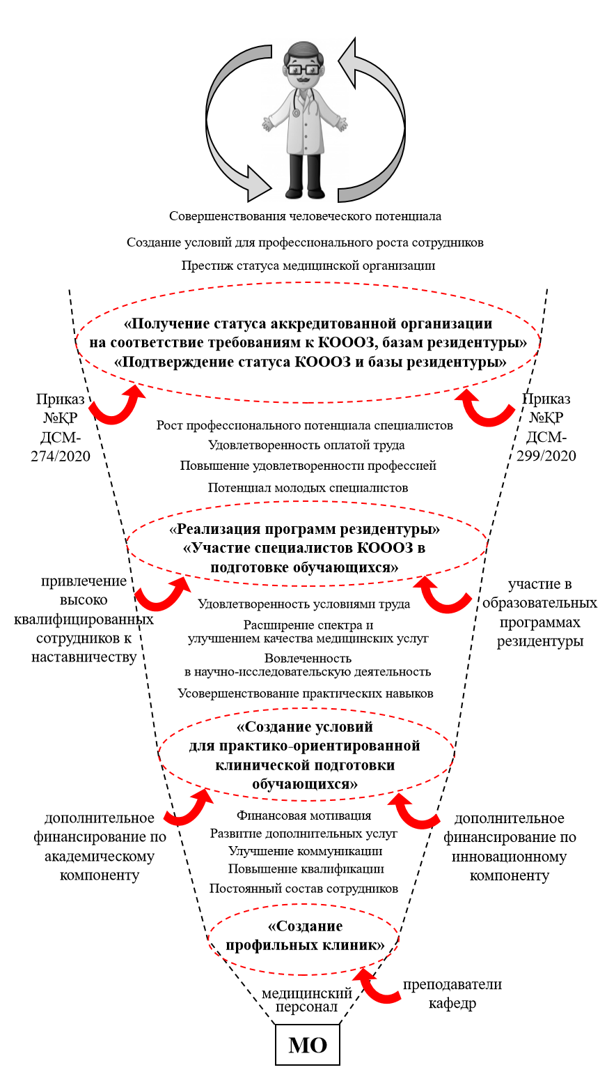

Рисунок 34 «Совершенствованию человеческого потенциала медицинской организации
в рамках проекта «Дорожная карта».
Примечание–составлено автором по данным результатов исследования.

Таким образом, предлагаемые направления Проекта «Дорожная карта», позволяют создать комфортный психологический климат в организации, повысить вовлеченность сотрудников в деятельность предприятия, способствовать повышению профессионального уровня специалистов, привлекать новых молодых сотрудников через интеграцию образования в практическое здравоохранение, для совершенствования человеческого потенциала медицинских организаций в период пандемии COVID-19 и в перспективе.
Выводы по Третьей главе
По данным результатов проведенного исследования разработан Проект мероприятий по совершенствованию человеческого потенциала медицинских организаций «Дорожная карта по реализации клиник и баз резидентуры НАО «КазНМУ», включающий:
- «создание профильных клиник» - для совместной деятельности работников практической медицины и специалистов образования в одном клиническом отделении медицинской организации;
- «создание условий для практико-ориентированной клинической подготовки обучающихся» - обеспечение комфортной рабочей среды для взаимовыгодного сотрудничества в медицинском, образовательном и научно-исследовательском процессах;
- «регистрация ППС кафедр КазНМУ, работающих в профильных клиниках на портале «СУР» - дает доступ специалистам образования к процессам медицинских услуг клиник, способствуя рациональному распределению потенциала и развитию дополнительных медицинских услуг;
- «участие специалистов КОООЗ в подготовке обучающихся (в качестве наставника)» - способствует профессиональному росту опытных и начинающих специалистов, передачи опыта, удовлетворенности профессией, обеспечивает преемственность поколений сотрудников;
- «реализации программ резидентуры» - стимулирует профессиональный рост, улучшает уровень коммуникаций, повышает удовлетворенность профессией;
- «получение статуса аккредитованной организации на соответствие требованиям к КОООЗ» - помогает повысить качество и безопасность медицинских услуг, перспективу дополнительного финансирования и привилегий для организаций;
- «подтверждением статуса КОООЗ и базы резидентуры» - закрепляет статус, свидетельствующий о высоком уровне управления для реализации личностного и профессионального человеческого потенциала в рамках устойчивого развития предприятия.
Проект «Дорожная карта» способствует интеграции образования, науки и практики в медицинских организациях, привлечению молодого поколения специалистов и созданию практикоориентированных условий для совершенствования человеческого потенциала медицинских работников в период пандемии COVID-19 и в перспективе.
Первой рекомендациями для медицинских организаций предлагается практическое применение разработанной авторской методики определения удовлетворенности человеческого потенциала, характеризующееся:
- испытанностью в период Пандемии COVID-19 с выявлением сложностей в пандемийный период и вне;
- определением степени удовлетворенности человеческого потенциала по принципу «360 градусов»: сотрудники и пациенты.
Полезность внедрения методики анкетирования заключается в системном подходе и регулярном применении с организацией структурного подразделения «Управление человеческим потенциалом». Новая структура позволит определять проблемы, влияющих на состояние человеческого потенциала, разрабатывать перспективные предложения по непрерывному управлению жизненным циклом сотрудников и активизации его скрытой энергии.
Следующей рекомендацией предлагается внедрение Проекта «Дорожная карта» по совершенствованию человеческого потенциала в целях повышения устойчивости в период кризиса и в будущем.
Проект «Дорожная карта» предполагает создание условий для успешной коллаборации образования, науки и практики в медицинских организациях путем:
- участия медицинских работников в образовательном процессе;
- привлечения специалистов образования в клиническую практику;
- создания практикоориентированных условий приобретения навыков для молодых специалистов;
- создания условий реализации профессионального потенциала сотрудников для устойчивого развития предприятий.
Практическое применение в работе медицинских организаций направлений Проекта «Дорожная карта» создает благоприятные условия для повышения вовлеченности сотрудников, совершенствования профессионального уровня специалистов через интеграцию науки, образования и клиники, привлечения новых молодых сотрудников в устойчивом развитии предприятия в период пандемии COVID-19 и в перспективе.

ЗАКЛЮЧЕНИЕ

Комплексное исследование теоретических и практических вопросов совершенствования человеческого потенциала медицинских организаций позволило сделать следующие выводы:
Изучение понятия «человеческий потенциал» определяет отличительной особенностью от других определений, связанных с человеком, разнообразие компонентов человеческого потенциала, скрытых возможностей и качеств. Среди основных компонентов человеческого потенциала следует выделить такие, как: потенциал здоровья; интеллектуальный потенциал; трудовой потенциал; организационно-предпринимательский потенциал; потенциал культуры; и инновационный потенциал. Все компоненты человеческого потенциала взаимосвязаны между собой, взаимовлияют друг на друга, накапливаются, способствуя совершенствованию человеческого потенциала.
Сформулирована авторская трактовка понятия человеческий потенциал. Человеческий потенциал следует определить, как совокупность имеющихся и приобретаемых способностей человека для перспективной реализации в процессе трудовой деятельности и возможности их дальнейшего совершенствования. Доказано, что человеческий потенциал является важным фактором устойчивого развития предприятия, определяя возможности к стабильности. Человеческая составляющая всего процесса обязательна в обеспечении внутренних перемен под влиянием внешнего воздействия.
Способность различных компонентов человеческого потенциала взаимодополнять друг друга, содействует аккумулированию и совершенствованию человеческого потенциала предприятия как первостепенного фактора устойчивости. Опыт зарубежных стран свидетельствует о многообразии факторов, оказывающих влияние на формирование человеческого потенциала системы здравоохранения. Корреляция географического нахождения, культурных ценностей, особенностей политического развития, экономического уровня развития, социально-демографических условий государства, и состояния развития человеческого потенциала отражается в потребности, качестве медицинских услуг, состоянии системы здравоохранения, в целом.
И все же, независимо от уровня экономической развитости многих стран человеческий потенциал системы здравоохранения имеет общие характеристики, обусловленные потребностью в обучении, совершенствованием профессионального развития, укреплением здоровья, достойной оплатой своего труда, эффективной деятельностью.
В диссертации обосновано, что человеческий потенциал выступает одним из приоритетных факторов устойчивости экономических субъектов, особенное место среди которых занимают медицинские организации по сложности и специфичности труда медицинских работников, связанных с процессом цифровизации, потребностью в постоянном повышении квалификации, практических навыков и компетенций, высокими требованиями коммуникативных навыков, эмоциональной устойчивости и силы выполнять профессиональный долг независимо от обстоятельств.
Анализ системы здравоохранения Казахстана определил особенности общего состояния и возможности данной сферы для устойчивого развития. Выяснено, что развитие системы здравоохранения обеспечивается балансом сфер жизнедеятельности страны, основными из которых определяют политическую, экономическую, правовую, социальную и технологическую устойчивости. Состояние демографической ситуации страны, важной характеристики общества, показывает рост численности и плотности населения благодаря приросту показателя рождаемости в среднем на 5 %, тогда как показатель смертности растет последние 3 года, что негативно характеризует социальную устойчивость страны. Структура трудоспособного населения выделяет прибавление на 9,1 % группу возрастов «моложе трудоспособного», но, также, растет и индекс старения населения. Изучено, что разрабатываемые государственные программы направлены на улучшение и создание благоприятных условий для роста рождаемости, увеличения средней продолжительности жизни человека и сохранения доли трудоспособного населения.
В основе устойчивого развития имеет большое значение интеллектуальный и инновационный человеческий потенциал системы здравоохранения. Взаимосвязь эффективной научной деятельности и инновационных внедрений способствует повышению качества процессов производства, товаров и услуг развития общества. Так, уровень инновационных услуг вырос на 70,3 % за период 2017-2021 годы. Подъем цифровой грамотности населения в рамках реализации программы цифровизации составил 9,7 % за период 2018-2021 годы. Известно, что серьезным испытанием для системы здравоохранения в 2020 году стало давление, связанное с пандемией COVID-19, вызвавшее пик заболеваемости и смертности пациентов, колоссальную нагрузку на стационары системы здравоохранения, оказав отрицательное влияние на состояние человеческого потенциала медицинских работников. Совершенствование системы здравоохранения находится во взаимосвязи с государственной политикой развития, демографической ситуацией страны, уровнем экономической развитости, финансовыми расходами на обеспечение медицинских услуг, внедрением инноваций, организацией системы подготовки и поддержки молодых специалистов, для создания условий устойчивого развития общества.
Изучение состояния человеческого потенциала медицинских организаций Республики Казахстан и г. Алматы показал, что положительная динамика численности населения страны, рост заболеваемости, практическое использование новых услуг в здравоохранении за период 2016-2020 годы способствовала увеличению потребности медицинских услуг, прирост составил 72,3 % по стране. По-прежнему, доля услуг стационара в структуре медицинской помощи превышает и составляет 40-50% от всего объема. Сопоставление данных финансовых затрат по стационарной помощи и количества госпитализированных пациентов свидетельствует об изменении качественного состава медицинских услуг в сторону преобладания высокотехнологичных. Перевес стационарной медицинской помощи оказывают большую нагрузку на систему здравоохранения в целом.
Рассмотрение состояния амбулаторной службы показал, что отмечается рост числа посещений к врачам всех специальностей, повышенной спрос у населения. Востребованность в специалистах усугубляется дефицитом медицинского персонала по республике. Сложности в кадровой проблеме ухудшает существующая диспропорция соотношений врачей и средних медицинских работников. Предполагается, что решение данного вопроса изменит реализация нового подхода в образовании среднего персонала с повышением профессиональной компетенции и расширением функционала, ответственности. Также, пересмотр и снижение норматива количества прикрепленного населения позволит создать благоприятные условия труда специалистов, повысить удовлетворенность и качество оказания медицинской помощи. Проведенный обзор статистических данных системы здравоохранения, особенностей демографических и социально-экономических изменений, свидетельствует о высокой потребности медицинской помощи, в основе чего лежат проблемы кадровой политики и состояния человеческого потенциала. Реальное состояние системы здравоохранения нуждается в действенных программах развития, направленных на обеспечение необходимой численностью медицинских работников, поддержку и мотивацию профессионального развития и качественного оказания медицинских услуг.
Исследование материала, полученного в результате экспертного опроса по оценке состояния человеческого потенциала НАО «КазНМУ», позволило определить характерный портрет большинства медицинских специалистов и портрет пациентов, получающих услуги. Большинство медицинских работников представлены женщинами в возрасте от 26 до 55 лет, пациенты - мужчины и женщины в возрасте «средний и выше», из г.Алматы и близлежащих регионах.
Большая часть сотрудников клиник удовлетворены условиями работы. При этом, наличие средней оценки и отрицательных отзывов говорят о существующих проблемах, и негатива со стороны специалистов. В свою очередь, ответы пациентов дополняют информацию о недостатках в клиниках, высказываясь об отношении персонала к пациентам в 5,8 % случаях, про оснащение клиник (25,6 %) и обслуживании (14,2 %).
Полезные данные были получены по установленным нормам времени для предоставления услуг, а также по нормативным документам, с которыми персоналу приходиться работать ежедневно. В основном специалисты определили правильное время консультации, как тридцать минут, что очень важно, с ними солидарны и пациенты. Такое единство понимания помогает рационально выстраивать режим трудового дня. В отношении удобства и полезности клинических протоколов высокая доля медицинских работников дает оценку «удовлетворительно», что не отвечает целесообразности этих документов.
Перевес доли сотрудников со средним и неудовлетворительным отношением к электронной информационной программе, возможности оказания услуг дистанционно свидетельствует о недостатках программы цифровизации. Так, в течении трудового дня большее время занимает работа в информационной системе - у 36,3 % сотрудников, работа с бумажными носителями – у 31,4 % персонала, и только у 32,4 % – больше времени тратят на непосредственно пациента. Аналогичное положение дел и по предоставлению медицинских услуг дистанционно, актуальность которых растет в последнее время. Вместе с тем, положительная оценка пациентов (88,2 %) о необходимости информационной медицинской системы оказывает поддержку в продолжении реализации программы цифровизации клиник.
Оценка уровня коммуникации внутри коллектива в 62,1 % положительна, но заслуживает внимания отзывы об удовлетворенности оплатой труда - менее 50 %. Результаты своего труда большинство медицинских работников определяет, как плодотворные, что подтверждает возможность дальнейщего развития медицинских организаций в вопросах качества услуг и повышения уровня человеческого потенциала.
Ценность полученного материала дает возможность оценить состояние человеческого потенциала медицинских организаций, получить обратную связь от пациентов и выяснить недостатки организации медицинской помощи клиник, препятствующие совершенствованию потенциала специалиста и коллектива, повышению профессиональной деятельности сотрудников и качества оказания медицинских услуг.
Полученные результаты проведенного исследования легли в основу Проекта мероприятий по совершенствованию человеческого потенциала медицинских организаций «Дорожная карта по реализации клиник и баз резидентуры НАО «КазНМУ», состоящего из следующих направлений:
- «создание профильных клиник» - заключается в совместной деятельности работников практической медицины и специалистов образования в одном клиническом отделении медицинской организации;
- «создание условий для практико-ориентированной клинической подготовки обучающихся» - обеспечивает комфортную рабочую среду для взаимовыгодного сотрудничества в медицинском, образовательном и научно-исследовательском процессах;
- «регистрация ППС кафедр КазНМУ, работающих в профильных клиниках на портале «СУР» - предоставляет доступ специалистам образования к медицинским процессам, способствуя рациональному распределению потенциала человека и расширению дополнительных медицинских услуг;
- «участие специалистов КОООЗ в подготовке обучающихся (в качестве наставника)» - способствует профессиональному росту опытных и начинающих специалистов, передачи опыта, удовлетворенности профессией, гарантирует преемственность поколений сотрудников;
- «реализации программ резидентуры» - помогает профессиональному росту, улучшает уровень коммуникаций, повышает удовлетворенность профессией и лояльность к предприятию;
- «получение статуса аккредитованной организации на соответствие требованиям к КОООЗ» - позволяет повысить качество и безопасность медицинской помощи, претендовать на дополнительное финансирование для улучшения условий труда и мотиваций в организации;
- «подтверждением статуса КОООЗ и базы резидентуры» - закрепляет статус, свидетельствующий о высоком уровне управления с реализацией личностного и профессионального человеческого потенциала для устойчивого развития предприятия.
Показано, что проект «Дорожная карта» создает условия интеграции образования, науки и практики в медицинских организациях, привлечению молодых специалистов и созданию практикоориентированных условий для совершенствования человеческого потенциала в период пандемии COVID-19 и в перспективе. На основе проведенного исследования, разработанного и внедренного проекта «Дорожная карта» в клиниках НАО «КазНМУ», предложены рекомендации для медицинских организаций, одна из которых заключается в практическом применении авторской методики определения удовлетворенности человеческого потенциала и характеризуется:
- испытанностью в период Пандемии COVID-19, позволяющей выявить проблемы в пандемийный период и вне;
- определением степени удовлетворенности человеческого потенциала по принципу «360 градусов»: сотрудники и пациенты.
Практичность внедрения методики анкетирования заключается в системном подходе и регулярном использовании с созданием структурного подразделения «Управление человеческим потенциалом». Новая структура позволит выявлять проблемы, влияющих на состояние человеческого потенциала, разрабатывать перспективные предложения в процессе непрерывного управления жизненным циклом сотрудников и активизации его скрытой энергии.
Следующая рекомендация медицинским организациям предлагает внедрение Проекта «Дорожная карта» по совершенствованию человеческого потенциала для повышения устойчивости в период кризиса и в будущем.
Проект «Дорожная карта» предусматривает создание условий для успешной коллаборации образования, науки и практики в медицинских организациях через:
- интеграцию медицинских работников в образовательном процессе;
- привлечение специалистов образования в клиническую практику;
- создание практикоориентированных условий приобретения навыков для молодых специалистов;
- создание условий для успешной реализации профессионального потенциала сотрудников в рамках устойчивого развития предприятий.
Практическое применение в работе медицинских организаций направлений Проекта «Дорожная карта» позволит создать благоприятные условия для повышения вовлеченности сотрудников, совершенствования профессионального уровня специалистов через триединство науки, образования и клиники, привлечения молодых сотрудников для устойчивого развития предприятия в период пандемии COVID-19 и в перспективе.

СПИСОК ИСПОЛЬЗОВАННОЙ ЛИТЕРАТУРЫ

- Смит А. Исследование о природе и причинах богатства народов / [Вступ. статья и коммент. канд. экон. наук В. С. Афанасьева]. - М.: Соцэкгиз, 1962. - 684 с.
- Thurow L. Investment in Human Capital. - Belmont, California, Wadsworth Publishing Company, Inc., 1970, 145 pp.
- Becker G.S. Investment in Human Capital: A Theoretical Analysis // Journal of Political Economy. - 1962. - V.70. - No 5. - Part 2.
- Бурдье П. Социология политики; [сост., общ.ред. и предисл. Н. А. Шматко; пер. с фр.: Е. Д. Вознесенская и др.]. - М.: Socio-Logos, 1993. - 333 с.
- Шматко А. Введение в социоанализ Пьера Бурдье; URL: http://library.khpg.org/files/docs/1333091162.pdf (дата обращения 05.08.2021).
- Лукьянчикова Т. Л. Человеческий капитал как основа и источник повышения доходов населения России: дис. … докт. экономич. наук: 08.00.01. – Орел, 2011. – 357 с.
- Shultz, T. Human Capital in the International Encyclopedia of the Social Sciences. - N.Y., 1968.
- Стюарт, Т. А. Интеллектуальный капитал. Новый источник богатства организаций / Т. А. Стюарт; пер. с англ. В. Ноздриной. – М.: изд-во Поколение, 2007
- Barney J. Firm Resources and Sustained Competitive Advantage Anonymous, ed // Journal of Management. - 1991. - No 17(1). - pp. 99–120; URL: http://jom.sagepub.com/cgi/doi/10.1177/014920639101700108 (датаобращения: 12.10.2021).
- Ситникова Е.С., диссертация на соискание ученой степени кандидата экономических наук «Трансформация человеческого потенциала в условиях рыночных отношений: методы и регулирование», 2005 г.
- Калинина Т.В. Функционально-типологический анализ человеческого потенциала: дис... канд. философ.наук: 09.00.11. - Нижний Новгород, 2007. - 188 с.
- Мухамеджанова А.Г. Человек – исходная категория экономической теории // Поиск. – 2002.
- Бастрыкин С.В., Зайцева С.В., Чичканова К.А. Оценка эффективности инвестиций в человеческий капитал как элемент кадровой политики организации // Экономический анализ: теория и практика. - 2015. - № 26 (425). - C. 38-48.
- Макареня Т.А., Агафонов В.А. Анализ и современные тенденции развития инвестиций в человеческий капитал // Национальные интересы: приоритеты и безопасность. - 2013. - № 5. - С. 57-68.
- Недоспасова О.П. Оценка эффективности корпоративных инвестиций в человеческий капитал в формате сбалансированной системы показателей // Финансовая аналитика: проблемы и решения. - 2013. - № 14. - С. 23-30.
- Wright P.M., McMahan G.C. & McWilliams A. Human resources and sustained competitive advantage: a resource-based perspective // International Journal of Human Resource Management. – 1994. - 5(2). - pp. 301–326.
- Акьюлов Р. И. Воспроизводство человеческих ресурсов региона в условиях модернизации экономики: дис… докт. экономич. наук: 08.00.05. – Екатеринбург, 2012. – 416 с.
- Alsufyev A., Zavyalova E. Human Resource Development Practices and Innovations: Problem Overview. Working Paper № 9 (E)–2013. Graduate School of Management, St. Petersburg State University: SPb, 2013.
- Leonidova G.V. Intellectual potential of population: theoretical and methodological framework for research // Economic and social changes: facts, trends, forecast. - 2014. - No 1(31). - pp. 43-58.
- Соболева И.В. Человеческий потенциал российской экономики. Проблема сохранения и развития. - М.: Наука, 2007. - 201 с.
- Вереникин А.О. Человеческий потенциал экономического развития: дис. … докт. экономич. наук: 08.00.01. – М., 2005. – 335 с.
- Юдин Б. Г. Интеллектуальный потенциал личности // Человеческий потенциал России: интеллектуальное, социальное, культурное измерения. – М.: Институт человека РАН, 2002. – С. 12–18.
- Юдин, Б. Г. (1998) Концепция человеческого потенциала как программа исследований // Че>ловек — Философия — Гуманизм : основные до> клады и обзоры Первого Российского философ>ского конгресса (4–7 июня 1997 г.) : в 9 т. СПб. : Политиздат. Т. 9. С. 47–54.
- Лапшин, В. А. (2013b) Структурные компоненты человеческого потенциала // Знание. Понимание. Умение. 2013. № 1. С. 259–263
- Заславская Т.Н. Человеческий потенциал в современном трансформационном процессе // Общественные науки и современность. - 2005. - № 4. - С. 13-25.
- Efimova V.S. Lapteva A.V. and Mikhailova E.I. The Concept of Human Capital – the Need for an Interdisciplinary Synthesis // Journal of Siberian Federal University. Humanities&SocialSciences. - 2016. - No 9. - pp. 2664-2680.
- Иванов О. И. Человеческий потенциал (формирование, развитие, использование) / ИПРЭ РАН. СПбГУ. — СПб.: Скифия-принт, 2013. — 336 с.
- Закирова Д.И., диссертация на соискание ученой степени PhD «Человеческий потенциал как фактор повышения конкурентоспособности Республики Казахстан», 2012г.
- Ingale S., Basagare Sh. Human Resource Potential Development // Human Progress. - 2019. - Том 5, Вып. 5; URL: http://progress-human.com/images/2019/Tom5_5/Ingale.pdf. DOI:10.34709/IM.155.1
- Plotnikov V. Model for Assessing the Human Capital of an Enterprise // IOP Conference Series Earth and Environmental Science, June 2019, No 272(3).- pp. 032225. DOI:10.1088/1755-1315/272/3/032225
- Collings D. Smart Talent Management: Building Knowledge Assets for Competitive Advantage // Personnel Review. - 2010. - Том 39. - № 3. - С.397-399. https://doi.org/10.1108/00483481011030566 (датаобращения: 06.08.2021).
- Тапилина В.С. Социально-экономический статус и здоровье населения // Социологические исследования. - 2004. - № 3. - С. 126-137.
- Гладышева А.В., Горбунова О.Н. Формирование культурно-нравственного капитала трудовых ресурсов // Социально-экономические явления и процессы. - 2013. - № 4(50). - С. 49-53.
- Адамчук В.В., Ромашов О.В., Сорокина М.Е. Экономика и социология труда. - М., 1999. - 407 с.
- Управление персоналом организации: учебник / под ред. А.Я. Кибанова. - М., 1999. - 512 с.
- Маслов Е.В. Управление персоналом предприятия. - М.; Новосибирск, 1999. - 312 с.
- Galbraith, J. K. The New Industrial State. Джон Гэлбрейт. Новое индустриальное общество. Перевод на русский язык: Л. Я. Розовский, Ю. Б. Кочеврин, Б. П. Лихачёв, С. Л. Батасов. — М., 2004.
- Hall R. The strategic analysis of intangible resources // Strategic management journal. - 1992. - V.13, no. 2. - pp. 135-144.
- Устинова Л.Н., Сиразетдинов Р.М. Инновационный потенциал предприятия: сущность, структура, оценка // Российское предпринимательство. – 2017. – Том 18. – № 23. – С. 3751-3764. DOI: 10.18334/rp.18.23.38616
- Ишбулдина В.Р. Подходы к оценке человеческого потенциала предприятия // Современная экономика: теоретические и практические подходы. Сборник материалов XII Международной научно-практической конференции студентов, аспирантов, молодых ученых. Науч. редактор Г.М. Россинская, отв. редактор Н.С. Ишмухаметов. 2020. С. 88-91.
- Человеческий капитал в транзитивной экономике: формирование, оценка эффективность использования / А.И. Добрынин, С.А. Дятлов, Е.Д. Цыренова. – СПб.: Наука, 1999. – 309 с.
- Баутин В.М., Человеческий капитал - основа долгосрочного социально-экономического развития АПК, Известия Тимирязевской сельскохозяйственной академии : научно-теоретич. журнал. - М.: Изд-во РГАУ-МСХА имени К. А. Тимирязева, 2012г., выпуск 1.
- Human Development Report 2020. The next frontier Human development and the Anthropocene, 2020; URL: http://hdr.undp.org/sites/default/files/hdr2020.pdf (датаобращения: 07.08.2021).
- Чекмарева Е.А., Устинова К.А., Лихачева Т.Н. Теоретико-методологические подходы к исследованию человеческого потенциала сельских территорий // Проблемы развития территории. - 2017. - Вып. 4 (90). - С. 96-111.
- Леонтьев Б.Б., Мамаджанов Х.А. Стоимостная оценка интеллектуальной собственности и нематериальных активов предприятия / Торгово-промышленная Палата РФ, Ком.поинтеллек. собственности. - М.: Национальный фонд поддержки правообладателей, 2012. - 112 с.
- Федосова Т.В., Масыч М.А., Боровская М.А. Технология учета интеллектуальных ресурсов и результатов интеллектуальной деятельности // Научно-технические ведомости СПбГПУ. Экономические науки. - 2019. - Т. 12. - № 5. - С. 74–89. DOI: 10.18721/JE.12506.
- Носкова К.А. Оценка человеческого капитала i-го сотрудника организации // Актуальные вопросы экономических наук: Уфа: Лето, 2013. – С. 4–8.
- Кендрик Дж. Экономический рост и формирование капитала // Вопросы экономики. - 1976. - № 11. - С. 141–154.
- Краковская И.Н. Измерение и оценка человеческого капитала организации: подходы и проблемы // Экономический анализ: теория и практика. – 2008. – № 19. – С. 41–50.
- Заковоротный В.Л., Флек М.Б., Угнич Е.А. Синергетический подход к оценке человеческого капитала предприятия // Научно-технические ведомости СПбГПУ. Экономические науки. - 2019. - Т. 12. - № 6. - С.161–173. DOI: 10.18721/JE.12614.
- Ковалев В.В., Ковалев Вит. В. Финансовая отчетность. Анализ финансовой отчетности, учебное пособие. – М.: Проспект, 2007. – 230 с.
- Грачев А.В. Финансовая устойчивость предприятия: критерии и методы оценки в рыночной экономике: Учебное пособие. 3-е изд., перераб. - М.: Издательство «Дело и Сервис», 2010. – 400 c.
- Дугушкина А.Н., Тимагина Ю.А. Современные проблемы обеспечения финансовой устойчивости предприятия и пути их решенимя // PromisingareasoffinancialresearchandtechnologydevelopmentintheRussianFederation. Сборник статей и тезисов докладов научно-практической конференции молодых ученых и преподавателей. ФГБОУ ВО «Ульяновский государственный университет». 2018. С. 50-55.
- Кравченко Л.Н. Подходы к определению сущности финансовой устойчивости, ее виды и формы проявления // Белгородский экономический вестник. - 2013. - № 4 (72). - С. 84–91.
- Букреев В.В. Управление социальной устойчивостью предприятия на основе производственной демократии: теория и практика: автореф. дис. ... доктора экономических наук: 08.00.05. - М., 2008. - 48 с.
- Милета В.И., Шаров А.В. Методические аспекты оценки социальной устойчивости малого и среднего предпринимательства // Экономика: теория и практика. - 2016. - № 2(42). - С. 85-89.
- Кучерова Е.Н. Выявление резервов устойчивого развития предприятия/Е.Н.Кучерова//Вестник Академии промышленности и менеджмента. -2008.-№7.
- Ендовицкий Д.А., Чуриков А.В. Факторы устойчивости бюджетных медицинских организаций // Современная экономика: проблемы и решения. 2019. № 4.
- Тугускина Г. Н. Моделирование структуры человеческого капитала // Кадровик. Кадровый менеджмент. - 2009. - № 9. - С.12–20.
- Чикина Е.Д. Совершенствование методов оценки и управления устойчивым развитием предприятия: дис. … канд. экон. наук. – Белгород, 2007. – 179 с.
- Лепихина Т.Л., Аликина Е.Б., Лепихин В.В. Влияние экономических показателей на экологическую и социальную устойчивость промышленных предприятий // Вестник Пермского нац. исслед. политехн. ун-та. Сер.: Экономика. 2014. – № 4. – С.86–93.
- Vinodh S., Arvind K., Somanaathan M. Tools and techniques for enabling sustainability through lean initiatives // Clean Technol Environ Policy. – 2011. – No 13(3). – pp. 469–479.
- Sheth J.N., Sethia N.K, Srinivas S. Mindful consumption a customer-centric approach to sustainability // J. Acad Market Sci. – 2011. – No 39(1). – pp. 21–39.
- Figge F., Hahn T, Schaltegger S., et al. The sustainability balanced scorecard–linking sustainability management to business strategy. Bus Strat Environ. 2002. – No 11(5). – pp. 269–284.
- Garcia-Sabater J.J., Marin-Garcia J.A. Enablers and inhibitors for sustainability of continuous improvement: a study in the automotive industry suppliers in the Valencia region. Intangible Capital. – 2009. – No 5(2). – pp. 183–209.
- Baumgartner RJ. Managing corporate sustainability and CSR: a conceptual framework combining values, strategies and instruments contributing to sustainable development // Corp Soc. Respons Environ Manage. – 2014. – No 21(5). – pp. 258–271.
- Dauvergne P., Lister J. Big brand sustainability: governance prospects and environmental limits // Glob. Environ Change. - 2012. – No 22(1). – pp. 36–45.
- Lejeune C. Is continuous improvement through accreditation sustainable? A capability-based view // Manage Decis. – 2011. – No 49(9). – pp. 1535–1548.
- Deming WE. Out of the crisis. Cambridge: Massachusetts Institute of Technology Center for Advanced Engineering Study, 1986.
- Carroll A.B. (ed.) A Three-Dimensional Conceptual Model of Corporate Social Performance // Academy of Management Review. - 1979. - No 4. - pp. 497–505.
- Wu C. The impact of hospital brand image on servicequality, patient satisfaction and loyalty // Afr. J. Bus. Manage. – 2011. – No 5(12). – P. 4873.
- Bahadori M, Ravangard R, Alimohammadzadeh K. The accreditation of hospitals in Iran // Iran J. Pub. Health. – 2015. – No 44(2). – pp. 295–296.
- Van den Heuvel J., Koning L., Bogers A.J., et al. An ISO9001 quality management system in a hospital: bureaucracy or just benefits? // Int. J. Health Care QualAssur. – 2005. – No 18(5). – pp. 361–369.
- Варданян Н.Б. Теоретико-методологические основы качественных и количественных характеристик потенциала медицинской организации // Успехи современной науки. 2016. - Т. 6. - № 10. - С. 85-90.
- Матюшкина Е.Я., Рой А.П., Рахманина А.А., Холмогорова А.Б. Профессиональный стресс и профессиональное выгорание у медицинских работников // Современная зарубежная психология. - 2020. - Том 9. - № 1. - С. 39—49. DOI:10.17759/jmfp.2020090104.
- Соловьева О. Россия перешла в режим ускоренного вымирания // Независимая газета. 10.10.2021.
- Erren T.C., Reiter R.J. Defining chronodisruption // Journal of pineal research. - 2009. - Vol. 46. - No. 3. - pp. 245—247. DOI:10.1111/j.1600-079X.2009.00665.x.
- Frank E., Breyan J., Elon L. Physician disclosure of healthy personal behaviors improves credibility and ability to motivate // Archives of Family Medicine. - 2000. - Vol. 9. - No. 3. - pp. 287—290. DOI:10.1001/archfami.9.3.287.
- Strote J. et al. Academic emergency physicians’ experiences with patient death. Academic Emergency Medicine, 2011. - Vol. 18ю - No. 3. - pp. 255—260. DOI:10.1111/j.1553-2712.2011.01004.x
- Сибурина Т.А. Мобилизация творческого потенциала врачебных кадров - стратегическое направление кадровой политики в здравоохранении // Электронный научный журнал «Социальные аспекты здоровья населения». 2016. DOI: 10.21045/2071-5021-2016-50-4-10.
- Гилязова О.С., Гравшина Д.Д. Основные проблемы современной российской системы здравоохранения в условиях оптимизации // XXI Международная конференция памяти профессора Л. Н. Когана «Культура, личность, общество в современном мире: методология, опыт эмпирического исследования», 22-23 марта 2018 г., Екатеринбург. — Екатеринбург: УрФУ, 2018. — С. 1373-1384.
- Lai J., Ma S., Wang Y. et al. Factors associated with mental health outcomes among health care workers exposed to coronavirus disease 2019 // JAMA Netw Open. - 2020. - № 3(3). DOI: 10.1001/jamanetworkopen.2020.3976.
- Серова И.А., Ягодина А.Ю., Костенко С.А. Самочувствие медицинских работников в период пандемии: этико-социологический анализ // Федеральный научно-практический журнал. – 2021. - № 1 (27). – С. 59-62. DOI: 10.19163/2070-1586-2021-1(27)-59-62.
- Доронина Т.В., Окулова А.Е., Арцишевская Е.В. Уровень воспринимаемого стресса и особенности копинг-стратегий медицинских работников в условиях пандемии COVID-19 // Клиническая и специальная психология. - 2021. - Том 10. - № 3. - C. 64–83. DOI: 10.17759/cpse.2021100305.
- Ivanov S.F. Mortality from COVID-19 against the Backdrop of Other Twentieth Century Mortality Bursts // Demographic Review. - 2020. - No 7(2). – pp. 143-151. DOI: https://doi.org/10.17323/demreview.v7i2.11141.
- Qiu Y., Chen X., Shi W. Impacts of Social and Economic Factors on the Transmission of Coronavirus Disease 2019 (COVID-19) in China // Journal of Population Economics. - 2020. - No 33. - pp. 1127-1172. DOI: https://doi.org/10.1101/2020.03.13.20035238;
- Улумбекова Г.Э., Гиноян А.Б., Петрачков И.В. Эпидемия COVID-19 и ответ здравоохранения в разных странах // Демографическое обозрение. – 2020. – Т. 7, № 2. – С. 121–142. DOI 10.17323/demreview.v7i2.11140.
- Дружинин П.В., Молчанов Е.В. Смертность населения российских регионов в условиях пандемии COVID-19 // Регионология. – 2021. – Т. 29, № 3. – С. 666–685. DOI 10.15507/2413-1407.116.029.202103.666-685
- Dugani S, Afari H, Hirschhorn LR, et al. Prevalence and factors associated with burnout among frontline primary health care providers in low- and middle-income countries: A systematic review // Gates Open Res. – 2018. – No 2.
- Pronin S.V., Alexandrova A.A., Fil T.A., Chukhrov A.S. The problem of emotional burn-out among medical personnel in the Pandemic-2020 period // МедицинаКыргызстана. - 2020. - № 3. - С.48-50.
- Bohlken J., Schömig F., Lemke M.R, Pumberger M., Riedel-Heller S.G. COVID-19 Pandemic: Stress Experience of Healthcare Workers - A Short Current Review // PsychiatrPrax. - 2020. - No 47(4). - pp. 190-197. DOI: 10.1055/a-1159-5551.
- Spoorthy M.S., Pratapa S.K., Mahant S. Mental health problems faced by healthcare workers due to the COVID-19 pandemic-A review // Asian J Psychiatr. - 2020. - No 51:102119. DOI: 10.1016/j.ajp.2020.102119.
- Xiao X, Zhu X, Fu S, Hu Y, Li X, Xiao J. Psychological impact of healthcare workers in China during COVID-19 pneumonia epidemic: A multi-center cross-sectional survey investigation // J Affect Disord. - 2020. - No 274. - pp. 405-410. DOI: 10.1016/j.jad.2020.05.081.
- Бимурзаева Ф.А., Бурибаева Ж.К., Сапаралиева А.М., Туктибаева С.А. Современные проблемы подготовки специалистов общественного здравоохранения Казахстана // Вестник Казахского национального медицинского университета. - 2021. - № 1. - С.329-334.
- Society of Critical Care Medicine. Clinicians report high stress in COVID-19 response, July 1, 2020; URL: https://sccm.org/Blog/May-2020/SCCM-COVID-19-Rapid-Cycle-Survey-2-Report (датаобращения: 12.10.2021).
- Morgantini L.A., et. al. Factors contributing to healthcare professional burnout during the COVID-19 pandemic: A rapid turnaround global survey // Plos. – 2020. – No 3. doi.org/10.1371/journal.pone.0238217.
- Ли С., Розыбакиева З., Асимов М., Багиярова Ф. Эмоциональное выгорание среди медицинских работников и программы управления стрессом // Вестник Казахского национального медицинского университета. - 2020. - № 3. - С.506-509.
- Deloitte &Touche. Business strategy for sustainable development: leadership and accountability for the90s. IISD,1992.
- Least Developed Countries 2021; URL: https://worldpopulationreview.com/country-rankings/least-developed-countries (датаобращения: 07.08.2021).
- 227 медиков скончались от коронавируса и пневмонии за год в Казахстане, 06 апреля 2021; UPL: https://tengrinews.kz/kazakhstan_news/227-medikov-skonchalis-koronavirusa-pnevmonii-god-kazahstane-433710/ (дата обращения: 01.08.2021).
- Кузьмин А.Н. Инфраструктура развития человеческого потенциала организации: дис. ... канд. экономич. наук: 08.00.05. - М., 2007. - 186 с.
- Ruona W.E.A. & Gibson S.K. The making of twenty‐first‐century HR: An analysis of the convergence of HRM, HRD, and OD // Human Resource Management. - 2004. - No 43(1). - pp. 49–66.
- Andriessen D. Making sense of intellectual capital: designing a method for the valuation of intangibles. - Routledge, 2004.
- Bontis, N. Managing organizational knowledge by diagnosing intellectual capital: framing and advancing the state of the field. In World Congress on intellectual capital readings, 2001. pp. 13-56.
- Chen, Ming-Chin, Shu-Ju Cheng, and Yuhchang Hwang. An empirical investigation of the relationship between intellectual capital and firms’ market value and financial performance // Journal of intellectual capital. - 2005. - V. 6, No. 2. - pp. 159-176.
- Boudreau J.W., Ramstad P. M. Talentship and the New Paradigm for Human Resource Management: From Professional Practices to Strategic Talent Decision Science // Human Resource Planning. - 2005. - Vol. 28. - No 2. - pp. 17-26.
- Farndale E., Scullion H., Sparrow P. The Role of the Corporate HR Function in Global Talent Management // Journal of World Business. - 2010. - Vol. 45. - No 2. - P. 161-168.
- Майклз Э., Хэндфилд-Джонс Э., Экселрод Э. Война за таланты. - М.: Манн, Иванов и Фербер, 2006. - 253 с.
- Робертсон А., Грэм Э. Управление талантами. Как извлечь выгоду из таланта ваших подчиненных. - М.: Баланс-Клуб, 2004. - 200 с.
- Армстронг М. Практика управления человеческими ресурсами. 10-е издание. - СПб.: Питер. - 2012. – 848 с.
- Xu Zh.,Hou J. Effects of CEO Overseas Experience on Corporate Social Responsibility: Evidence from Chinese Manufacturing Listed Companies // Sustainability. - 2021. - No 13(10). - P. 5335. DOI:10.3390/su13105335.
- Milost F. Net value added monetary model for evaluating human capital // European scientific journal. - 2014. – № 1.
- Flamholtz E.G. Human resource accounting / Eric G. Flamholtz. - 2. ed., rev. a. expanded. - San Francisco; London: Jossey - Bass, 1985. - 389 с.
- Гонин Д. В. Методика оценки человеческого капитала в сфере государственного управления: современный подход // Управленческое консультирование. - 2017. - № 5. - С. 178-187. DOI 10.22394/1726-1139-2017-5-178-187.
- Pirogova O., Makarevich M. The formation of the enterprises human capital in the context of digitalization // E3S Web of Conferences, January 2020, No 164. - pp. 09011. DOI:10.1051/e3sconf/202016409011.
- Шкарупета Е.В., Мещерякова М.А., Лубянская Э.Б. Формирование и развитие человеческого капитала на основе цифровых компетенций высокотехнологичных компаний // Организатор производства. - 2020. - Т.28. - № 2. - С. 41-53 DOI: 10.25987/VSTU.2020.71.23.004
- Уколова Н.В., Новикова Н.А. Место человеческого потенциала в цифровой экономике // Вестник Алтайской академии экономики и права. – 2019. – № 1 (часть 2) – С. 166-173.
- Тугускина Г. Н. Методика оценки человеческого капитала предприятий // Управление персоналом. - 2009. - № 5. - С. 42–46.
- Атлас новых профессий: Каталог профессий, 2020; URL: https://atlas100.ru/catalog/ (дата обращения: 20.09.2021).
- Экономика знаний и роль человеческого капитала в ее формировании: монография / Под ред. проф. Е.Н. Чижовой. - Белгород: Изд-во БГТУ, 2017; URL: https://elibrary.ru/download/elibrary_35396812_17350900.pdf (дата обращения: 20.09.2021).
- Новая технологическая революция: вызовы и возможности для России // Экспертно-аналитический доклад. - М., 2017; URL: https://elibrary.ru/download/elibrary_35396812_17350900.pdf (дата обращения: 20.09.2021).
- Hussain M., Khan M., Al-Aomar R. A framework for supply chain sustainability in service industry with confirmatory factor analysis // Renew Sustain EnergyRev. – 2016. – No 55. – pp. 1301–1312.
- Marimuthu M., Paulose H. Emergence of sustainability based approaches in healthcare: expanding research and practice // Procedia-SocBehav Sci. - 2016. – No 224. – pp. 554–561.
- WCED. World Commission on Environment and Development. Our common future. Oxford: Oxford University Press, 1987.
- AlJaberi O.A., Hussain M., Drake P.R. A framework for measuring sustainability in healthcare systems // International Journal of Healthcare Management. - 2017. - No 13(8). - pp. 1-10. DOI:10.1080/20479700.2017.1404710.
- Doppelt B. Leading change towards sustainability: A Change-Management Guide for Business, Government, and Civil Society // International Journal of Sustainability in Higher Education. - 2004. - Vol. 5. - No. 1. https://doi.org/10.1108/ijshe.2004.24905aae.003 (датаобращения: 12.10.2021).
- Dyllick T., Hockerts K. Beyond the business case for corporate sustainability // Business Strategy and the Environment. - 2002. - No 11(2). - pp. 130–141.
- Dunphy, D., Griffiths, A., Benn, S. Organizational Change for Corporate Sustainability. – 2nd ed. – London; New York: Routledge, 2007. – 346 pp.
- Брянцева И. В. Диагностика и управление экономической устойчивостью строительного предприятия: Теория и методология: автореф. дис. ... д-ра.экон. наук: 08.00.05; Санкт-Петербург. ун-т экономики и финансов. – СПб., 2004. – 36 с.
- Шмидт А. В. Генезис понятия «экономическая устойчивость» промышленного предприятия // Вестник Волгоградского ин-та бизнеса: Бизнес. Образование. Право. – 2011. – № 4 (17). – С. 20–30.
- Окладский П.В. Соотношение понятий экономической несостоятельности и устойчивости предприятий // Лесной журнал. –2010. – № 5–. – С. 176–80.
- Кириллов А. В. Мельничук А.В., Мельничук Ю.А. Управление организационной культурой в современных российских корпорациях // Социальная политика и социология. - 2014. - Т. 2. - №4-1 (105). - С. 270-285.
- Мазурова О. Принцип «четырех глаз» - суть западных технологий? // Управление персоналом. – 2015. – № 3. – С. 23–25.
- Соловейчик А. В. Лояльность персонала и факторы, характеризующие организацию // Известия Российского государственного педагогического университета им. А.И. Герцена. - 2010. - № 125. - С. 93-98.
- Рейтинг стран мира по уровню процветания; URL: https://gtmarket.ru/ratings/legatum-prosperity-index (дата обращения: 07.08.2021).
- Население Казахстана, 2021; URL: https://countrymeters.info/ru/Kazakhstan (дата обращения 05.08.2021).
- Здоровье населения Республики Казахстан и деятельность организаций здравоохранения в 2020 году. - Нұр-Сұлтан, 2021. - 324 с.
- Минздрав Казахстана опроверг данные экспертов США о COVID-смертности в республике, 9 мая 2021; URL: https://www.interfax.ru/world/765155 (дата обращения: 09.08.2021).
- Где в Казахстане самый высокий уровень бедности и почему его занижают, 4 августа 2021; URL: https://forbes.kz/process/expertise/gde_v_kazahstane_samyiy_vyisokiy_uroven_bednosti_i_pochemu_ego_zanijayut/ (дата обращения: 20.10.2021).
- ТАЛДАУ: Глубина бедности; URL: https://taldau.stat.gov.kz/ru/NewIndex/GetIndex/704500?keyword= (дата обращения 25.10.2021).
- Кокчебаев Е., Жакупова Г., Таскимбаев А. Экономика Казахстана 2021: цифры, анализ, прогнозы, 17.09.2021; URL: https://marketingcenter.kz/20/economy-kazakhstan.html (дата обращения: 22.10.2021).
- Казахстан на последнем месте в мире по росту минимальной зарплаты, 17 января 2020; URL: https://www.zakon.kz/5003085-kazahstan-na-poslednem-meste-v-mire.html (дата обращения: 22.10.2021).
- Постановление Правительства РК от 27 декабря 2019 года № 990 «Об утверждении Государственной программы развития регионов на 2020-2025 годы»; URL: https://adilet.zan.kz/rus/docs/P1900000990 (дата обращения: 25.10.2021).
- Данные по ВВП Казахстана,2021; URL: https://take-profit.org/statistics/gdp/kazakhstan/ (дата обращения: 25.09.2021).
- Почему казахстанские школьники провалили международный экзамен PISA?, 2020; https://forbes.kz/process/education/pochemu_kazahstanskie_shkolniki_provalili_mejdunarodnyiy_ekzamen_pisa (дата обращения 22.10.2021).
- Постановление Правительства РК от 12 октября 2021 года № 726 Об утверждении национального проекта «Качественное образование "Образованная нация"»; URL: https://adilet.zan.kz/rus/docs/P2100000726 (дата обращения: 25.10.2021).
- Постановление Правительства РК от 12 декабря 2017 года № 827 «Об утверждении Государственной программы "Цифровой Казахстан"»; URL: https://adilet.zan.kz/rus/docs/P1700000827 (дата обращения: 25.10.2021).
- Отчет о реализации Государственной программы «Цифровой Казахстан» на 2018-2022 годы в 2018-2020 годах; URL: https://www.gov.kz/memleket/entities/mdai/documents/details/161189?lang=ru (дата обращения: 25.10.2021).
- МНЭ подвело итоги социально-экономического развития Казахстана за 7 месяцев 2021 года, 11 августа 2021; URL: https://www.gov.kz/memleket/entities/economy/press/news/details/240491?lang=ru (дата обращения: 25.10.2021).
- Global Health Expenditure Database, 2020; URL: https://apps.who.int/nha/database (датаобращения: 27.10.2021).
- Постановление Правительства РК от 26 декабря 2019 г. № 982 «Об утверждении Государственной программы развития здравоохранения Республики Казахстан на 2020–2025 годы» // САПП Республики Казахстан 2019 г., № 61-62 ст. 456.
- Абдрахманова А.О., Байгожина З.А., Умбетжанова А.Т., Бекбергенова Ж.Б., Кабдуллина Г.Б. Анализ трудоустройства выпускников программ интернатуры медицинских вузов Республики Казахстан // JournalofHealthDevelopment. - 2019. - № 2 (31). - С.60-68.
- Легостаева А.А., Джазыкбаева Б.К. Кадровая политика в системе здравоохранения Казахстана // Вестник Российского университета кооперации. - 2021. - № 3 (45). - С. 30-36.
- Постановление Правительства РК от 15 октября 2018 года № 634 «Об утверждении Государственной программы развития здравоохранения Республики Казахстан «Денсаулық» на 2016–2019 годы // САПП Республики Казахстан 2018 г., № 57 - 58 ст. 305.
- Итоги реализации госпрограммы «Денсаулық», современные медицинские технологии, соцстрахование, или как совершенствуется казахстанская система здравоохранения Пятница, 14 Февраля 2020; URL: https://primeminister.kz/ru/news/reviews/itogi-realizacii-gosprogrammy-densaulyk-sovremennye-medicinskie-tehnologii-socstrahovanie-ili-kak-sovershenstvuetsya-kazahstanskaya-sistema-zdravoohraneniya (дата обращения: 10.10.2021).
- Омирбаева Б.С. Анализ некоторых аспектов кадрового обеспечения здравоохранения Республики Казахстан // Вестник Карагандинского университета. Серия: Экономика. - 2017. - Т. 86. - № 2. - С.187-194.
- Обзор казахстанской системы здравоохранения: итоги 2020 года и планы на 2021-й, 27 февраля 2021; URL: https://primeminister.kz/ru/news/reviews/obzor-kazahstanskoy-sistemy-zdravoohraneniya-itogi-2020-goda-i-plany-na-2021-y-271128 (дата обращения: 10.10.2021).
- Уровень удовлетворенности населения качеством медицинской помощи, 2020; URL: https://www.gov.kz/memleket/entities/dsm/documents/details/58583?lang=ru (дата обращения: 10.10.2021).
- Борьба с коронавирусной инфекцией, оснащение медицинских организаций, зарплатная реформа в медсфере — развитие здравоохранения Казахстана в 2020 году, 1 марта 2021; URL: https://news.myseldon.com/ru/news/index/246475936 (дата обращения: 25.10.2021).
- Уровень зарплат в Казахстане в 2021 году, 1 февраля 2021; URL: https://emigrating.ru/uroven-zarplat-v-kazahstane/ (дата обращения: 25.10.2021).
- Зарплата врачей в Казахстане, 29.08.2021; URL: https://visasam.ru/emigration/pereezdsng/zarplata-vracha-v-kazahstane.html (дата обращения: 25.10.2021).
- Ввести систему обязательного страхования профответственности медиков хотят в Казахстане, 20 апреля 2021; URL: https://www.zakon.kz/5066015-vnedrit-sistemu-obyazatelnogo.html (дата обращения: 27.10.2021).
- Кодекс Республики Казахстан от 7 июля 2020 года № 360-VI ЗРК «О здоровье народа и системе здравоохранения» (ред. от 01.07.2021) // Ведомости Парламента РК 2020 г., № 15-II, cт. 76.
- Надежда и стойкость: защита психоэмоционального здоровья медицинских работников в Казахстане, 11.10.2021; URL: https://www.euro.who.int/ru/countries/kazakhstan/news/news/2021/10/protecting-the-mental-health-of-health-workers-hope-and-resilience-in-kazakhstan(дата обращения: 27.10.2021).
- Общеевропейская коалиция по охране психического здоровья; URL: https://www.euro.who.int/ru/health-topics/health-policy/european-programme-of-work/flagship-initiatives/the-pan-european-mental-health-coalition (дата обращения: 27.10.2021).
- Постановление Правительства РК от 5 апреля 2018 года № 166 «О вопросах создания некоммерческого акционерного общества «Казахский национальный медицинский университет имени С.Д. Асфендиярова» // САПП Республики Казахстан 2018 г., № 17-18, ст. 86.
- Официальный сайт НАО КазНМУ; URL: https://kaznmu.kz/rus/ (дата обращения: 28.10.2021).
- Keser A., Gökmen Y. Governance and Human Development: The Impacts of Governance Indicators on Human Development // Journal of Public Administration and Governance. – 2018. - No 8(1). DOI:10.5296/jpag.v8i1.12336.
- Асылбек Б. Диагноз: «разруха». Казахстанское здравоохранение и пандемия, 7 августа 2020; https://rus.azattyq.org/a/kazakhstan-coronavirus-national-health-system/30768857.html (дата обращения: 01.11.2011).
- В. А. ЛАПШИН Структурные компоненты человеческого потенциала (МОСКОВСКИЙ ГУМАНИТАРНЫЙ УНИВЕРСИТЕТ) 2013 — №1 Научный потенциал: работы молодых ученых
- Темирова Ж.Ж., диссертация на соискание ученой степени кандидата экономических наук «Развитие и эффективное использование человеческого капитала в условиях экономического роста Республики Казахстан», 2004 г.
- Иванов О.И., монография «Человеческий потенциал (формирование, развитие, использование), 2015г.

ПРИЛОЖЕНИЯ

Приложение 1
Опрос-анкета
удовлетворенности персонала медицинских организаций

Приветствуем Вас!
Просим помочь в проведении научного исследования, которое поможет повысить качество предоставления медицинских услуг

- Ваш возраст:
до 25 26-35 36-45
46-55 56-62 63 и выше
- Пол:
мужской
женский
- Ваш город: ________________

- Образование:
среднее образование среднее профессиональное
незаконченное высшее высшее профессиональное
(бакалавриат)
магистратура докторантура

- Ваша должность:
врач
медицинская сестра/медицинский брат
руководитель структурного подразделения
топ-менеджмент (руководитель организации/заместитель руководителя)

_____________

- Медицинская организация, в которой Вы работаете
_______________________________________

- Оцените свою удовлетворенность условиями труда
1-очень плохо 2-плохо 3-удовлетворительно
4-хорошо 5-отлично

- Отметьте, какое количество времени необходимо для качественной консультации пациента:
15 минут 30 минут 40 минут
1 час или более __________

- На что уходит больше времени в течение рабочего дня:
работа с пациентом
заполнение медицинской документации на бумажном носителе
работа в медицинской информационной системе
____________________________________

- Какая часть работы на Ваш взгляд более продуктивна:
работа с пациентом
работа в медицинской информационной системе
заполнение медицинской документации на бумажном носителе
____________________________________
- Насколько актуальны и удобны действующие клинические протоколы?
1-очень плохо 2-плохо 3-удовлетворительно
4-хорошо 5-отлично

- Насколько Вы удовлетворены медицинской информационной системой?
1-очень плохо 2-плохо 3-удовлетворительно
4-хорошо 5-отлично
- Оцените удобство и пользу оказания консультативных услуг пациенту дистанционно
1-очень плохо 2-плохо 3-удовлетворительно
4-хорошо 5-отлично

- Оцените свое отношение к дистанционной системе предоставления медицинских услуг
1-очень плохо 2-плохо 3-удовлетворительно
4-хорошо 5-отлично

- Оцените уровень обратной связи с руководством в процессе работы
1-очень плохо 2-плохо 3-удовлетворительно
4-хорошо 5-отлично

- Оцените степень удовлетворенности оплатой труда
1-очень плохо 2-плохо 3-удовлетворительно
4-хорошо 5-отлично

- Оцените степень удовлетворенности результатами своей работы
1-очень плохо 2-плохо 3-удовлетворительно
4-хорошо 5-отлично

Благодарим за предоставленные ответы!

Приложение 2
Опрос-анкета
удовлетворенности пациентов медицинской организации

Приветствуем Вас!
Просим помочь в проведении научного исследования,
которое поможет повысить качество предоставления медицинских услуг

- Ваш возраст:
до 25 36 - 45 56- 62
26 – 3546- 55 63 и выше
- Пол:
мужской
женский

- Место проживания: ___________________________________________

- Образование:
среднее образование высшее профессиональное (бакалавриат)
среднее профессиональное магистратура
незаконченное высшее докторантура

- Медицинская организация, в которой Вы обслуживались:
________________________________________________________________
- Оцените отношение медицинского персонала к пациентам
(вежливость, тактичность, корректность, отзывчивость):

1-очень плохо 3-удовлетворительно 5-отлично
2-плохо 4-хорошо

- Отметьте, какое количество времени необходимо для качественной консультации:

15 минут 30 минут 40 минут 1 час и более

- Оцените, насколько доступно объясняют медицинские работники при оказании помощи:

1-очень плохо 3-удовлетворительно 5-отлично
2-плохо 4-хорошо

- Оцените качество получения медицинской консультации дистанционно:

1-очень плохо 3-удовлетворительно 5-отлично
2-плохо 4-хорошо

- Оцените пользу медицинской информационной системы клиники:

1-очень плохо 3-удовлетворительно 5-отлично
2-плохо 4-хорошо

- Оцените, насколько необходимо опрашивать пациентов о качестве оказанных услуг в клинике:

1-очень плохо 3-удовлетворительно 5-отлично
2-плохо 4-хорошо

- Что Вам не нравится в данной клинике?

специалисты оснащение обслуживание

Благодарим за предоставленные ответы!

Приложение 3

